ACUERDO POR EL QUE SE EXPIDE EL PROGRAMA INTEGRA MUJERES MORELOS

OBSERVACIONES GENERALES.-

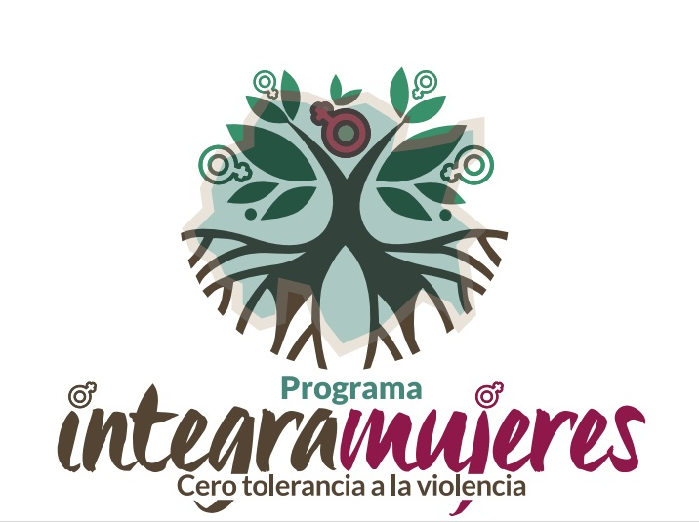

GRACO LUIS RAMÍREZ GARRIDO ABREU, GOBERNADOR CONSTITUCIONAL DEL ESTADO LIBRE Y SOBERANO DE MORELOS, EN EJERCICIO DE LAS FACULTADES QUE ME CONFIEREN LOS ARTÍCULOS 70, FRACCIONES XVII Y XXVI, Y 76 DE LA CONSTITUCIÓN POLÍTICA DEL ESTADO LIBRE Y SOBERANO DE MORELOS; 1, 5, 6, 7,8, 9, 10, 11, 13, FRACCIONES III, IV Y XIII, 53 Y 76 DE LA LEY ORGÁNICA DE LA ADMINISTRACIÓN PÚBLICA DEL ESTADO DE MORELOS; CON FUNDAMENTO EN EL ARTÍCULO 23, FRACCIÓN II, DE LA LEY GENERAL DE ACCESO DE LAS MUJERES A UNA VIDA LIBRE DE VIOLENCIA;9, 16, 18, 19 TER,51,52, 53, 54, 55, 56, 57, 58,58 BIS, 59,60Y 61 DE LA LEY DE ACCESO DE LAS MUJERES A UNA VIDA LIBRE DE VIOLENCIA PARA EL ESTADO DE MORELOS; 32, 34 Y 36 DE LA LEY ESTATAL DE PLANEACIÓN; Y CON BASE EN LO SIGUIENTE:

EXPOSICIÓN DE MOTIVOS

Con fecha 01 de febrero de 2007, fue publicada en el Diario Oficial de la Federación la Ley General de Acceso de las Mujeres a una Vida Libre de Violencia (en adelante Ley General de Acceso), la cual tiene por objeto establecer la coordinación entre la Federación, las entidades federativas, el Distrito Federal y los municipios para prevenir, sancionar y erradicar la violencia contra las mujeres, así como los principios y modalidades para garantizar su acceso a una vida libre de violencia que favorezca su desarrollo y bienestar conforme a los principios de igualdad y de no discriminación, así como para garantizar la democracia, el desarrollo integral y sustentable que fortalezca la soberanía y el régimen democrático establecidos en la Constitución Política de los Estados Unidos Mexicanos.

Debe destacarse que los principio consagrados por dicha Ley General, se encuentran plenamente coincidentes con lo previsto en la Constitución Política de los Estados Unidos Mexicanos, así como en los instrumentos internacionales, entre ellos la Convención sobre la Eliminación de Todas las Formas de Discriminación contra la Mujer del 18 de diciembre de 1979 (CEDAW, por sus siglas en inglés), así como la Convención Interamericana para Prevenir, Sancionar y Erradicar la Violencia contra la Mujer del 09 de junio de 1994, conocida como Convención de Belem Do Pará, dada su celebración en dicha ciudad de Brasil.
Ahora bien, si bien es cierto que resulta común afirmar que no existe la necesidad de distinguir de maner expresa cuales son los derechos de las mujeres en los instrumentos internacionales, el texto constitucional o legal, dado que los derechos humanos son extensivos a todos los individuos; no menos cierto resulta que existe la necesidad de considera la significación del lenguaje jurídico en el discurso reivindicativo respecto de la opresión, exclusión y violencia hacia las mujeres, tanto en la vida familiar, como en la social, política y económica; ello, sin dejar de observar que la transición de un Estado social y democrático de Derecho, deviene de la construcción de una comunidad plural e incluyente.

Máxime, si tenemos en cuenta que la violencia es un fenómeno grave y complejo que se extiende a todos los aspectos de la vida de un individuo que ha sido víctima o testigo de la misma, debido a que las experiencias vividas en el seno familiar son determinantes en el desarrollo emocional, sexual y social de toda personal; esto, aunado a que la violencia representa un costo social por demás elevado, lo que se traduce en la inversión o pérdida de millones de pesos en los sectores de salud, del trabajo y educativos. Sin dejar de mencionar que dicho fenómeno, consecuentemente, a nivel social impacta de manera grave en la delincuencia.

En ese sentido, la referida Ley General de Acceso y su Reglamento, contemplan la Alerta de Violencia de Género contra las Mujeres, como un mecanismo de protección de los derechos humanos de las mujeres, único en el mundo, estableciéndose como un conjunto de acciones gubernamentales de emergencia para enfrentar y erradicar la violencia feminicida en un territorio determinado, ya sea ejercida por individuos o por la propia comunidad, cuyo objeto reside en garantizar la seguridad de mujeres y niñas, el cese de la violencia en su contra o eliminar las desigualdades producidas por una legislación o política pública que agravia sus derechos humanos.
Es así que, en fecha 10 de agosto de 2015, de conformidad con lo señalado en el artículo 25 de la Ley General de Acceso de las Mujeres a una Vida Libre de Violencia, en correlación con los artículos 38, último párrafo, y 38 Bis, fracciones IV y V de su Reglamento, la Secretaría de Gobernación del Poder Ejecutivo Federal, a través de la Comisión Nacional para Prevenir y Erradicar la Violencia contra las Mujeres (CONAVIM) emitió la Declaratoria de Procedencia respecto a la Solicitud de Alerta de Violencia de Género contra las Mujeres para el Estado de Morelos, específicamente en los Municipios de Cuautla, Cuernavaca, Emiliano Zapata, Jiutepec, Puente de Ixtla, Temixco, Xochitepec y Yautepec, en adelante AVGM, consistente en que el Gobierno del estado de Morelos adopte todas las acciones que sean necesarias para ejecutar las medidas de seguridad, prevención y justicia que se enuncian en la Declaratoria de mérito, así como todas aquellas que se requieran para garantizar a las mujeres y niñas que se encuentran bajo esta jurisdicción, el derecho a vivir una vida libre de violencia; medidas que se estiman complementarias, mas no excluyentes, a las propuestas que en su momento realizara el grupo de trabajo en su respectivo informe, entre las cuales se encuentran Medidas de Seguridad, Medidas de Prevención, Medidas de Justicia y Reparación, así como la visibilización de la violencia de género y mensaje de cero tolerancia.

Así pues, derivado de lo anterior, la referida Secretaría de Gobernación resolvió al efecto, específicamente en su resolutivo Tercero, lo siguiente:

TERCERO. EI gobierno del estado de Morelos deberá diseñar un programa de trabajo para dar cumplimiento a lo establecido en el segundo resolutivo de esta declaratoria. Con base en lo establecido por el artículo 23, fracción IV de la Ley General de Acceso y 38 BIS, fracción II de su Reglamento, el gobierno estatal deberá además especificar a la Conavim, en un plazo de diez días hábiles contados a partir de la notificación de la presente declaratoria, los recursos presupuestales que serán asignados para hacer frente a la contingencia de la AVGM.
El abandono a este sector de la sociedad, históricamente vulnerable, se acreditó en la temporalidad del periodo comprendido del año 2000 al año 2013, con el reconocimiento de un número creciente de violencia feminicida, principalmente en esos ocho municipios del Estado.

En el presente Programa Integra Mujeres Morelos se establecen las acciones de emergencia que toma el Estado y los municipios involucrados, de aplicación territorial, mas no general, diseñadas para el espacio territorial en el que fue declarada la AVGM; siendo dicho instrumento un mecanismo para gobernar mejor, prevenir, atender y sancionar cualquier modalidad y tipo de violencia perpetrada contra las mujeres, por su condición de género, que contribuya a la transformación cultural para erradicar la violencia que sufren las mujeres por el simple hecho de ser mujer.

Si bien es cierto que la Ley General, la Ley de Acceso de las Mujeres a una Vida Libre de Violencia para el Estado de Morelos y demás normativa en la materia constituye un paso importante en la atención, prevención y erradicación de la violencia de género; no menos cierto resulta que los cambios en la realidad social se producen a través de la promoción de una educación integral en los miembros de la sociedad que conlleve a la construcción de la perspectiva de género en un Estado democrático; por lo que resulta primordial que las acciones gubernamentales se encuentren enfocadas y dirigidas a la tutela del interés superior de la sociedad, esto, en su conjunto.

Por ello, dicho instrumento tiene la capacidad de convergencia de labores de los tres Poderes del Estado, en transversalidad de labores de diversas instancias del Ejecutivo y de los ocho municipios, provocando sinergia de políticas públicas que provoquen el desarrollo, crecimiento e integración de las mujeres en la sociedad, en igualdad a los hombres. No obstante que el camino por recorrer aun es largo, las acciones por realizar son muchas, el compromiso con las niñas y mujeres de Estado es ahora, esperando que logren su pleno ejercicio a su derecho a vivir libre de violencia a menor distancia; por lo pronto, esta ruta sigue siendo el reto que en el estado de Morelos nos hemos propuesto alcanzar.

Finalmente, cabe destacar que, atendiendo lo dispuesto en el Plan Estatal de Desarrollo 2013-2018, publicado en el Periódico Oficial “Tierra y Libertad”, número 5080, segunda sección, de fecha 27 de marzo de 2013, se establecen los Ejes 2 y 5, denominados “MORELOS CON INVERSIÓN SOCIAL PARA LA CONSTRUCCIÓN DE CIUDADANÍA” y “MORELOS TRANSPARENTE Y CON DEMOCRACIA PARTICIPATIVA”, respectivamente; los cuales prevén como parte de sus objetivos estratégicos, respectivamente, 2.2. Empoderar a las personas vulnerables en todos los ámbitos de la vida familiar, social y comunitaria, y 5.16. Garantizar el respeto a los Derechos Humanos y Equidad de género en las políticas públicas. En ese sentido, en cada uno de ellos se disponen estratégicamente el establecimiento de políticas públicas en materia de equidad de género y controlar y vigilar que las políticas transversales de Derechos Humanos y Equidad de género se apliquen; por lo cual, con el presente instrumento que se emite, se busca consolidar la Equidad de Género, lo que defitivamente coadyuvará a planear de manera responsable el desarrollo de la Entidad.

Por lo expuesto y fundado; tengo a bien emitir el siguiente:

ACUERDO POR EL QUE SE EXPIDE EL PROGRAMA INTEGRA MUJERES MORELOS

ÚNICO. Se expide el Programa Integra Mujeres Morelos en los siguientes términos:

PROGRAMA INTEGRA MUJERES MORELOS
Índice
- Presentación
- Marco Normativo
- Diagnóstico
III.1 Identificación y cuantificación de las mujeres y niñas en el estado de Morelos
III.1.1. Población
III.1.2. Población Indígena
III.1.3. Migración
III.1.4. Educación
III.1.5. Situación Conyugal
III.1.6. Acceso a Servicios de Salud
III.1.7. Ocupación y Empleo
III.1.8 Resumen de hallazgos del apartado
III.2 Identificación y cuantificación de la violencia contra las mujeres en el estado de Morelos.
III.2.1. Violencia en el ámbito familiar
- i. Violencia Emocional
- ii. Violencia Económica
- iii. Violencia Física
- iv. Violencia Sexual
- v. Violencia Extrema
III.2.2 Violencia en el ámbito comunitario
- i. Violencia Extrema
III.2.3. Violencia en el ámbito escolar
III.2.4 Resumen de hallazgos del apartado
III.3 Identificación y cuantificación de las atenciones a mujeres víctimas en el estado de Morelos.
III.3.1. Servicios de Salud Morelos
III.3.2. Instituto de la Mujer para el Estado de Morelos
III.3.3. Fiscalía General del Estado de Morelos
III.3.4. Comisión Estatal de Seguridad Pública
III.3.5 Resumen de hallazgos del apartado
III.4 Identificación y cuantificación de los delitos contra mujeres en el estado de Morelos.
III.4.1. Fiscalía General
- i. Feminicidios
- ii. Homicidios de Mujeres
- iii. Abuso Sexual
- iv. Corrupción de Menores e Incapaces
- v. Estupro
- vi. Hostigamiento Sexual
- vii. Incumplimiento de las Obligaciones de Asistencia Alimentaria
- viii. Lesiones Dolosas
- ix. Trata De Personas
- x. Violación
- xi. Violencia Familiar
III. 4.2. Resumen de hallazgos del apartado
IV. Definición del problema
V. Alineación de metas nacionales y estatales
VI. Objetivo General
VI.1 Objetivos, estrategias y líneas de acción
Objetivo 1. Contribuir a la armonización de contenidos legislativos e impulsar la transformación cultural para contribuir a la no violencia contra las mujeres y niñas en el estado de Morelos.
Objetivo 2. Contribuir en la prevención integral para reducir los factores de riesgo de la violencia contra las mujeres y niñas.
Objetivo 3. Fortalecer el acceso a los servicios de atención integral a mujeres y niñas víctimas de violencia en el estado de Morelos.
Objetivo 4. Fortalecer el acceso a la justicia de las mujeres y niñas en el estado de Morelos, mediante la investigación efectiva, reparación del daño y la sanción.
Objetivo 5. Fortalecer la coordinación institucional en materia de prevención, atención, sanción y erradicación de la violencia contra las mujeres en el estado de Morelos.
VII. Mecanismos para el seguimiento y evaluación
VIII. Secretarías, Dependencias, Entidades y Municipios que participan en la ejecución del programa
IX. Correspondencia de las Secretarías, Dependencias, Entidades y Municipios participantes por estrategias y líneas de acción
X. Transparencia

I. Presentación

La ratificación de instrumentos internacionales como son la Convención sobre la Eliminación de Todas las Formas de Discriminación contra la Mujer (CEDAW, por sus siglas en inglés) y la Convención Interamericana para Prevenir, Sancionar y Erradicar la Violencia contra la Mujer (Convención de Belém do Pará) por el Estado Mexicano, demuestra el compromiso para atender la problemática de la violencia hacia las mujeres. Derivado de la reforma a la Constitución Política de los Estados Unidos Mexicanos en junio de 2011, se establece la obligatoriedad de cumplimiento a los instrumentos internacionales, en los que se reconoce la progresividad de los derechos humanos, mediante la expresión clara del principio pro persona como rector de la interpretación y aplicación de las normas jurídicas.

La Convención sobre la Eliminación de Todas las Formas de Discriminación contra la Mujer (CEDAW), es la carta de las Naciones Unidas sobre los derechos de la mujer, la cual establece medidas de cumplimiento para lograr la igualdad de género y el empoderamiento de las mujeres y las niñas, aplicable para los países que la han ratificado. La Convención Interamericana para Prevenir, Sancionar y Erradicar la Violencia contra la Mujer (Convención de Belém do Pará) reconoce que la violencia contra las mujeres es una violación de los derechos humanos y las libertades fundamentales y tiene como objeto la erradicación de la discriminación estructural y social que viven las mujeres.

La ratificación de ambos instrumentos internacionales, ha permitido a la Federación, las entidades federativas y los municipios, realizar una armonización legislativa que busque como ejes rectores, la igualdad sustantiva, la no discriminación y el acceso a las mujeres a una vida libre de violencia. Esta armonización ha permitido la creación de políticas públicas que contribuyan a la prevención, atención, sanción y erradicación de la violencia contra las mujeres.

El 01 de febrero de 2007 se publicó la Ley General de Acceso de las Mujeres a una Vida Libre de Violencia (Ley General de Acceso), en el Diario Oficial de la Federación, con el objeto de “establecer la coordinación entre la Federación, las entidades federativas, el Distrito Federal y los municipios para prevenir, sancionar y erradicar la violencia contra las mujeres, así como los principios y modalidades para garantizar su acceso a una vida libre de violencia que favorezca su desarrollo y bienestar conforme a los principios de igualdad y de no discriminación, así como para garantizar la democracia, el desarrollo integral y sustentable que fortalezca la soberanía y el régimen democrático establecidos en la Constitución Política de los Estados Unidos Mexicanos”. Las entidades federativas han armonizado su marco legal en la materia desde esa fecha; el estado de Morelos publicó en mayo de 2007, la Ley de Acceso de las Mujeres a una Vida Libre de Violencia para el Estado de Morelos (Ley Estatal de Acceso).

La Ley General de Acceso y su Reglamento, contemplan la Alerta de Violencia de Género contra las Mujeres (AVGM), como un mecanismo de protección de los derechos humanos de las mujeres, único en el mundo. La AVGM es un conjunto de acciones gubernamentales de emergencia para enfrentar y erradicar la violencia feminicida en un territorio determinado, ya sea ejercida por individuos o por la propia comunidad. Su objetivo consiste en garantizar la seguridad de mujeres y niñas, el cese de la violencia en su contra y eliminar las desigualdades producidas por una legislación o política pública que agravia sus derechos humanos(LGAMVLV, 2016).

El Reglamento de la Ley General de Acceso desarrolla específicamente el alcance y funcionamiento de las AVGM. El Artículo 24 de la Ley General de Acceso y 32 de su Reglamento, establecen, los casos en los que proceden las solicitudes de declaratoria de AVGM:

1. Cuando existan delitos del orden común contra la vida, la libertad, la integridad y la seguridad de las mujeres, que perturben la paz social en un territorio determinado y la sociedad así lo reclame;
2. Cuando exista un agravio comparado que impida el ejercicio pleno de los derechos humanos de las mujeres, y
3. Los organismos de derechos humanos a nivel nacional o de las entidades federativas, los organismos de la sociedad civil o los organismos internacionales, así lo soliciten.

El 25 de noviembre de 2013, se publicó en el Diario Oficial de la Federación una reforma al Reglamento de la Ley de Acceso, con el objetivo de modificar el procedimiento de la AVGM y hacerlo transparente y eficiente. La solicitud de AVGM debe ser presentada a la Secretaría Ejecutiva del Sistema Nacional de Prevención, Atención, Sanción y Erradicación de la Violencia contra las Mujeres, es decir, al Instituto Nacional de las Mujeres, por los organismos de derechos humanos internacionales, nacionales o de las entidades federativas, así como por las organizaciones de la sociedad civil legalmente constituidas; la solicitud de Declaratoria de AVGM para el estado de Morelos, se realizó posterior a esta modificación al Reglamento.
El 27 de mayo de 2014, la Comisión Independiente de Derechos Humanos en Morelos, A.C., presentó ante la Secretaría Ejecutiva una solicitud de Declaratoria de AVGM respecto del estado de Morelos. El 17 de junio de 2014 la Secretaría Ejecutiva informó al Gobernador del estado de Morelos, mediante oficio INMUJERES/PRESIDENCIA/CAJ/423/2014, la admisión de la solicitud de AVGM presentada por la solicitante.EI 17 de septiembre de 2014, el Gobierno del estado de Morelos aceptó las conclusiones y propuestas realizadas por el Grupo de Trabajoen el “Informe del Grupo de Trabajo Conformado para Atender la Solicitud de Alerta de Violencia de Género contra las Mujeres en el estado de Morelos”. El Gobierno del estado de Morelos, trabajó en la implementación de las propuestas y conclusiones en el plazo de seis meses establecido y el 24 de marzo de 2015cumpliendo en tiempo y forma, se remitió a la Comisión Nacional para Prevenir y Erradicar la Violencia contra las Mujeres (CONAVIM), a través del oficio GSE/0039/2015 el “Informe sobre el Cumplimiento de las Propuestas y Conclusiones contenidas en el Informe de Alerta de Violencia de Género contra las Mujeres en el estado de Morelos”.

El 10 de agosto de 2015, de conformidad con el artículo 38 del Reglamento de la Ley General de Acceso de las Mujeres a una Vida Libre de Violencia, se hizo de conocimiento del Gobernador Constitucional del Estado de Morelos, la Declaratoria de Procedencia respecto a la Solicitud de Alerta de Violencia de Género contra las Mujeres para el estado de Morelos (AVGM); en la cual la Secretaría de Gobernación por medio del Oficio N. CNPEVMJ/855/2015, resolvió que:

"PRIMERO. Se actualizan los elementos objetivos suficientes para declarar procedente la Alerta de Violencia de Género contra las Mujeres en los siguientes municipios del estado de Morelos: Cuautla, Cuernavaca, Emiliano Zapata, Jiutepec, Puente de Ixtla, Temixco, Xochitepec y Yautepec.

SEGUNDO. Con fundamento en los artículos 23, fracción II, y 26 de la Ley General de Acceso, así como 38 BIS, fracción I de su Reglamento, el gobierno del estado de Morelos, deberá adoptar las acciones que sean necesarias para ejecutar las medidas de seguridad, prevención y justicia que se enuncian a continuación y todas aquellas que se requieran para garantizar a las mujeres y niñas que se encuentran bajo su jurisdicción, el derecho a vivir una vida libre de violencia. Las medidas que aquí son complementarias, no excluyentes, a las propuestas por el grupo de trabajo en su informe, y a las que surjan a partir de la implementación de las mismas o de las necesidades que vayan presentándose [...].

TERCERO. EI gobierno del estado de Morelos deberá diseñar un programa de trabajo para dar cumplimiento a lo establecido en el segundo resolutivo de esta declaratoria. Con base en lo establecido por el artículo 23, fracción IV de la Ley General de Acceso y 38 BIS, fracción II de su Reglamento, el gobierno estatal deberá además especificar a la Conavim, en un plazo de diez días hábiles contados a partir de la notificación de la presente declaratoria, los recursos presupuestales que serán asignados para hacer frente a la contingencia de la AVGM.

CUARTO. Con fundamento en el artículo 23, fracción I, de la Ley General de Acceso, el grupo de trabajo se constituirá en el grupo interinstitucional y multidisciplinario que dará seguimiento y evaluación a las acciones emprendidas por el Gobierno del estado de Morelos para atender la presente declaratoria de AVGM.”

El 14 de agosto de 2015, el Titular del Poder Ejecutivo instala la Comisión Estatal para la Prevención de la Violencia de Género contra las Mujeres, con el propósito de establecer una estrategia real y objetiva que permita la coordinación de acciones interinstitucionales, para atender la Declaratoria de Procedencia respecto a la Solicitud de Alerta de Violencia de Género contra las Mujeres para el Estado de Morelos.

La Comisión Estatal para la Prevención de la Violencia de Género contra las Mujeres, está conformada por el Titular del Poder Ejecutivo, los representantes de los Poderes Legislativo y Judicial y de los municipios de Cuautla, Cuernavaca, Emiliano Zapata, Jiutepec, Puente de Ixtla, Temixco, Xochitepec y Yautepec. Como invitados permanentes, se convocó a Amnistía Internacional México, a la Comisión de Derechos Humanos del Estado de Morelos, a Comunicación, Intercambio y Desarrollo Humano en América Latina A.C., a la Comisión Independiente de Derechos Humanos A.C., así como otras organizaciones de la sociedad civil y especialistas en la materia.La Comisión Estatal para la Prevención de la Violencia de Género contra las Mujeres, en cumplimiento al resolutivo tercero de la AVGM, es la responsable del diseño, coordinación, ejecución, seguimiento y evaluación del programa de trabajo.

El Programa Integra Mujeres Morelos es el instrumento rector que establece las estrategias estatales y municipales para contribuir a garantizar la seguridad de mujeres y niñas en el estado de Morelos, el cese de la violencia en su contray el acceso a sus derechos fundamentales. El programa contempla dar cumplimiento a todas y cada una de las propuestas emitidas por el Grupo de Trabajo conformado para atender la Solicitud de Alerta de Violencia de Género contra las Mujeres para el Estado de Morelos, así como las medidas que establece la Declaratoria de Alerta de Violencia de Género contra las Mujeres para el Estado de Morelos. Es preciso acotar que las conclusiones y propuestas del Grupo de Trabajo, son producto de un análisis de la violencia de género contra las mujeres en el estado de Morelos del periodo que comprende del año 2000 a junio de 2013. Este análisis minucioso resultó en la definición de objetivos, estrategias y líneas de acción para los tres poderes de gobierno, como para los ocho municipios con Alerta de Violencia de Género, las cuales están plasmadas en este Programa.

II. Marco Normativo

- Constitución Política de los Estados Unidos Mexicanos.
- Constitución Política del Estado Libre y Soberano de Morelos.
Documentos internacionales
- Convención para la Eliminación de Todas las Formas de Discriminación contra la Mujer (CEDAW).
- Convención Interamericana para Prevenir, Sancionar y Erradicar la Violencia Contra la Mujer “Convención de Belém do Pará”.
Leyes
- Ley General de Acceso de las Mujeres a una Vida Libre de Violencia.
- Ley para Prevenir, Sancionar y Erradicar los Delitos en Materia de Trata de Personasy para la Protección y Asistencia a las Víctimas de estos Delitos.
- Ley General para la Igualdad entre Mujeres y Hombres.
- Ley de Acceso de las Mujeres a una Vida Libre de Violencia para el Estado de Morelos.
- Ley de Igualdad de Derechos y Oportunidades Entre Hombres y Mujeres en el Estado de Morelos.
- Ley de Atención y Reparación a Víctimas del Delito y Violaciones a los Derechos Humanos para el Estado de Morelos.
Códigos
- Código Nacional de Procedimientos Penales.
- Código Penal para el Estado de Morelos.
- Código de Procedimientos Penales para el Estado de Morelos.
Reglamentos
- Reglamento de la Ley General de Acceso de las Mujeres a una Vida Libre de Violencia.
- Reglamento de la Ley para Prevenir, Sancionar y Erradicar los Delitos en Materia de Trata de Personas para la Protección y Asistencia a las Víctimas de estos Delitos.
- Reglamento de la Ley de Acceso de las Mujeres a una Vida Libre de Violencia para el Estado de Morelos.
- Reglamento de la Ley de Igualdad de Derechos y Oportunidades entre Mujeres y Hombres en el Estado de Morelos
- Reglamento de la Ley de Atención y Reparación a Víctimas del Delito y Violaciones a los Derechos Humanos para el Estado de Morelos en materia de Asesoría Jurídica, Registro y Reparación Económica.
Planes y programas
- Plan Nacional de Desarrollo 2013-2018.
- Plan Estatal de Desarrollo 2013-2018.
- Programa Nacional para la Igualdad de Oportunidades y no Discriminación contra las Mujeres 2013-2018.
- Programa Integral para Prevenir, Atender, Sancionar y Erradicar la Violencia Contra las Mujeres 2013-2018.

III. Diagnóstico

“La violencia contra la mujer en México puede describirse como la punta de un iceberg que oculta bajo la superficie problemas sistémicos más complejos que sólo pueden entenderse en el contexto de, por un lado, una desigualdad de género arraigada en la sociedad y, por el otro, un sistema jurídico y de gobierno dividido en varios niveles que no responde con eficacia a los delitos de violencia, incluida la violencia de género.” (Naciones Unidas, 2006)

El presente diagnóstico muestra la situación de las mujeres en el estado de Morelos, el cual establece los grandes desafíos que plantea la persistencia de desigualdades de género entre los diversos grupos de población. Las mujeres en el Estado, son la mitad de la fuerza motora para la construcción de la sociedad morelense, son el sentir y la voz de la vida cotidiana en los hogares, los trabajos, la conformación de instituciones y el desarrollo social de la Entidad. Este diagnóstico tiene como objetivo complementar el diagnóstico realizado por el Grupo de Trabajo en su informe y fortalecer la implementación de las medidas emergentes para contribuir a garantizar la seguridad de mujeres y niñas en el estado de Morelos, el cese de la violencia en su contra y el acceso a sus derechos fundamentales.

Este diagnóstico resulta de una recopilación, sistematización y análisis de la información disponible en fuentes de información oficial y estudios especializados en violencia contra las mujeres, mismo que se integró de la siguiente manera:

- El primer apartado del diagnóstico nos presenta el panorama de las mujeres en el estado de Morelos como el volumen, la composición y distribución de la población, acceso a servicios de salud y educación, en específico en los ocho municipios donde fue declarada la AVGM.
- El segundo apartado nos presenta el panorama general de la violencia contra las mujeres en la Entidad, con un enfoque comparativo con información nacional e internacional.
- El tercer apartado hace una recopilación de la atención brindada por parte de las instancias estatales a mujeres víctimas de violencia, que se reporta en las fuentes de información oficiales. Misma, que nos permite conocer las los tipos y modalidades que presenta la violencia contra las mujeres en los ocho municipios donde fue declarada la AVGM.
- El cuarto apartado hace un análisis de los delitos en contra de niñas y mujeres denunciados a la Fiscalía General del Estado de Morelos, en los ocho municipios donde fue declarada la AVGM, así como un comparativo con años anteriores.

III.1 Identificación y cuantificación de las Mujeres y Niñas en el estado de Morelos

III.1.1 Población

De acuerdo a la Encuesta Intercensal 2015, realizada por el Instituto Nacional de Estadística y Geografía (INEGI), Morelos cuenta con una población total de un millón 903 mil 811 habitantes; de los cuales 914 mil 906 son hombres y 988 mil 905 son mujeres. Las mujeres en la entidad representan el 51.9% de la población total, con un índice de feminidad de 108.08; es decir por cada 100 hombres hay 108 mujeres. En lo que respecta a la estructura por edades de la población está distribuida como se muestra en la gráfica 1.

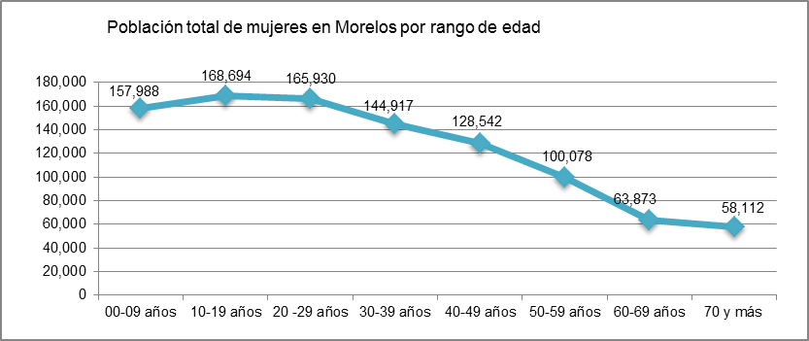

Gráfica 1. INEGI. Encuesta Intercensal 2015.

El grupo de edad que representa el mayor porcentaje de las mujeres en la entidad es de 10 a 19 años con un 17.0%, seguido por el rango de 20 a 29 años con el 16.7% y el rango de 30 a 39 años que representa el 14.6%. Las mujeres de 10 a 40 años representan casi el 50% de la población de mujeres en la Entidad. De los ocho municipios donde fue emitida la AVGM contra las mujeres, Cuernavaca es el municipio con mayor número de mujeres, de acuerdo con la encuesta, se registran 196 mil 855 mujeres, seguido por Jiutepec con 111 mil 236 mujeres, como se muestra en la gráfica 2.

Los ocho municipios con AVGM mantienen la tendencia de la Entidad, en la que más del 50% de los habitantes son mujeres. El total de las mujeres que viven en estos ocho municipios representan el 64.9% del total de mujeres en la Entidad.
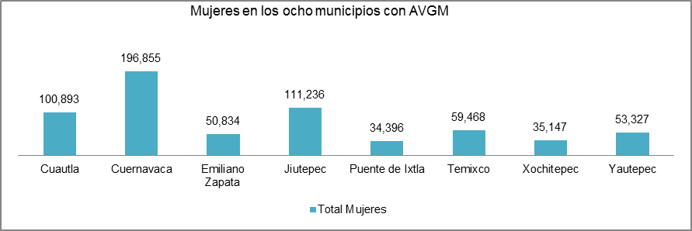

Gráfica 2. INEGI. Encuesta Intercensal 2015.

III.1.2 Población Indígena

Tomando como referencia la Encuesta Intercensal del 2015 del INEGI, del total de mujeres en la Entidad de 3 años o más, según condición de habla indígena, sólo el 1.9% de las mujeres dijeron hablar una lengua indígena. De ese 1.9% el 92.2% también habla español y un 1.74% sólo habla una lengua indígena. De acuerdo a estimaciones de la Comisión Nacional para el Desarrollo de los Pueblos Indígenas (CDI), en el año 2000 había un total de 90 mil 800 mujeres indígenas.

De los ocho municipios donde fue declarada la AVGM, sólo en Cuautla, Cuernavaca, Emiliano Zapata, Jiutepec, Puente de Ixtla y Temixco fue posible identificar mujeres de habla indígena; siendo Temixco el municipio con mayor porcentaje con el 4.1% de las mujeres, seguido por Puente de Ixtla con 3.4% y el de menor porcentaje es Emiliano Zapata con 1.2%.

III.1.3 Migración

La Encuesta Intercensal del 2015 del INEGI registró a la población de 5 años y más y su distribución porcentual de acuerdo a su lugar de residencia en marzo de 2010, con la finalidad de medir la migración, se pueden observar los resultados en la gráfica 3.
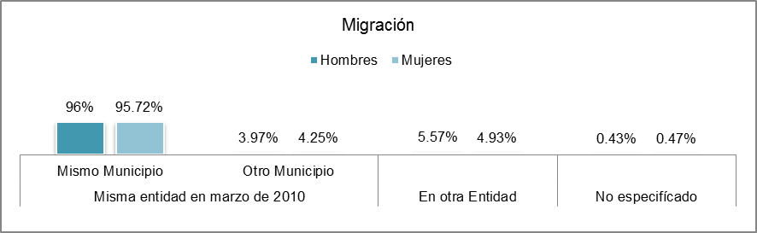

Gráfica 3. INEGI. Encuesta Intercensal 2015

Los resultados nos muestran que el 94.6% de las mujeres han mantenido su residencia en la misma Entidad desde marzo de 2010, un porcentaje mayor que el de los hombres que fue del 94%. Así mismo, el 95.7% de las mujeres declaró que han mantenido su residencia en el mismo municipio, como se muestra en la gráfica 3. En los ocho municipios donde fue declarada la AVGM, el que representa mayor migración de las mujeres es Xochitepec, donde el 6.4% de las mujeres dijo vivir en otra Entidad o país en marzo de 2010, opuesto está Puente de Ixtla, donde solo el 2.2% de las mujeres dijo vivir en otra Entidad o país en marzo de 2010, como se muestra en la gráfica 4.

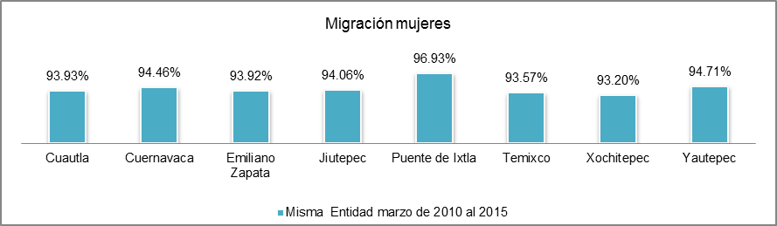

Gráfica 4. INEGI. Encuesta Intercensal 2015.

IIII.1.4Educación

De acuerdo con el resultado de la Encuesta Intercensal 2015, la población de 15 años y más, es de 746 mil 692 mujeres y su distribución porcentual según su nivel de escolaridad, se muestra en la siguiente gráfica 5:

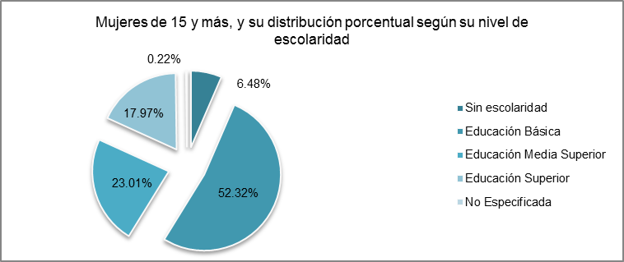

Gráfica 5. INEGI. Encuesta Intercensal 2015.
El censo arroja que sólo el 23.01% de las mujeres cuenta con una educación media superior y un 17.97% con educación superior. Por cuanto a la educación básica, sólo el 52.32% de las mujeres cuenta con algún grado; siendo la secundaria completa la de mayor porcentaje, con un 88.5%.

En los ocho municipios donde fue emitida la AVGM, el municipio que presenta mayor porcentaje de mujeres sin escolaridad es Puente de Ixtla con 10.5% y Cuernavaca el menor porcentaje con solo 3.7%. El municipio con mayor porcentaje de mujeres con educación básica es Xochitepec con un 59.5%, como se muestra en la gráfica 6.
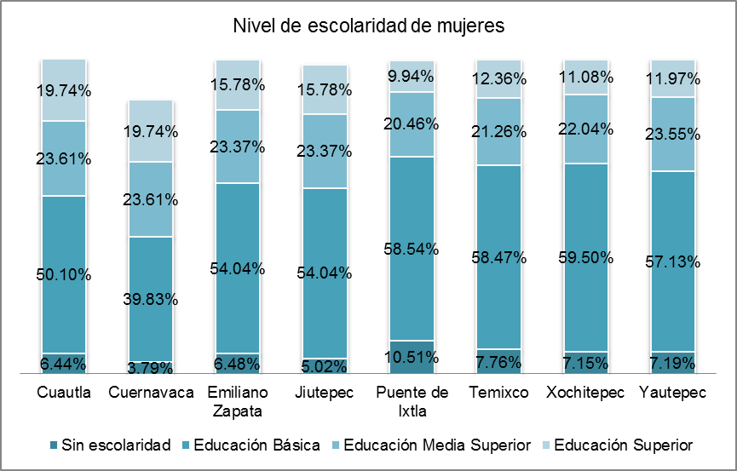

Gráfica 6. INEGI. Encuesta Intercensal 2015.

III.1.5 Situación conyugal

Los resultados de la Encuesta Intercensal 2015, nos muestran la distribución porcentual según la situación conyugal de las mujeres en la Entidad, de 12 años y más. La población de mujeres de 12 años y más, es de 797 mil 197, lo que representa el 80.6% del total de mujeres en la Entidad. La gráfica 7 nos muestra que el 33.02% de las mujeres son casadas y el 18.99% vive en unión libre, lo que quiere decir que el 52.01% de las mujeres en Morelos, viven con una pareja. El 30.10% de las mujeres son solteras y 17.75% son separadas o divorciadas.

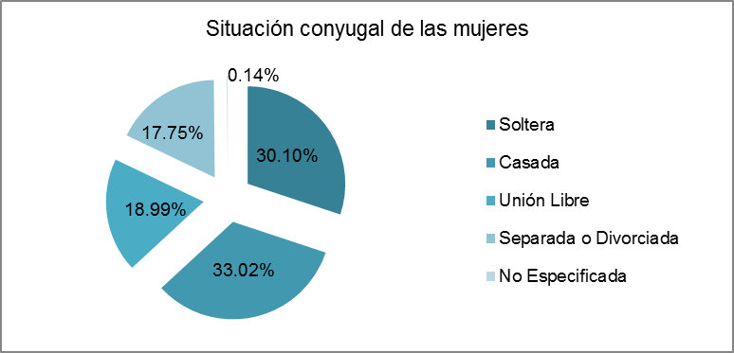

Gráfica 7. INEGI. Encuesta Intercensal 2015.

En los municipios con AVGM, la situación conyugal se comporta de manera similar como se muestra en la gráfica 8, Cuernavaca es el municipio con mayor porcentaje de mujeres solteras, que representan el 33.79%. Así mismo, Jiutepec es el municipio con mayor porcentaje de mujeres casadas con un 35.45% del total y Temixco es el municipio con mayor número de mujeres separadas o divorciadas, la cual representa el 19.84% de su población de mujeres.

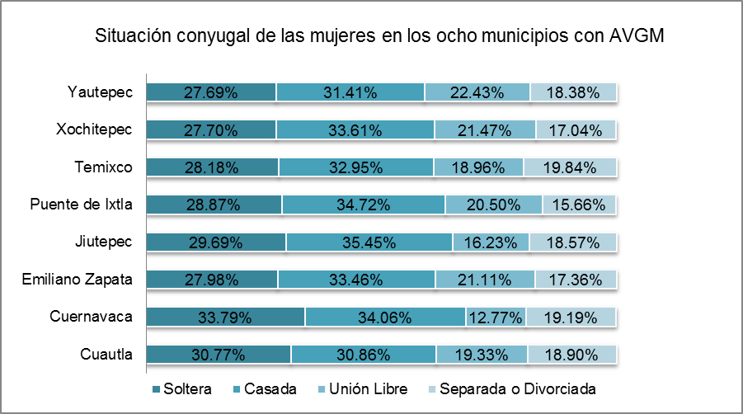

Gráfica 8. INEGI. Encuesta Intercensal 2015.

III.1.6 Acceso a servicios de salud
En el acceso a servicios de salud, el 86.0% de las mujeres tiene alguna afiliación a estos servicios y un 13.5% no tienen ningún tipo de afiliación, según la Encuesta Intercensal 2015, realizada por el INEGI. La cual está distribuida como se describe en la gráfica 9.

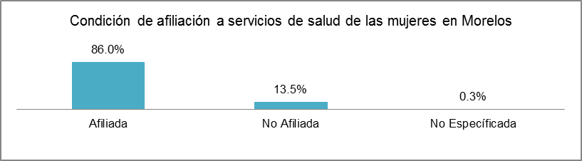

Gráfica 9. INEGI. Encuesta Intercensal 2015
III.1.7 Ocupación y empleo
Con base a la Encuesta Nacional de Ocupación y Empleo del cuarto trimestre de 2015, publicada por el INEGI, nos muestra los resultados sobre las mujeres de 15 años y más en el Estado, siendo los siguientes:

- La población de mujeres económicamente activa (PEA) es de 314 mil 314 de la cual el 97.8% se encuentra ocupada.
- La población de mujeres no económicamente activa (PNEA) es de 452 mil 019, de la cual 16.2% está disponible.
- Del 97.8% de mujeres (PEA) ocupadas, 204 mil 642 mujeres son trabajadoras subordinadas y remuneradas, 6 mil 190 son empleadoras, 76 mil 710 trabajan por cuenta propia y 20 mil5 mujeres son trabajadoras no remuneradas.
- En el nivel de ingreso de las mujeres (PEA) ocupadas, 56 mil 759 dijeron recibir un salario mínimo y 20 mil 5 dijeron no recibir ingresos por su trabajo.
- En cuanto a la duración de la jornada de trabajo a la semana de 145 mil 589 mujeres, dijeron que es de 35 a 48 horas.

En los ocho municipios donde fue declarada la AVGM, Cuernavaca ocupa el primer lugar con 70 mil 530 mujeres ocupadas, seguido por Jiutepec con 38 mil 175 mujeres y en tercer lugar Cuautla con 33 mil 484 mujeres. Se puede observar en la gráfica 10 la diferencia entre los municipios, donde Cuernavaca tiene hasta 8.5 veces más mujeres ocupadas que Puente de Ixtla.

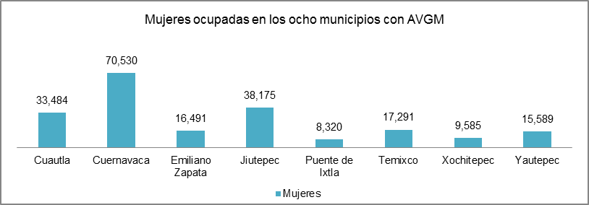

Gráfica 10. INEGI. ENOE 2015.
Por cuanto al ingreso por trabajo, con base en la Encuesta Nacional de Ocupación y Empleo (ENOE)el número de salarios mínimo en promedio que reciben las mujeres en el estado de Morelos es de 1.73. En la gráfica 11 podemos observar la distribución porcentual según el ingreso de las mujeres en la Entidad, donde el 40.6% de las mujeres ocupadas reciben más de 2 salarios mínimos, seguido por un 34.4% reciben de 1 a 2 salarios mínimos.

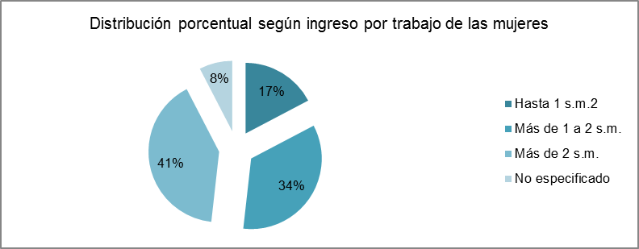

Gráfica 11. INEGI. ENOE 2015.

III.1.8 Resumen de hallazgos del apartado

- En Morelos las mujeres representan el 51.9% de la población, con un índice de feminidad de 108.8.
- Las mujeres que viven en los ocho municipios donde fue declarada la AVGM, representan el 64.9% del total de mujeres en la Entidad.
- El municipio de Temixco cuenta con la mayor población indígena de mujeres, representando un 4.1% de las mujeres.
- El 95.7% de las mujeres en Morelos han mantenido su residencia en el mismo municipio desde el 2010.
- De los ocho municipios donde fue declarada la AVGM, Puente de Ixtla es el municipio con mayor porcentaje de mujeres sin escolaridad con un 10.5%.
- En la población de mujeres de 12 años y más en la Entidad, el 33.0% de las mujeres son casadas, el 18.9% vive en unión libre, el 30.1% de las mujeres son solteras y el 17.7% son separadas o divorciadas.
- De los ocho municipios donde fue declarada la AVGM, Cuernavaca es el municipio con mayor porcentaje de mujeres solteras, que representan el 33.7%.
- En el acceso a servicios de salud, el 86.0% de las mujeres tiene alguna afiliación a estos servicios.
- La población de mujeres económicamente activa (PEA) es de 314 mil 314 de la cual el 97.8% se encuentra ocupada.
- En el nivel de ingreso de las mujeres (PEA) ocupadas, 56 mil 759 dijeron recibir un salario mínimo y 20 mil 005 dijeron no recibir ingresos por su trabajo.

III.2 Identificación y cuantificación de la violencia contra las mujeres en el estado de Morelos

No es posible comprender el contexto en el que ocurren los casos de feminicidio en el estado de Morelos, sin analizar los demás tipos de violencia que se ejercen en contra de las mujeres en la Entidad. Es importante señalar que este apartado se realizó con base en las modalidades y tipos de violencia contra las niñas y mujeres, que establece la Ley General de Acceso y la Ley Estatal de Acceso. (Figuras 1 y 2)
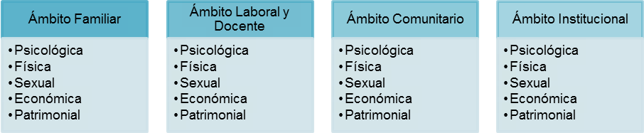

Figura 1. Modalidades y tipos de violencia establecidos en la Ley General de Acceso de las Mujeres a una Vida Libre de Violencia.

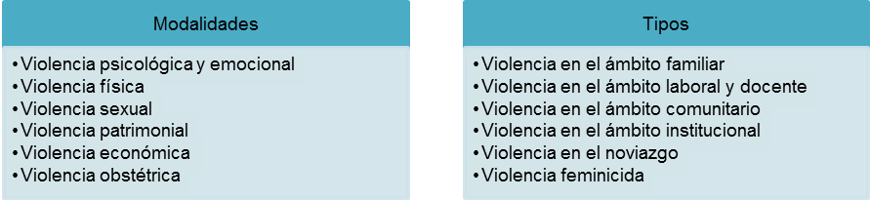

Figura 2. Modalidades y tipo de violencia establecidos en la Ley de Acceso de las Mujeres a una Vida Libre de Violencia en el Estado de Morelos.

III.2.1Violencia en el ámbito familiar

a) Mujeres casadas o unidas

La Ley Estatal de Acceso d define como violencia familiar, todo acto de poder u omisión intencional dirigido a dominar, someter, controlar o agredir de manera física, verbal, psicológica, emocional, sexual, patrimonial o económica a las mujeres, dentro o fuera del domicilio familiar, con quien tengan o hayan tenido, parentesco consanguíneo, por afinidad o civil, por vínculo de matrimonio, concubinato o mantengan una relación de hecho y que tienen por efecto causar daño o sufrimiento físico.

La Encuesta Nacional sobre la Dinámica de las Relaciones en los Hogares (ENDIREH2011) captó información de los casos en que las mujeres casadas o unidas han sido agredidas por su pareja a lo largo de su relación. En México el 44.9% de las mujeres declararon haber vivido eventos de esta naturaleza. En el estado de Morelos, la cifra fue de 46.2%, lo cual representa 1.3 puntos porcentuales mayor que la cifra del país, como lo muestra la gráfica 12.

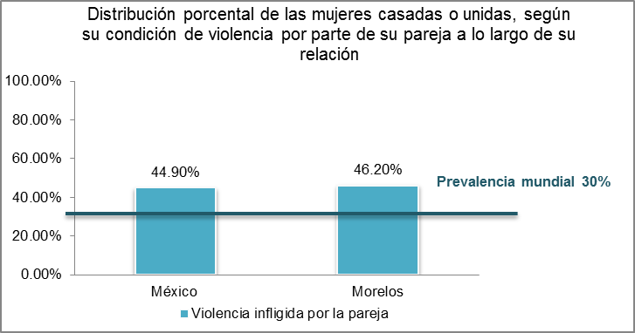

Gráfica 12. ENDIREH Morelos 2011 y OMS (http://www.who.int/mediacentre/factsheets/fs239/es/).

Los casos de mujeres agredidas por su pareja disminuyen cuando los eventos violentos ocurren dentro de los 12 meses previos a su relación. El 35.2% de las mujeres de Morelos, manifiestan haber padecido al menos un incidente de violencia durante los 12 meses previos a la entrevista. En Morelos el mayor porcentaje de violencia se presenta en las jóvenes entre 15 y 29 años de edad; de ellas, 40 de cada 100 han sufrido al menos un incidente de violencia en el último año, como lo muestra la gráfica 13.
Gráfica 13. ENDIREH Morelos 2011 y OMS (http://www.who.int/mediacentre/factsheets/fs239/es/).

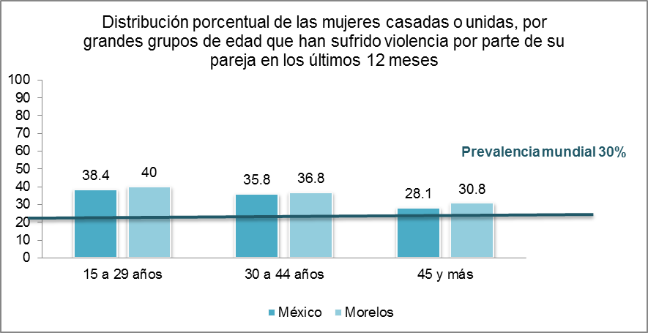

Los datos de la ENDIREH 2011, permiten observar que, en Morelos, el mayor porcentaje de mujeres violentadas según su escolaridad corresponde a las que tienen secundaria y educación media superior, donde 37 de cada 100 han sido víctimas de alguna situación de violencia, gráfica 14; con base en la Encuesta Intercensal 2015, el 88.5% de las mujeres con educación básica terminó la secundaria.

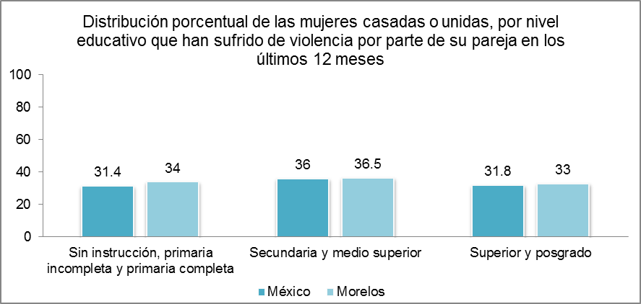

Gráfica 14. ENDIREH Morelos 2011.

Los tipos de violencia hacia las mujeres por parte de su pareja, se clasifican como se mostró en las figuras 1 y 2, en emocional, psicológica, económica (incluye patrimonial), física, sexual, los cuales atentan contra su vida, libertad, integridad, y seguridad. En la Entidad, a lo largo de la relación, la violencia de tipo emocional es la de mayor frecuencia, por cada 10 mujeres con violencia de pareja, 9 la padecen. En la gráfica 15, se puede observar el comportamiento de las mujeres casadas o unidas violentadas.

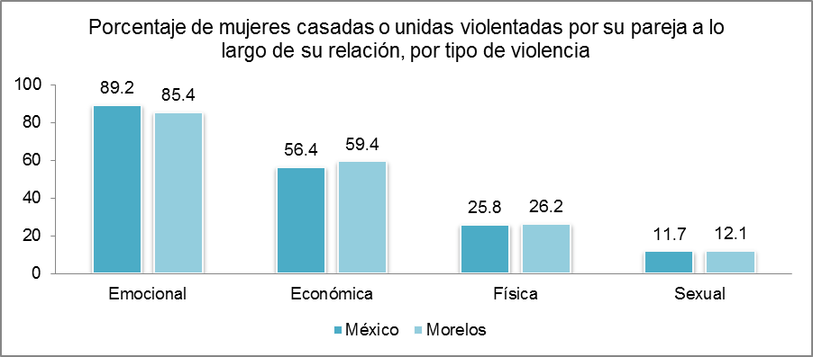

Gráfica 15. ENDIREH Morelos 2011.

En los 12 meses anteriores a la entrevista, se observan porcentajes menores en comparación con la gráfica 15, pero mantiene la tendencia, ya que 78 de 100 mujeres violentadas por su pareja son de manera emocional y psicológica, 55 son víctimas de violencia económica o patrimonial, 18 víctimas de violencia física y 9 de cada 100, su pareja les exigió tener algún tipo de relación sexual e incluso fueron víctimas de violación, gráfica 16.

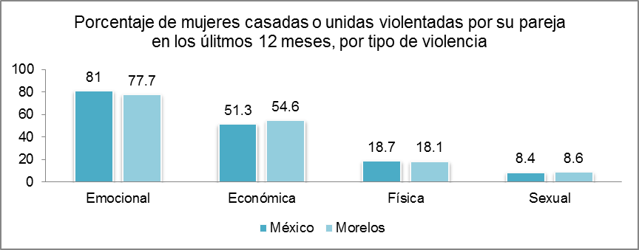

Gráfica 16. ENDIREH Morelos 2011.
b) Mujeres casadas o unidas hablantes de lengua indígena
La ENDIREH 2011 captó diferentes formas de agresiones a esta población, del total de mujeres hablantes de lengua indígena con violencia conyugal, la mayoría (78.7%) declaran padecer violencia emocional, 66.9% viven la económica, así como 23.5% registran agresiones contra su cuerpo o dicen ser agredidas sexualmente.

c) Mujeres alguna vez unidas

Las mujeres alguna vez unidas (divorciadas, separadas o viudas) constituyen una población importante en la Entidad, en especial en el municipio de Temixco. Los resultados de la ENDIREH 2011 muestran que en Morelos 67.7% de las mujeres alguna vez unidas manifestaron haber sufrido al menos un incidente de violencia por parte de su ex pareja durante el periodo de su relación, proporción que coloca al Estado en el tercer lugar de las Entidades con el mayor porcentaje de este tipo de violencia. Los resultados se muestran en la gráfica 17.
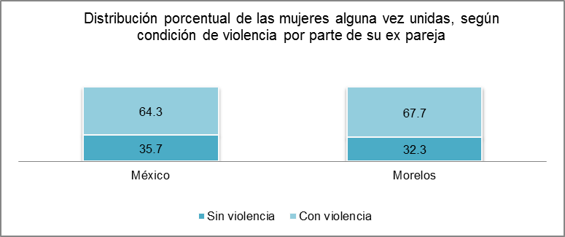

Gráfica 17. ENDIREH Morelos 2011.

En comparación con las mujeres casadas o unidas, la violencia de pareja en las mujeres actualmente separadas, divorciadas o viudas es más elevada, con una diferencia de 21.5 puntos porcentuales. Este incremento no necesariamente muestra una mayor incidencia de violencia en las mujeres alguna vez unidas, sino que el hecho de ya no ser parte de este tipo de relaciones les permite reconocer y declarar haber sido víctimas de violencia.

Por cuánto a los tipos de violencia sufrida por mujeres alguna vez unidas, violentadas por su ex pareja, la ENDIREH 2011 nos muestra que la emocional al igual que en las mujeres casadas o unidas, es la de mayor prevalencia. Esto nos dice que 9 de cada 10 mujeres alguna vez unidas sufrieron violencia emocional, la cual está 3 puntos porcentuales por debajo de la cifra nacional, gráfica 18.

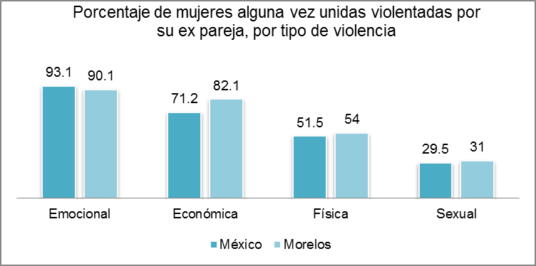

Gráfica 18. ENDIREH Morelos 2011.

d) Mujeres solteras

La violencia contra las mujeres no sólo se limita a relaciones de pareja, como en el caso de las casadas o unidas, también abarca a las separadas, divorciadas, viudas, e incluso a las solteras. La ENDIREH 2011 capta información sobre la dimensión, caracterización e incidencia de la violencia en contra de ellas infligida por su novio o ex novio y que se da sin cohabitar aún con él.
En la Entidad, el 32.6% de las solteras han sufrido agresiones por parte de su novio o ex novio en la más reciente relación; este último porcentaje representa 4.6 puntos menos en comparación con el promedio nacional, gráfica 19.

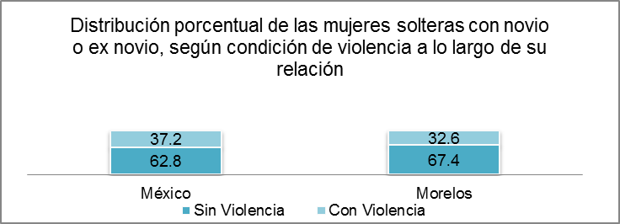

Gráfica 19. ENDIREH Morelos 2011.

Existe la posibilidad de que las mujeres solteras con agresiones durante el noviazgo tengan mayor riesgo de ser maltratadas durante el matrimonio y conformar en el futuro un hogar disfuncional, o continuar involucrándose con personas abusivas.

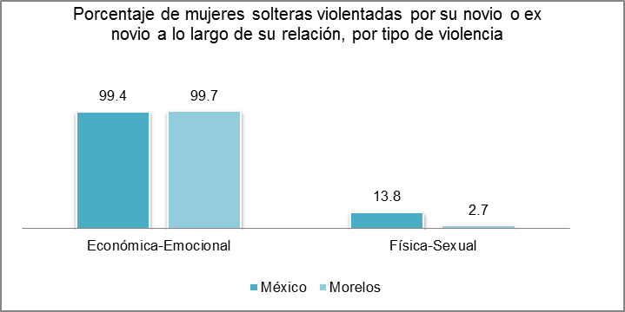
El 99.7% de las mujeres solteras en la Entidad padecieron violencia emocional o económica, lo cual muestra que estos acontecimientos son frecuentes y entre las consecuencias a largo plazo, es la forma que asumirán las mujeres en la resolución de conflictos en la relación de pareja durante su vida conyugal, gráfica 20.

Gráfica 20. ENDIREH Morelos 2011.

La ENDIREH 2011, solo muestra algunas agresiones a las mujeres solteras, el 60.3% de las mujeres en la Entidad han expresado que les han dejado de hablar, lo cual es menor que el promedio nacional. En la mayoría de las agresiones reportadas, el Estado está por debajo de la media nacional, pero es preocupante las mujeres solteras que han sufrido violencia extrema, siendo el único rubro donde se está2 puntos porcentuales arriba de la media.

i. Violencia emocional

La Ley de Estatal de Acceso, define la violencia psicológica y emocional, como cualquier acción de negligencia, abandono, intimidación, coacción, devaluación, marginación, anulación, conducta celotípica, prohibiciones, coacciones, condicionamientos, restricción a la autodeterminación y amenazas, que provocan en quien las recibe deterioro, disminución o afectación en las diferentes áreas de la personalidad.

a) Mujeres casadas o unidas

La violencia emocional es la de mayor prevalencia en mujeres casadas o unidas a lo largo de su relación, así como en los últimos 12 meses. Ésta permite al agresor mantener su posición de dominio, por lo que lleva a las mujeres a tener baja autoestima, además de afectar su productividad y su capacidad de cuidar a sus hijos o de ella. La principal clase de violencia emocional es cuando la pareja les ha dejado de hablar (52.8%), seguida por las mujeres cuya pareja las ha ignorado, no las ha tomado en cuenta o no les brinda cariño (36.9%) y la que incluye que las han avergonzado, menospreciado o humillado con 35.1%, como se muestra en la gráfica 21.
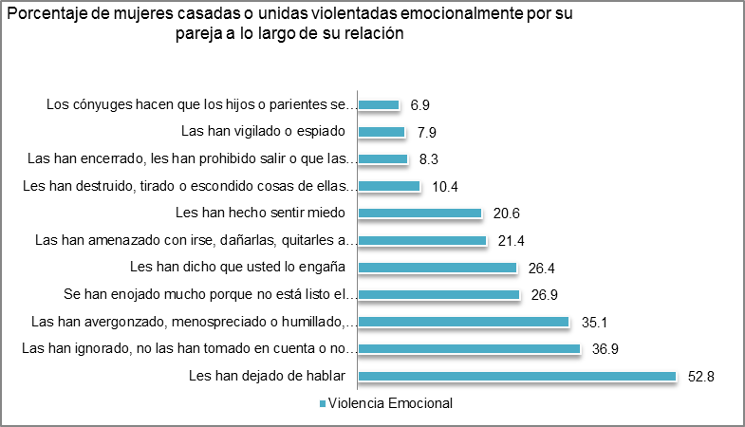

Gráfica 21. ENDIREH Morelos 2011.

b) Mujeres alguna vez unidas

En el estado de Morelos los tipos de violencia que mayor proporción de mujeres alguna vez unidas sufren, son las de tipo emocional, las agresiones sufridas por parte de su ex pareja van desde que les dejaban de hablar; las ignoraban, no las tomaban en cuenta o no les brindaban cariño; las avergonzaban, menospreciaban o humillaban (les decían que eran feas o las comparaban con otras mujeres) o les hacían sentir miedo, con cifras que van de 63.2 a 48.3 por ciento, como se muestra en la gráfica 22.
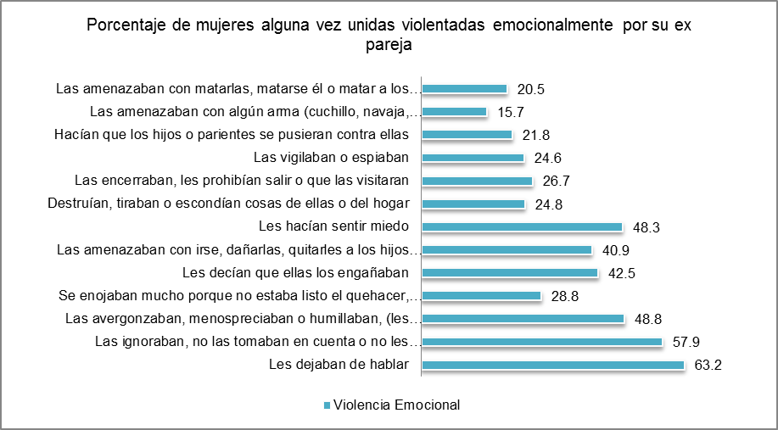
Gráfica 22. ENDIREH Morelos 2011.

ii. Violencia económica

La violencia económica está definida en la Ley Estatal de Acceso como toda acción u omisión del agresor que afecta la supervivencia económica de la víctima. Se manifiesta a través de limitaciones encaminadas a controlar los ingresos de sus percepciones económicas, así como la percepción de un salario menor por igual trabajo, dentro de un mismo centro laboral.

a) Mujeres casadas o unidas
De acuerdo con la ENDIREH 2011 las mujeres casadas o unidas que han sufrido violencia económica a lo largo de su relación, se encuentran entre las manifestaciones más frecuentes, los reclamos por la forma de que gastan el dinero con 32.1%, seguido que si los cónyuges tienen dinero han sido codos o tacaños con los gastos de la casa con 22.6%, a la prohibición a trabajar o estudiar 19.9% y el menos frecuente con 13.1% que los cónyuges no han cumplido con dar el gasto o han amenazado con no darlo, gráfica 23.

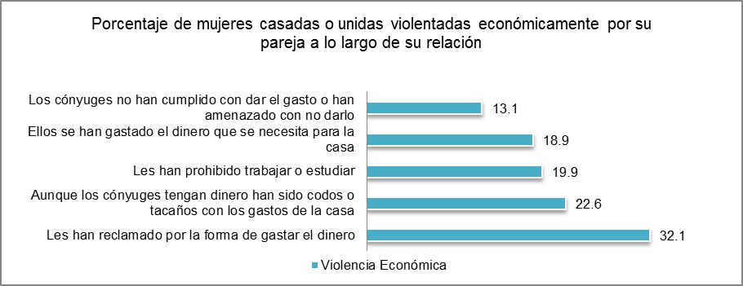

Gráfica 23. ENDIREH Morelos 2011.

b) Mujeres alguna vez unidas

En mujeres alguna vez unidas, el segundo tipo de violencia más frecuente es la económica. Aquí se mantiene el fenómeno de cifras más altas en mujeres alguna vez unidas en comparación con las mujeres casadas o unidas en el momento de la encuesta. En las seis agresiones de tipo económico en la Entidad en comparación con las cifras nacionales son mayores. En Morelos el 50.9% dijeron que su pareja se gastaba el dinero necesario para la casa y un 50% que aunque tenían dinero eran codos o tacaños con los gastos de la casa como lo expresa la gráfica 24.
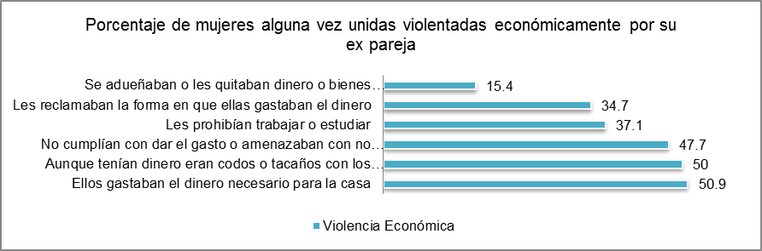

Gráfica 24. ENDIREH Morelos 2011.

iii. Violencia física

La Ley Estatal de Acceso, define la violencia física como cualquier acto intencional en el que se utiliza parte del cuerpo, algún objeto, arma o sustancia para sujetar, inmovilizar o causar daño a la integridad física de las mujeres, independientemente de que se produzcan o no lesiones internas o externas o ambas y que va encaminado a obtener el sometimiento y control.

a) Mujeres casadas o unidas

La violencia física a mujeres casadas o unidas, están identificadas en la ENDIREH 2011 con base en tres clases de agresiones, que las han golpeado con las manos o con algún objeto en un 17%, un 16.3% las han empujado o jalado el cabello y que les han aventado algún objeto registra un 8.2%, gráfica 25.
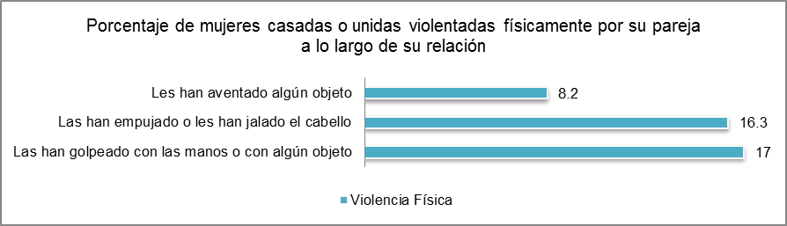

Gráfica 25. ENDIREH Morelos 2011.

b) Mujeres alguna vez unidas

Las agresiones físicas también registran un importante porcentaje en las mujeres alguna vez unidas, las agresiones de mayor frecuencia son cuando las golpeaban con las manos o con algún objeto (43.5%) y si las empujaban o les jalaban el cabello (41.4%), como lo muestra la gráfica 26.

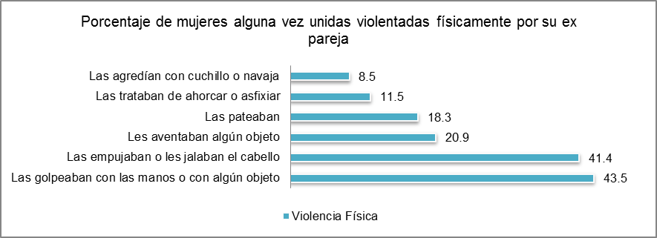

Gráfica 26. ENDIREH Morelos 2011.

iv. Violencia sexual

La violencia sexual, está definida por la Ley Estatal de Acceso como cualquier acto que degrada o daña el cuerpo o la sexualidad de la víctima y que por tanto atenta contra su libertad, dignidad e integridad física. Es una expresión de abuso de poder que implica la supremacía masculina sobre la mujer, al denigrarla y concebirla como objeto.

a) Mujeres casadas o unidas

Teniendo la ENDIREH 2011 como referencia, las mujeres casadas o unidas que expresaron haber sufrido violencia sexual a lo largo de su relación fue de 12.1%, lo cual es mayor del promedio nacional que registra un 11.7%. Las manifestaciones más frecuentes fueron si la pareja le ha exigido tener relaciones sexuales aunque ellas no quieran en un 11.7%, seguido de las que las han obligado hacer cosas que a ellas no les gusta, cuando tienen relaciones sexuales, como se manifiestan la gráfica 27.
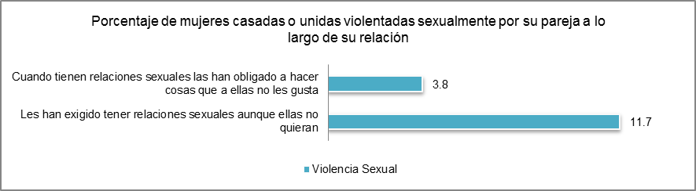

Gráfica 27. ENDIREH Morelos 2011.

b) Mujeres alguna vez unidas

El 31% de las mujeres casadas o unidas dijeron haber sufrido de violencia sexual por su ex pareja. Respecto a las clases de violencia de tipo sexual se tiene que 28.5% de las mujeres reportan que su ex pareja les exigía tener relaciones sexuales aunque ellas no quisieran, en 19.7% ellos usaban su fuerza física para obligarlas a tener relaciones sexuales y 15.0% cuando tenían relaciones sexuales su ex pareja las obligaba a hacer cosas que a ellas no les gustaban, dentro de la gráfica 28 se muestra el comportamiento.

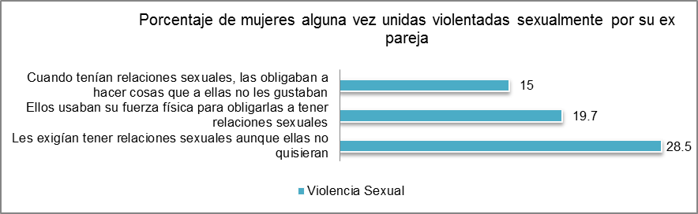

Gráfica 28. ENDIREH Morelos 2011.

v. Violencia extrema

Determinar los niveles de gravedad de los hechos violentos se debe a factores de percepción y frecuencia, por lo que no siempre es posible delimitar entre la violencia extrema y aquellos hechos que lo son en menor grado. No obstante, las situaciones que ponen en riesgo la integridad física y emocional de las mujeres, así como los señalamientos sobre graves consecuencias, permiten identificar plenamente a las víctimas de violencia extrema, la ENDIREH 2011, consideró los siguientes criterios:

- Cuando las agresiones adquieren mayor intensidad, de tal forma que las mujeres necesitan de apoyo médico o intervenciones quirúrgicas para los superar los daños infligidos.
- El hecho violento tiene como resultado una lesión grave.
- El ataque tiene como posibilidad atentar contra la vida de la mujer.
- El despojo patrimonial que limita su libertad y agrega un factor importante de vulnerabilidad.
- Abuso sexual por medio de violencia física.
- Delito de Feminicidio o Trata de Personas.

a) Mujeres casadas o unidas

Atendiendo los criterios antes mencionados, en la Entidad, las mujeres casadas o unidas violentadas a lo largo de su relación, 15.9% han sufrido violencia extrema por parte de su pareja, la cual es una cifra inferior a la del país. Las agresiones más frecuentes, reportadas en la ENDIREH 2011, se muestran en la gráfica 29.

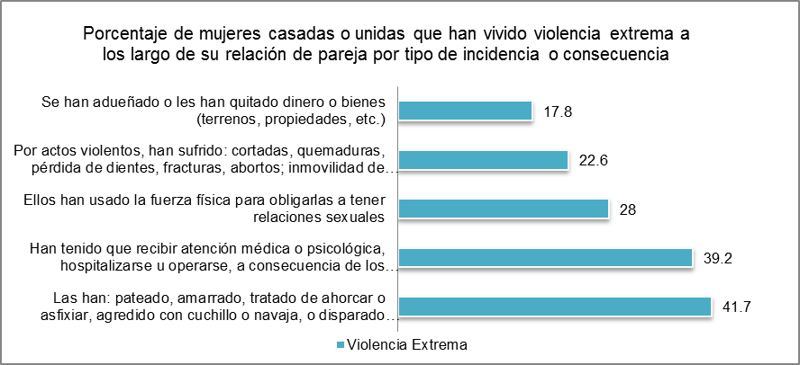

Gráfica 29. ENDIREH Morelos 2011.

b) Mujeres alguna vez unidas

Las mujeres alguna vez unidas (divorciadas, separadas o viudas) constituyen una población importante, al haber estado en una situación donde pudieron experimentar algún tipo de violencia por su pareja. En el estado de Morelos, el porcentaje de mujeres alguna vez unidas que a lo largo de su relación sufrieron violencia extrema es de 41.7%, dato mayor al registrado por el país que es de 41.1%, gráfica 30.

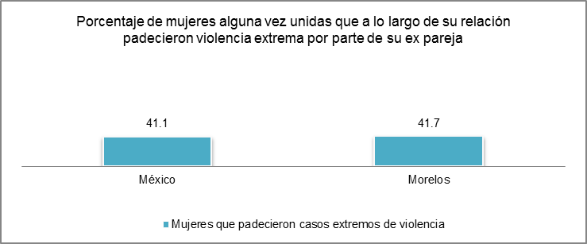

Gráfica 30. ENDIREH Morelos 2011.

La ENDIREH presenta seis tipos de incidentes o consecuencias; en la Entidad cuatro de ellas registran un valor superior a 35%, estos son: cuando su ex pareja usaba la fuerza física para obligarlas a tener relaciones sexuales (47.3%); él las pateaba (43.8%); las amarraba, las trataba de ahorcar o asfixiar, las agredía con cuchillo o navaja o les disparaba con un arma (38.7%) y, cuando él se adueñaba o les quitaba dinero o bienes (cosas o terrenos) con 36.9%.

Haciendo un comparativo respecto a los porcentajes registrados en el país, se puede apreciar que en dos rubros los datos estatales superan a los nacionales (ver gráfica 31), sobresale cuando sus ex parejas se adueñaban o les quitaban dinero o bienes (casas o terrenos) cuya diferencia es de 5.1 puntos porcentuales. En los datos de violencia sexual (usaban fuerza para tener relaciones sexuales), la Entidad presenta 1.9 puntos porcentuales por arriba de la cifra nacional y es la que más mujeres alguna vez unidas dijeron haber sufrido a lo largo de su relación de pareja.

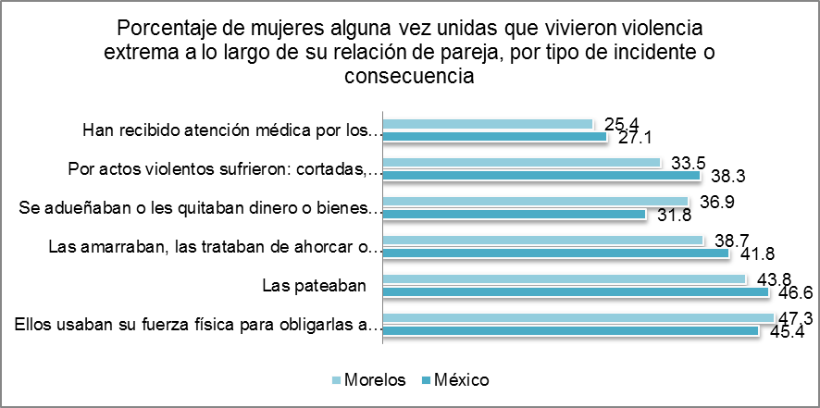

Gráfica 31. ENDIREH Morelos 2011.

III.2.2 Violencia en el ámbito comunitario

La violencia contra las mujeres, en sus variantes física, emocional, económica o sexual puede tener lugar dentro de la familia o unidad doméstica, pero también en la comunidad, y puede ser perpetrada por cualquier persona. La Ley Estatal de Acceso, establece la violencia en el ámbito de la comunidad como toda acción u omisión que se realiza de manera colectiva o individual por actores sociales o comunitarios que trasgreden derechos fundamentales de las mujeres, generan degradación, discriminación, marginación, exclusión en la esfera pública, limitando consecuentemente la autonomía física o sexual de las mujeres, favoreciendo su estado de riesgo e indefensión.

En relación con el espacio comunitario, de la ENDIREH 2011, en el estado de Morelos 29.6% de las mujeres son violentadas en el ámbito comunitario, cifra inferior a la registrada por el país (gráfica 32). El promedio nacional es de 31.8%; se desprende que el 31.8% de las mujeres de 15 años y más han sido víctimas de alguna agresión pública (aunque no sea en forma cotidiana), que pueden ir desde insultos hasta violaciones; de estas mujeres, 86.5% sufrieron intimidación, 38.3% fueron víctimas de abuso sexual y 8.7% violentadas físicamente.

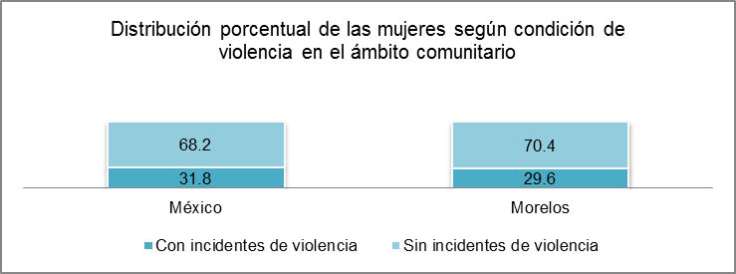

Gráfica 32. ENDIREH Morelos 2011.

Los resultados de la ENDIREH 2011, muestran que en Morelos, de las mujeres que sufren violencia, 88 de cada 100 han sido víctimas de intimidación, 33 de abuso sexual y 8 de cada 100 son agredidas físicamente. Del 29.6% de las mujeres que dijeron ser víctimas de violencia en el ámbito comunitario, el 87.7% dijo sufrir de intimidación, la cual está por encima del promedio nacional, como se observa en la gráfica 33.

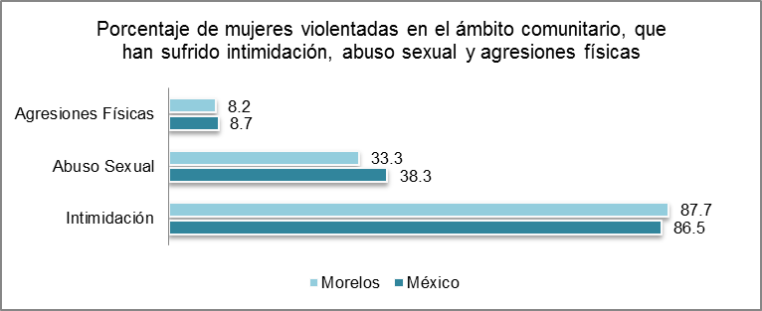

Gráfica 33. ENDIREH Morelos 2011.

Según la ENDIREH en el estado de Morelos el tipo de agresor que más frecuentemente declaran las entrevistadas hace referencia a personas desconocidas, en 89.4% de los casos fueron violentadas por extraños en lugares de uso común, le siguen individuos que han convivido con la víctima o son conocidos de ella; los vecinos con 11.4% y los amigos 8.3%, como lo muestra la gráfica 34.
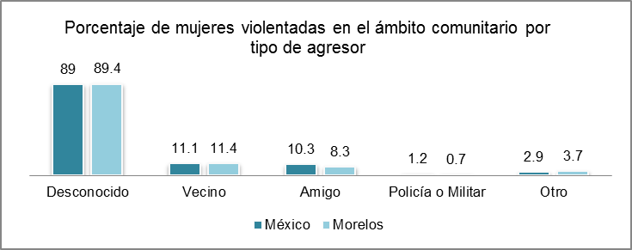

Gráfica 34. ENDIREH Morelos 2011.

i. Violencia extrema

Según la ENDIREH 2011, en Morelos son poco más de 200 mil mujeres quienes han experimentado por lo menos un incidente de violencia extrema en espacios comunitarios; de éstas, 3.1% declararon ser objeto de agresiones de extrema gravedad, ya que fueron violadas u obligadas a prostituirse; dato por arriba de la media nacional, el cual es de 2.7%.

III.2.3 Violencia en el ámbito escolar

Según el artículo 11 de la Ley Estatal de Acceso, la violencia en el ámbito docente comprende aquellas conductas que dañen la autoestima de las alumnas con actos de discriminación por su sexo, edad, condición social, académica, limitaciones o características físicas, que les infligen maestras o maestros. La ENDIREH 2011, con la finalidad de conocer la magnitud de la violencia hacia las mujeres en el entorno escolar, les preguntó a todas las de 15 años y más de edad, si durante su vida escolar fueron agredidas por algún compañero, maestro o autoridad del plantel educativo donde ellas estudian o estudiaron. Los resultados muestran que del total de mujeres que asisten o asistieron a la escuela, 2 de cada 100 han padecido algún incidente violento, para el ámbito nacional la relación es de 3de cada 100.

De las mujeres de 15 años y más de edad, que dijeron ser agredidas en el ámbito escolar, el 64.1% de ellas sufrieron de violencia emocional, la cual está por debajo del promedio nacional. Por cuanto a la violencia física-sexual, la Entidad está 5.1 puntos porcentuales por encima como se muestra en la gráfica 35.Por cuanto al agresor, el 66.6% dijo ser los compañeros de clase y el 40.1 por parte de las autoridades escolares.

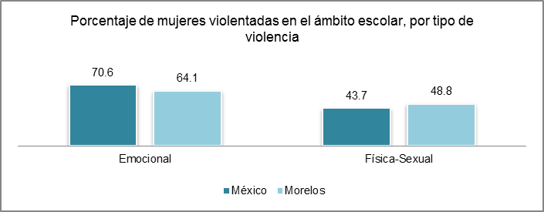

Gráfica 35. ENDIREH Morelos 2011.

III.2.4 Resumen de hallazgos del apartado

Las cifras internacionales y nacionales nos muestran que la violencia contra las mujeres no se limita a un espacio, cultura, religión o grupo determinado, sino que es un problema de alcance global.

- Con base en información de la Organización Mundial de la Salud (OMS) del 2013, el 35% de las mujeres en el mundo ha sido víctimas de violencia física o sexual por parte de su pareja. (OMS, 2013)
- Con información de ONU Mujeres, se estima que el 30% de las mujeres que han mantenido una relación de pareja en todo el mundo, ha sufrido violencia física o sexual por parte de su pareja. (ONU Mujeres, 2016)
- En México el 44.9% de las mujeres casadas o unidas han sido agredidas por su pareja a lo largo de su relación, en el estado de Morelos, la cifra fue de 46.2%. (ENDIREH, 2011)
- En Morelos, el mayor porcentaje de mujeres violentadas según su escolaridad corresponde a las que tienen secundaria y media superior, donde 37 de cada 100 han sido víctimas de alguna situación de violencia.(ENDIREH, 2011)
- En la Entidad, a lo largo de la relación de las mujeres, la violencia de tipo emocional es la de mayor frecuencia, por cada 10 mujeres con violencia de pareja, 9 la padecen. (ENDIREH, 2011)
- La violencia emocional es la de mayor prevalencia en mujeres a casadas o unidas a lo largo de su relación, en la que 52.8% declaró que su la pareja les ha dejado de hablar.(ENDIREH, 2011)
- En Morelos el porcentaje de mujeres alguna vez unidas que a lo largo de su relación sufrieron violencia extrema es de 41.7%, dato mayor al 41.1% registrado en México. (ENDIREH, 2011)
- En Morelos 29.6% de las mujeres son violentadas en el ámbito comunitario, cifra inferior a la registrada por el país, el cual tiene un porcentaje del 31.8%.
- Del 29.6% de las mujeres que dijeron ser víctimas de violencia en el ámbito comunitario, el 87.7% dijo sufrir de intimidación, porcentaje por encima del promedio nacional (86.5%). (ENDIREH, 2011)
- De las mujeres de 15 años y más de edad, que dijeron ser agredidas en el ámbito escolar, el 64.1% de ellas sufrieron de violencia emocional, la cual está por debajo del promedio nacional que presenta un 70.6%. (ENDIREH, 2011)

III.3 Identificación y cuantificación de las atenciones a mujeres víctimas en el estado de Morelos

La proporción de mujeres violentadas en la Entidad y que busca ayuda o lo denuncia es un porcentaje muy reducido.

a) Mujeres casadas o unidas

Con base en la información reportada en la ENDIREH 2011, la proporción de mujeres casadas o unidas violentadas por su pareja a lo largo de su relación que no pidieron ayuda o no denunciaron es de 90.3%, mientras que el 9.7% sí lo hicieron, de este universo, 50.9% lo hicieron ante un Ministerio Público, en una presidencia municipal o acudieron a la policía y el 60.6% lo denunciaron ante el Sistema para el Desarrollo Integral de la Familia (DIF), Instituto de la Mujer u otra autoridad.

Mujeres alguna vez unidas violentadas por su ex pareja que denunciaron el hecho (figura 3):

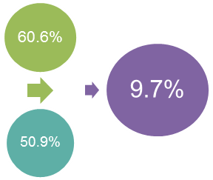
DIF, Instituto de la Mujer y otra autoridad

Ministerio Público, presidencia municipal y policía.

Figura 3. ENDIREH Morelos 2011.

Las clases de violencia que suelen registrar mayor denuncias, el 67.8% corresponden a las de tipo físico o sexual; en cambio las denuncias por agresiones emocionales y económicas 32.2% son las que menor número registran. La proporción de mujeres que no presentan una denuncia es muy alta, y las razones diversas, de acuerdo con la ENDIREH 2011, es ocasionado en un 74.1% dicen que el hecho no tuvo importancia o consideran que él no va a cambiar, 7.9% por vergüenza o para que su familia no se entere.

b) Mujeres alguna vez unidas

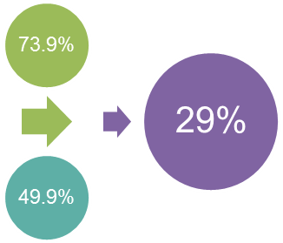
En la Entidad la mayoría de las agresiones hacia las mujeres alguna vez unidas por parte de la ex pareja no fueron denunciadas, pues 71 de cada 100 declaran no haber emprendido acción legal alguna; por el contrario, 29 de cada 100 lo hicieron. Las instituciones a donde acuden con mayor frecuencia las denunciantes son el Ministerio Público, presidencia municipal o policía, al concentrar 73.9% de las declaraciones, mientras que en el DIF, Instituto de la Mujer u otra autoridad se registra el 49.9% (figura 4).

Ministerio Público, presidencia municipal y policía.

DIF, Instituto de la Mujer y otra autoridad

Figura 4. ENDIREH Morelos 2011.

a) Mujeres solteras

El porcentaje de mujeres solteras que no denuncian, asciende a 97.3%. La razón principal por la cual no lo hacen es porque se trata de algo sin importancia. Así lo declaran 77.0% de las mujeres solteras, como se muestre en la gráfica 36.

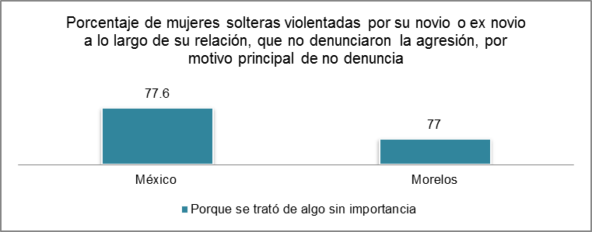

Gráfica 36.ENDIREH Morelos 2011.

III.3.1Servicios de Salud Morelos
Con base en las atenciones proporcionadas desde el Programa de Violencia Familiar, operado por Servicios de Salud Morelos, podemos identificar que en el 2015 se atendieron a un total de 14 mil 469 mujeres. Esto representa el 1.4% del total de mujeres en la Entidad. La atención de primera vez a mujeres por violencia psicológica es la más frecuente con 3 mil 153 atenciones, seguido por violencia física con 727 atenciones, como se muestra en la gráfica 37.

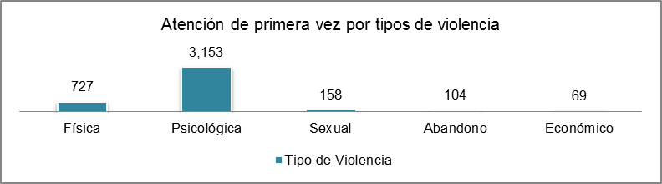

Gráfica 37. Servicios de Salud Morelos 2016.

En cuanto a una atención subsecuente a mujeres víctimas de violencia, se mantiene la tendencia con mayor frecuencia la violencia psicológica con 8 mil 494 atenciones, seguido de mil 215 atenciones por violencia física, como se evidencia en la gráfica 38.
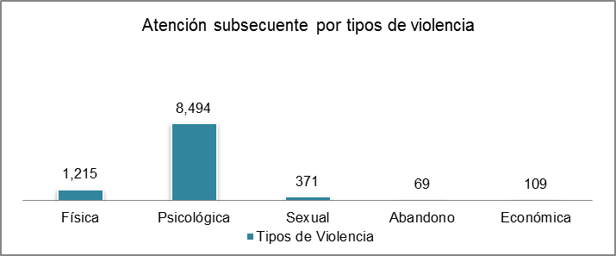

Gráfica 38. Servicios de Salud Morelos 2016.
El rango de edad en el que se ofrece mayor atención por violencia psicológica en las mujeres de 20 a 44 años con un total de mil 947 atenciones, seguido por mujeres en el rango de 45 a 64 años con 605 atenciones, gráfica 39.

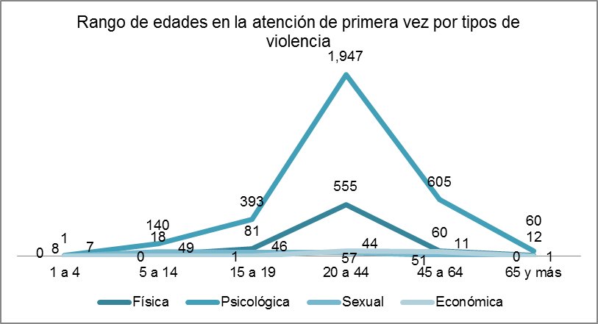

Gráfica 39.Servicios de Salud Morelos 2016.

III.3.2 Instituto de la Mujer para el Estado de Morelos

Durante el año 2015, el Centro de Atención Externa adscrito al Instituto de la Mujer para el Estado de Morelos, dio asesoría jurídica a mil 1 mujeres. Con base en los registros del Instituto los tipos de violencia con mayor incidencia fueron:

1. Económica.
2. Psicológica.
3. Física.
4. Sexual.
5. Patrimonial.
Por cuanto a los ámbitos de violencia, se dividieron como lo muestra la gráfica 40.

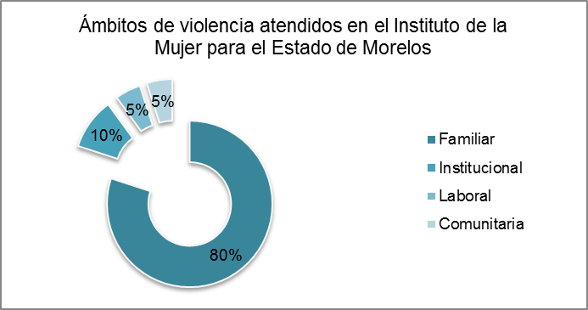

Gráfica 40. IMEM 2016.

Así mismo, se proporcionó atención psicológica a mujeres en el 2015, siendo éstas un total de 870, de las cuales 677 acudieron a una orientación psicológica y 193 a un proceso terapéutico. En cuanto al tipo de violencia, el 16.4% de las mujeres atendidas fue por violencia psicológica y un 83.5% fue por más de un tipo de violencia. En cuanto a la atención psicológica brindada desde el Instituto de la Mujer para el Estado de Morelos a los municipios, se atendieron 651 mujeres en el 2015. Las cuales el 61% de las atenciones fueron al municipio de Cuernavaca con 396 atenciones, seguido por Jiutepec con 80 atenciones y Temixco con 68 atenciones, siendo éstos los que cuentan con la Alerta de Violencia de Género contra las Mujeres.

A continuación, se muestran los municipios de la entidad donde se brindaron mayores atenciones a mujeres, cabe hacer mención que los ocho municipios con Alerta de Violencia de Género contra las Mujeres, se encuentran entre los diez con mayor número de atenciones, tabla 1.

Municipios | Número
Cuernavaca | 396
Jiutepec | 80
Temixco | 68
Emiliano Zapata | 38
Tepoztlán | 15
Yautepec | 15
Cuautla | 5
Puente de Ixtla | 5
Xochitepec | 5

Tabla 1. IMEM 2016.

El Instituto de la Mujer, cuenta con una Línea de la Mujer, en la que se ofrece atención a mujeres víctimas de violencia, la llamada es completamente confidencial y gratuita, se puede marcar de cualquier parte del Estado, con un servicio de 24horas. En el 2015 se atendieron 457 mujeres en las que se ofreció atención psicológica, jurídica e información general. El 36.5% de la atención brindada fue psicológica y un 38.5% fue atención jurídica, como se muestra en la gráfica 41.

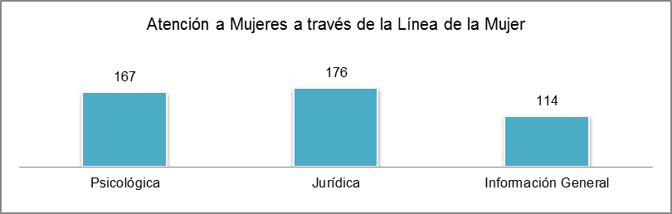

Gráfica 41. IMEM 2016.

También contamos con una Unidad Móvil la cual ofrece atención a mujeres en los municipios de la entidad, en el 2015 se atendieron un total de 2mil 147mujeres. El 72.4% de la atención brindada fue en trabajo social, seguido por la atención jurídica que representa un 16.4%, como lo expresa la gráfica 42.

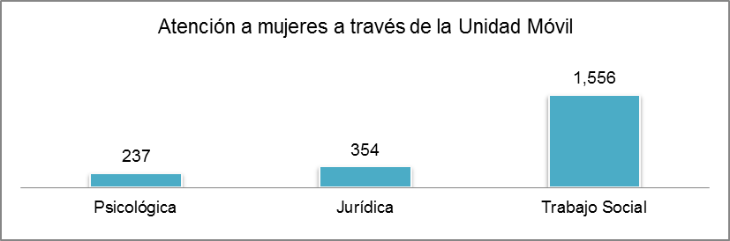

Gráfica 42. IMEM 2016.

III.3.3 Fiscalía General del Estado de Morelos

La Fiscalía General del Estado de Morelos con el propósito de fortalecer la atención, asistencia y protección de las víctimas y en cumplimiento a la décima tercera conclusión del Informe del Grupo de Trabajo creó la Fiscalía de Apoyo a Víctimas y Representación Social, la cual opera con el Protocolo para la Atención a Mujeres Víctimas de Violencia.

Los servicios que presta la Fiscalía de Apoyo son los siguientes:

- Asesoría jurídica en materia penal.
- Asesoría jurídica en material familiar y civil.
- Atención psicológica.
- Inicio de procedimiento de ejecución de sentencias para ser efectiva la reparación del daño.
- Gestión ante la Comisión Ejecutiva de Atención y Reparación a Víctimas del Estado de Morelos, para la reparación del daño.
En el 2015, se dio asesoría jurídica en materia penal a un total de 15 mil 207 personas de la Entidad, de las cuales 8mil 194 fueron mujeres, lo que representa el 53.8% de las atenciones. En asesoría jurídica en materia civil se atendieron 38 mil 460 personas, de las cuales 27 mil 424 fueron mujeres, lo que representa un 63.5% de las atenciones. En la atención psicológica se atendieron a 2mil 621 personas, de las cuales 2mil 216 son mujeres, lo que representa el 84.5% de las atenciones.

En asesoría jurídica en materia penal se han atendido 3mil 849 mujeres de primera vez y 4mil 257 mujeres en seguimiento. De los delitos que más se ha asesorado a mujeres en el 2015, se muestran en la gráfica 43.
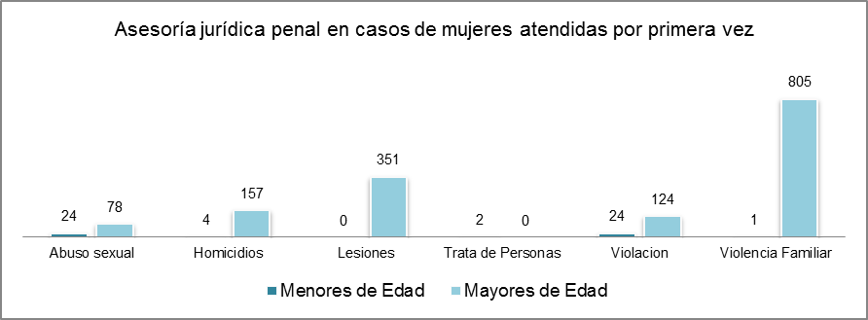

Gráfica 43. FGE 2016.

La gráfica 44 nos muestra que la violencia familiar es el delito para el cual se da una mayor asesoría jurídica, lo cual representa el 20.9% de las 3mil 849 mujeres atendidas por primera vez, seguido por lesiones con 351 asesorías y por violación con 148 asesorías.

En relación a los casos de seguimiento a las asesorías jurídicas penales a mujeres de la Entidad, se mantiene el de mayor número la violencia familiar con 499asesorías, seguido con 450 asesorías por lesiones. Por violación sexual se tienen 54 asesorías a mujeres menores de edad y 212 a mayores de edad, como lo muestra la gráfica 44.

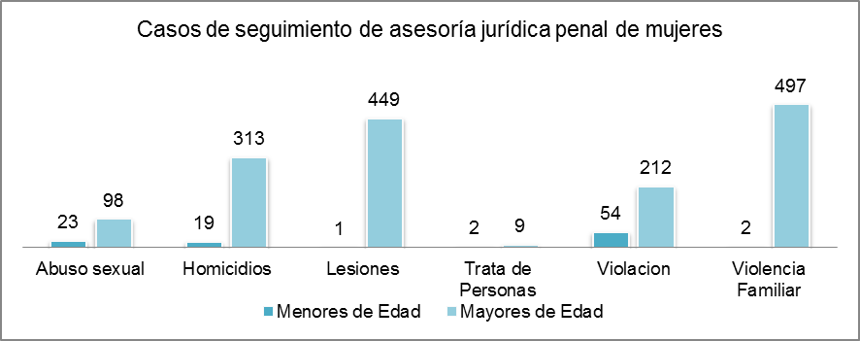
Gráfica 44. FGE 2016.

En las asesorías jurídicas en material civil, se han atendido 8mil 117 mujeres por primera vez y se ha dado seguimiento a 19 mil 307 mujeres. Los casos de mayor número que se ha asesorado a mujeres en el 2015, se expresan en la tabla 2.

Casos | Atenciones
Divorcios | 2,392
Guarda y custodia | 1,838
Pensión alimenticia | 1,819

Tabla 2. FGE 2016.

En las atenciones psicológicas en el 2015, se dieron 346 atenciones de primera vez a mujeres y mil 870 de seguimiento. El total de atenciones psicológicas a mujeres fue de 2 mil 216, de la cuales 671 fue a mujeres de 0 a 17 años. El motivo de la atención a mujeres de 0 a 17 años, fueron 202 atenciones por violación sexual, seguido por abuso sexual con 145 y 79 atenciones por violencia familiar, como lo evidencia la gráfica 45.
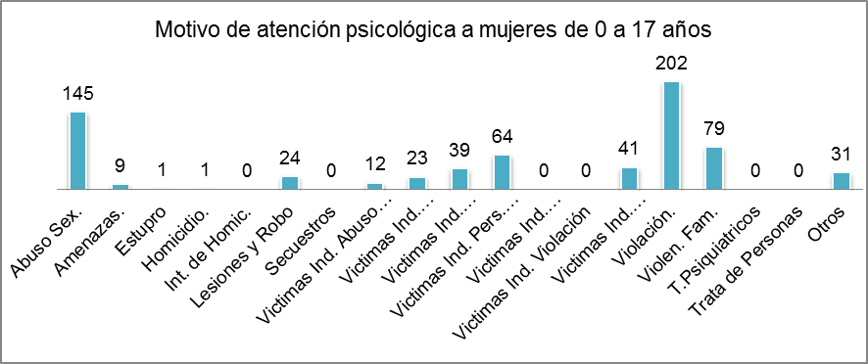
Gráfica 45. FGE 2016.

El total de atenciones psicológicas a mujeres fue de 2mil 216, de la cuales mil 545 fue a mujeres de 18 a 85 años. El motivo de la atención a mujeres de 18 a 85 años, fueron 860 por violencia familiar, seguido por homicidio con 108 y 103 atenciones por violación sexual, como lo muestra la gráfica 46.
Gráfica 46. FGE 2016.
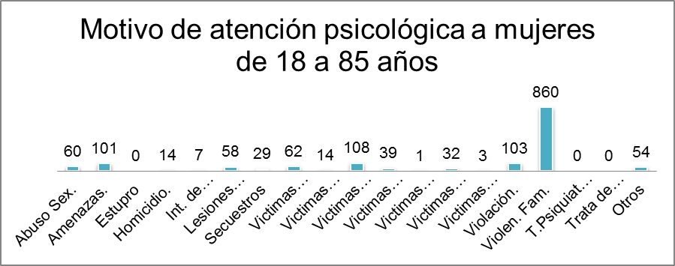
III.3.4 Comisión Estatal de Seguridad Pública

Servicios de Telammor

La Comisión Estatal de Seguridad Pública ofrece atención a mujeres a través de su Línea de Telammor, la cual es canalizada desde el servicio de emergencias 066. Durante el 2015, se registraron 176 asesorías a mujeres, de las cuales 69.88% de la atención fue psicológica/jurídica como se muestra en la tabla 3.

Tipo de servicio | Número de atenciones
Total | 176
Asesoría jurídica | 29
Asesoría jurídica/psicológica | 123
Asesoría psicológica | 24

Tabla 3. CESP 2016.

Por cuanto al tema de cada atención brindada, la violencia familiar, representa el 68.75% de las llamadas de las 176 recibidas durante el 2015, tabla 4.

Tema | Número de atenciones
Total | 176
Violencia familiar | 121
Guarda y custodia | 13
Orientación | 11
Orientación psicológica | 10
Pensión alimenticia | 4
Sustracción de menores | 3
Alimentos | 2
Control de crisis | 2
Divorcio | 2
Violencia psicológica | 2
Abuso sexual | 1
Amenazas | 1
Depresión | 1
Lesiones | 1
Omisión de cuidado | 1
Problemas de conducta | 1

Tabla 4. CESP 2016.

Los municipios con mayor atención son Jiutepec con el 31.25% de las atenciones, seguido por Cuernavaca con 27.84% y Emiliano Zapata con el 9.09% (Tabla 5). Los ocho municipios con Alerta de Violencia de Género contra las Mujeres, se encuentran entre los diez con mayor número de atenciones.

Municipio | Número de atenciones
Jiutepec | 55
Cuernavaca | 49
Emiliano Zapata | 16
Xochitepec | 14
Temixco | 13
Cuautla | 6
Yautepec | 6
Axochiapan | 2
Miacatlán | 2
Puente de Ixtla | 2

Tabla 5. CESP 2016.

El mayor porcentaje de mujeres que fueron atendidas por el personal del Telammor, fueron en el rango de edad de 25 a 30 años con un 46.02%, seguido por un 23.86% en el rango de 31 a 36 años, como lo evidencia la tabla 47.

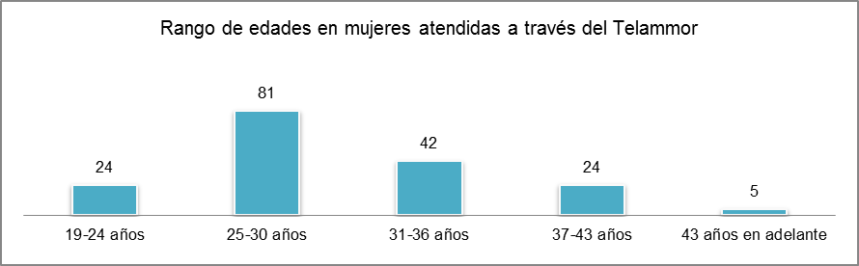

Gráfica 47. CESP 2016.

III.3.5 Resumen de hallazgos del apartado

- Con información del ENDIREH 2011, la proporción de mujeres casadas o unidas violentadas por su pareja a lo largo de su relación que no pidieron ayuda o no denunciaron es de 90.3%.
- Con información del ENDIREH 2011, El porcentaje de mujeres solteras que no denuncian, asciende a 97.3% por ciento.
- A través de Servicios de Salud Morelos, podemos identificar que en el 2015 se atendieron a un total de 14 mil 469 mujeres por violencia. La atención a mujeres víctimas de violencia psicológica de primera vez, es la de mayor porcentaje (74.8%).
- El rango de edad en el que se ofrece mayor atención a través de Servicios de Salud Morelos por violencia psicológica es en las mujeres de 20 a 44 años.
- En el Instituto de la Mujer para el estado de Morelos, el tipo de violencia de mayor atención en el 2015 fue por violencia psicológica, que representó el 16.4% de las mujeres atendidas.
- El 80% de las mujeres atendidas en el Instituto de la Mujer para el estado de Morelos en el 2015, fue por violencia en el ámbito familiar.
- La asesoría jurídica en materia civil a mujeres ofrecida por la Fiscalía de Atención a Víctimas y Representación Social, representó un 63.5% de las atenciones brindadas en 2015.
- En asesoría jurídica en materia penal se han atendido tres mil 849 mujeres de primera vez, por la Fiscalía de Atención a Víctimas y Representación Social en el 2015.
- De las atenciones psicológicas a mujeres de 18 a 85 años por la Fiscalía de Atención a Víctimas y Representación Social en 2015, fueron 860 por violencia familiar, seguido por homicidio con 108 y 103 atenciones por violación sexual.

III.4 Identificación y cuantificación de los delitos contra mujeres en el estado de Morelos

III.4.1 Fiscalía General del Estado de Morelos

i. Feminicidio

La Ley Estatal de Acceso establece la Violencia feminicida como la forma extrema de violencia contra las mujeres producto de la violación de sus derechos humanos, en los ámbitos públicos y privado conformada por el conjunto de conductas misóginas que pueden culminar en Feminicidio. El Código Penal para el Estado de Morelos, establece en su Artículo 213 Quintus:

“comete el delito de feminicidio quien, por razones de género, prive de la vida a una mujer. Existen razones de género cuando se acredite cualquiera de las siguientes hipótesis:

- Hay o se haya dado, entre el activo y la víctima una relación de parentesco por consanguinidad o afinidad, de matrimonio, concubinato, noviazgo, cualquier otra relación de hecho;
- Hay o se haya dado, entre el activo y la víctima una relación laboral, docente, o cualquier otro que implique confianza, subordinación o superioridad;
- La víctima presente signos de violencia sexual de cualquier tipo;
- A la víctima se le hayan infligido lesiones infamantes, degradantes o mutilaciones, previa o posterior a la privación de la vida;
- Consten antecedentes de amenazas, acoso o lesiones del sujeto activo en contra de la víctima;
- El cuerpo de la víctima sea expuesto o arrojado en un lugar público; o
- La víctima haya sido incomunicada.”
En el estado de Morelos, todas las muertes de mujeres se investigan con el Protocolo de Investigación del Delito de Feminicidio para el Estado de Morelos, en cumplimiento a las recomendaciones de la sentencia que derivó del Caso González y Otras, conocida como “Campo Algodonero”, el cual permite la incorporación de estándares internacionales que guíen la actuación del Ministerio Público, Peritos y Agentes de la Policía de Investigación Criminal.

En el estado de Morelos, se diseñó un software que nos permite conocer el estado que guardan las carpetas de investigación de los casos de homicidios de mujeres y feminicidios. Con información del Sistema de Investigación de Feminicidios y Homicidios de Mujeres (SIFH), las cifras de feminicidios en el Estado del periodo de noviembre de 2013 a enero de 2016, se observan en la tabla 6.
Zona o región | Período |  |  |  | Total
Zona o región | Nov-dic 2013 | 2014 | 2015 | 2016 | Total
Total | 2 | 19 | 16 | 3 | 40
Metropolitana | 0 | 9 | 7 | 0 | 16
Región Oriente | 2 | 7 | 4 | 2 | 15
Región Sur Poniente | 0 | 3 | 5 | 1 | 9

Tabla 6. FGE 2016.

Hubo una disminución de los feminicidios en el 2015 respecto del 2014, lo que representó una disminución de -16%, siendo la Región Oriente, la de mayor retroceso.

Por cuanto al detalle del estado procesal que guardan las carpetas de investigación del periodo de noviembre de 2013 a enero de 2016, se tiene un 50% en investigación, un 27.5% judicializadas, 12.5% con orden de aprehensión por cumplimentar, 7.5% con sentencia condenatoria y el 2.5% por incompetencia, como lo muestra la tabla 7.

Estado procesal | Total
Total | 40
Investigación | 20
Judicializados | 11
Orden de Aprehensión | 5
Sentencia Condenatoria | 3
Incompetencia | 1

Tabla 7. FGE 2016.

Zona Metropolitana

En la zona metropolitana hubo un incremento en el 2014 con respecto al 2013, ya que se registraron 9 casos de feminicidio, para el 2015 disminuyó a 7 casos de feminicidio, lo que representó una disminución de -22%, el comportamiento se observa en la gráfica 48.

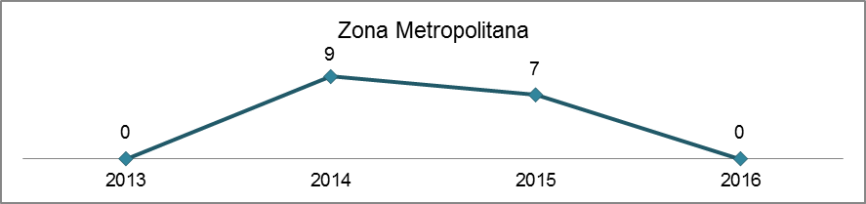

Gráfica 48. FGE 2016.

En el periodo de noviembre de 2013 a enero de 2016, se tiene un total de 18 víctimas y 16 Carpetas de Investigación, por cuanto al detalle del estado procesal que guardan las carpetas de investigación, se tienen como se visualiza en la tabla 8.
Estado procesal | Total
Sentencia Condenatoria | 5
Judicializadas | 3
Orden de Aprehensión | 1
Investigación | 7

Tabla 8. FGE 2016.

Zona Oriente

En la zona oriente hubo un incremento en el 2014 con respecto al 2013. Para el 2015 se redujo a 4 casos de feminicidio, lo que representó una reducción del -43%, como lo muestra la gráfica 49.

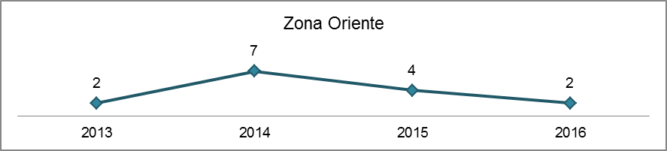

Gráfica 49. FGE 2016.

En el periodo de noviembre de 2013 a enero de 2016, se tiene un total de 15 víctimas y 15 Carpetas de Investigación, por cuanto al detalle del estado procesal que guardan las carpetas de investigación, se observa en la tabla 9.

Estado procesal | Total
Incompetencia | 1
Judicializadas | 5
Orden de Aprehensión | 1
Investigación | 8

Tabla 9. FGE 2016.

Zona Sur Poniente

En la zona sur poniente hubo un incremento en el 2015 respecto al 2014, lo que representó alcanzar un 67%, el comportamiento se muestra en la gráfica 50.

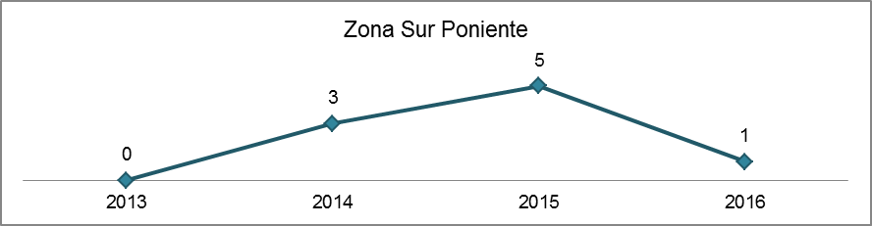

Gráfica 50: FGE 2016.

En el periodo de noviembre de 2013 a enero de 2016,se tiene un total de 9 víctimas y 9 Carpetas de Investigación, por cuanto al detalle del estado procesal que guardan las carpetas de investigación, se expresa en la tabla 10:

Estado Procesal | Total
Judicializadas | 3
Orden de Aprehensión | 1
Investigación | 5

Tabla 10. FGE 2016.

Mapa de Feminicidios

En el mapa 1, podemos observar los casos de feminicidios por municipio de enero de 2014 a enero de 2016.
Zona Sur Poniente
Total | 9
Jojutla | 3
Puente de Ixtla | 2
Coatlán del Río | 1
Amacuzac | 1
Miacatlán | 1
Tetecala | 1
Zona Metropolitana
Total | 16
Temixco | 4
Cuernavaca | 4
Jiutepec | 4
Xochitepec | 2
Tepoztlán | 2

Zona Oriente
Total | 15
Cuautla | 4
Yautepec | 3
Axochiapan | 2
Ayala | 2
Atlatlahucan | 1
Totolapan | 1
Temoac | 1
Ocuituco | 1
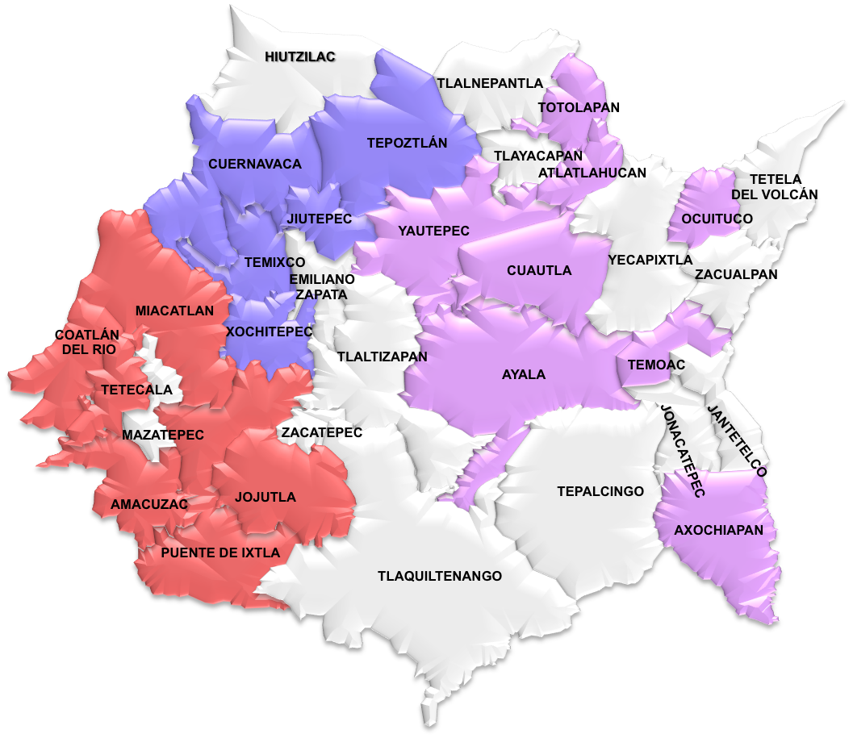

Mapa 1. FGE 2016.

ii. Homicidios de Mujeres
Con información del SIFH, las cifras de homicidios de mujeres en el Estado durante el periodo de 2014 a enero de 2016, se muestran en la tabla 11.
Zona o región | Período |  |  | Total
Zona o región | 2014 | 2015 | 2016 | Total
Total | 39 | 44 | 4 | 87
Metropolitana | 13 | 21 | 4 | 38
Región Oriente | 8 | 18 | 0 | 26
Región Sur Poniente | 18 | 5 | 0 | 23
Tabla 11. FGE 2016.

En el total de homicidios de mujeres hubo un incremento de los casos en el 2015 respecto del 2014, lo que representó un aumento del 13%, siendo la Región Oriente la de mayor aumento. Por cuanto al detalle del estado procesal que guardan las carpetas de investigación periodo de 2014 a enero de 2016, se tiene un 56.32% en integración, 20.68% en investigación y un 4.59% judicializadas, como se observa en la tabla 12.
Estado procesal | Total
Total | 87
Investigación | 18
Judicializados | 4
Integración | 49
Sentencia Condenatoria | 2
A.N.E.A.P. | 12
Vinculadas a proceso | 2

Tabla 12. FGE 2016.

Zona Metropolitana

En la zona metropolitana hubo un incremento en el 2015 respecto al 2014, lo que representó un aumento del 62%como se muestra en la gráfica 51.
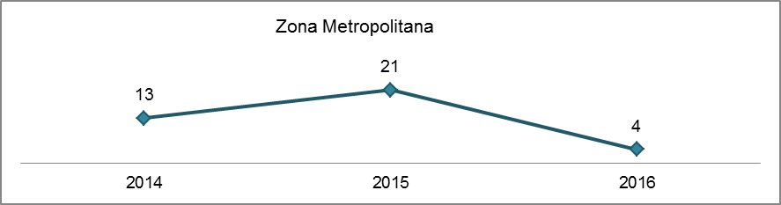

Gráfica 51. FGE 2016.

En el periodo de 2014 a enero de 2016, se tiene un total de 40 víctimas y 38 carpetas de investigación, por cuanto al detalle del estado procesal que guardan las carpetas de investigación, se expresa en la tabla 13.
Estado procesal | Total
Sentencia Condenatoria | 1
A.N.E.A.P. | 12
Integración | 2
Judicializadas | 3
Vinculadas a proceso | 2
Investigación | 18

Tabla 13. FGE 2016.

Región Oriente
En la Zona Oriente hubo un incremento en el 2015 respecto al 2014, lo que representó un aumento del 125%, dicho comportamiento se relaciona en la tabla 52.

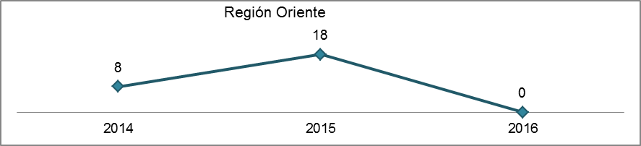

Gráfica 53. FGE 2016.

En este periodo En el periodo de 2014 a enero de 2016,se tiene un total de 24 víctimas y 23 carpetas de investigación, las cuales se encuentran en integración.
Región Sur Poniente

Con respecto a la Región Sur Poniente hubo una disminución en el 2015 respecto al 2014, lo que representó una reducción del -72%, como se muestra en la gráfica 53.

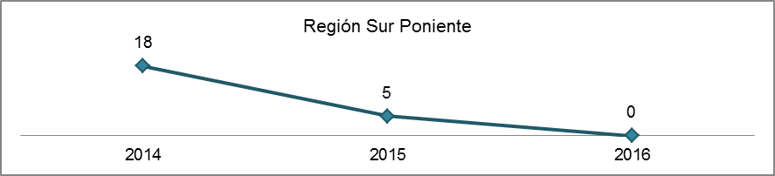

Gráfica 53. FGE 2016.

En el periodo de 2014 a enero de 2016, se tiene un total de 26 víctimas y 26 carpetas de investigación, por cuanto al detalle del estado procesal que guardan las carpetas de investigación, se presentan los datos en la tabla 14.

Estado procesal | Total
Sentencia Condenatoria | 1
Integración | 24
Judicializadas | 1
Tabla 14. FGE 2016.

Mapa de Homicidios

Periodo enero 2014 – enero 2016

Zona Oriente
Total | 26
Cuautla | 10
Yautepec | 9
Yecapixtla | 2
Ayala | 1
Tlalnepantla | 1
Axochiapan | 1
Jantetelco | 1
Temoac | 1
Zona Sur Poniente
Total | 23
Jojutla | 9
Tlaquiltenango | 1
Zacatepec | 3
Tlaltizapán | 2
Puente de Ixtla | 5
Amacuzac | 3
Zona Metropolitana
Total | 38
Temixco | 8
Cuernavaca | 21
Jiutepec | 2
Xochitepec | 2
Tepoztlán | 1
Emiliano Zapata | 3
Huitzilac | 1

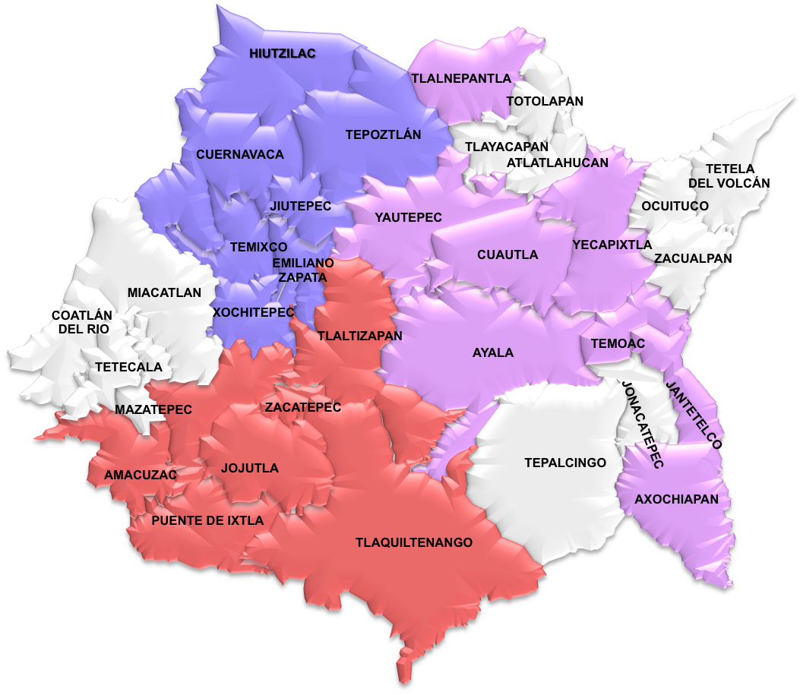
Mapa 2. FGE 2016.

El siguiente reporte estadístico (Ver tabla 15) de la Fiscalía General del Estado de Morelos, consideró los delitos cometidos en contra de mujeres con mayor frecuencia en un periodo del 2014 al 2015.

No. | Delitos cometidos en contra de mujeres | Ene - Dic  2014 | Ene - Dic  2015 | Diferencia Porcentual  2015 vs 2014 | Diferencia Numérica  2015 vs 2014 | Tendencia
1 | Abuso sexual | 264 | 299 | 13% | 35 | ↑
2 | Corrupción de menores e incapaces | 26 | 24 | -8% | -2 | ↓
3 | Estupro | 59 | 59 | 0% | 0 | ↓
6 | Hostigamiento sexual | 55 | 72 | 31% | 17 | ↑
7 | Incumplimiento de las obligaciones de asistencia alimentaria | 178 | 198 | 11% | 20 | ↑
8 | Lenocinio y Trata de Personas | 0 | 2 | 100% | 2 | ↑
9 | Lesiones dolosas | 733 | 796 | 9% | 63 | ↑
10 | Trata de Personas | 11 | 13 | 18% | 2 | ↑
11 | Violación | 351 | 362 | 3% | 11 | ↑
12 | Violencia familiar | 2,590 | 3,370 | 30% | 780 | ↑

Tabla 15. FGE 2016.

iii. Abuso Sexual

El Código Penal para el Estado de Morelos, en su Libro Segundo, Título Séptimo, Capítulo V, artículo 161, sanciona el abuso sexual, el cual se tipifica como “al que sin consentimiento de una persona y sin el propósito de llegar a la cópula, ejecute en ella un acto erótico sexual o la haga ejecutarlo”. En el mismo Capítulo V, el artículo 162, se tipifica el abuso a menores de edad, el cual define como “al que sin propósito de llegar a la cópula ejecute un acto erótico sexual en persona menor de edad, o que no tenga capacidad de comprender, o que por cualquier causa no pueda resistir dichos actos, o la obligue a ejecutarlos”.
Los casos de abuso sexual contra mujeres en el estado de Morelos enero de 2013 a diciembre de 2015, ha tenido el siguiente comportamiento (gráfica 54), siendo mayo de 2014, octubre y noviembre de 2015 los meses con mayor incidencia con 32 casos cada uno.

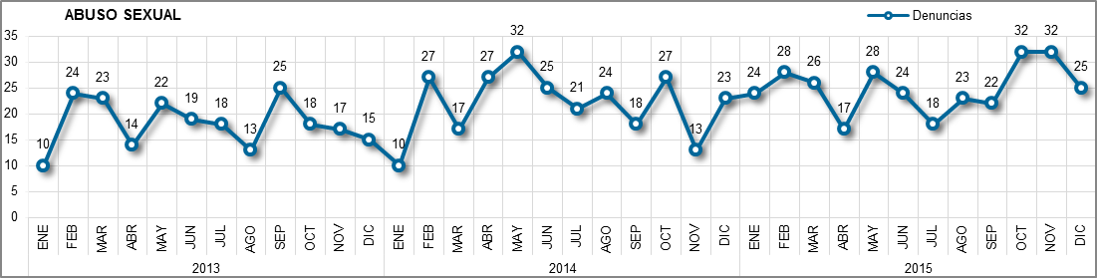

Gráfica 54. FGE 2016.

Haciendo un comparativo de diciembre 2013 y 2014 con diciembre de 2015, podemos ver que hay un incremento en los casos de abuso sexual, con un aumento del 9% respecto a 2014 y un 67% con 2013 como se muestra en la tabla16.

Comparativo diciembre2015
VsDic. 2014 |  | Vs Dic. 2013
9% | ↑ | 67% | ↑

Tabla16. FGE 2016.

Los municipios con mayor incidencia en 2015, se muestran en la gráfica 55, siendo Cuernavaca el primer lugar con 97 casos, seguido por Cuautla con 48 y Emiliano Zapata con 27 casos; podemos observar que los ocho municipios con AVGM están en la gráfica, a excepción de Ayala y Yecapixtla.

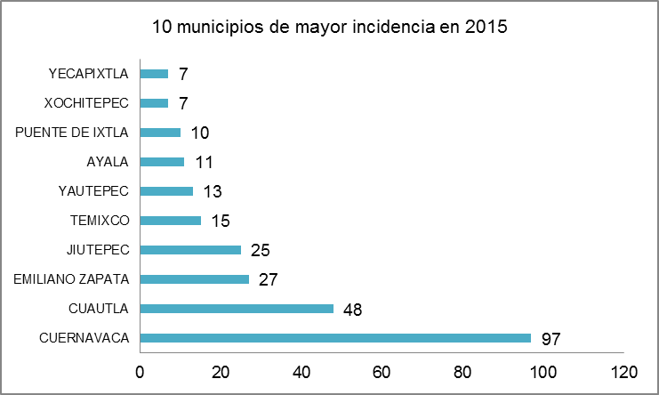

Gráfica 55. FGE 2016.

En el mapa 3 podemos observar los delitos de abuso sexual de enero a diciembre de 2015 en la Entidad y los municipios de mayor incidencia son: Cuernavaca, Cuautla, Jiutepec y Emiliano Zapata, los cuatro son municipios con AVGM.

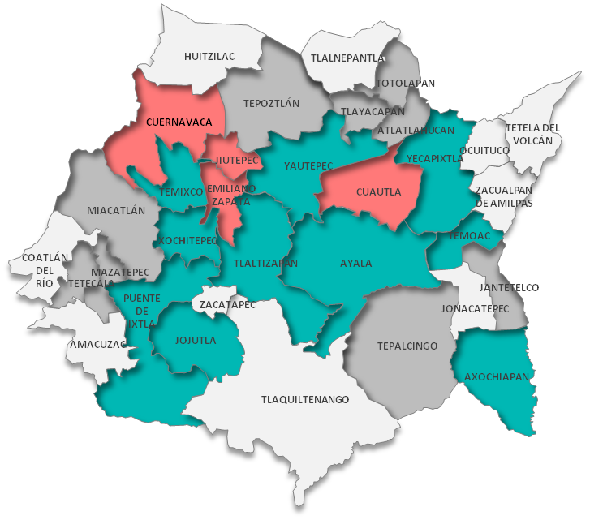
Alta incidencia
Mediana incidencia
Baja incidencia

Mapa 3. FGE 2016.

Mapa 3. FGE 2016.
Por cuanto a los días de los hechos de enero a diciembre de 2015, podemos observar en la gráfica 56 que los martes y los jueves son los días de mayor incidencia, pero no se puede observar un patrón.
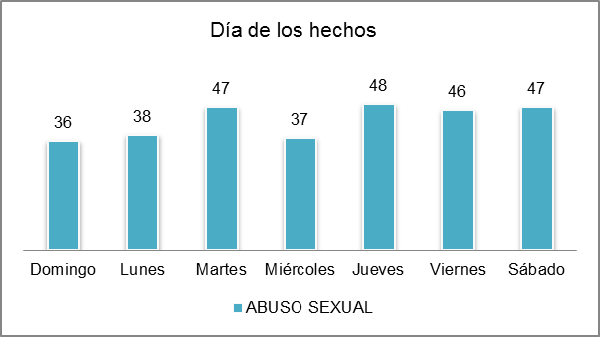

Gráfica 56. FGE 2016.

El comportamiento que muestra la hora de los hechos de enero a diciembre de 2015, indica que entre las 12:00 y 13 horas hay una mayor incidencia con 25 casos, seguido por las 19:00 horas con 21 casos, dicho comportamiento se observa en la gráfica 57.
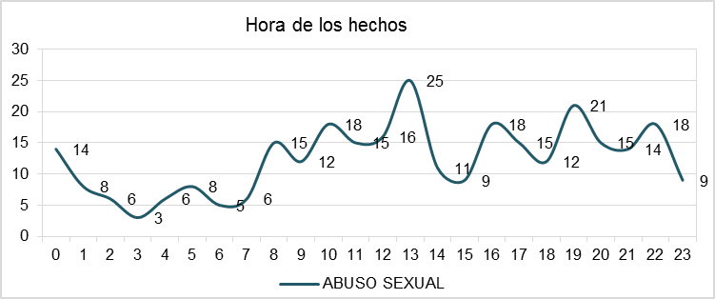

Gráfica 57. FGE 2016.

La edad de las víctimas en los casos de enero a diciembre de 2015, nos muestra que hay una alta incidencia en el rango de 0 a 17 años con 46 casos, seguido por el rango de 18 a 25 años con 41 casos (ver gráfica 58). El rango de edad de 0 a 35 años, representa el 81.0% de los casos de abuso sexual.

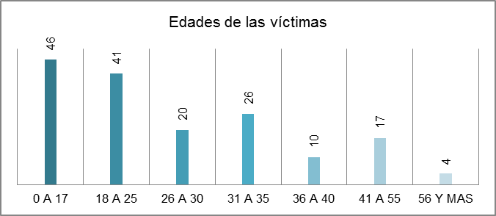

Gráfica 58. FGE 2016.

iv. Corrupción de Menores

El Código Penal para el Estado de Morelos en el Libro Segundo, Título Décimo Primero,Capítulo I, artículo 211, tipifica el delito de corrupción de personas menores de edad y de personas que no tengan la capacidad para comprender el significado del hecho:

“a quien habitual u ocasionalmente, por cualquier medio, procure, induzca o facilite que las personas antes señaladas realicen cualquiera de las siguientes conductas:

I. Actos o exhibiciones eróticas o sexuales, públicas o privadas, sin fines de explotación, que puedan afectar su desarrollo;
II. Consumo bebidas embriagantes, narcóticos o sustancias tóxicas que puedan alterar su salud o su desarrollo; y
III. La comisión de un hecho delictivo o formar parte de una asociación delictuosa o de la delincuencia organizada.”
La gráfica 59 nos muestra el comportamiento del delito de enero de 2013 a diciembre de 2015, en donde febrero de 2015 es el mes con mayor incidencia con 6 casos, seguido por 5 casos en febrero, marzo y mayo de 2014, y julio de 2015.
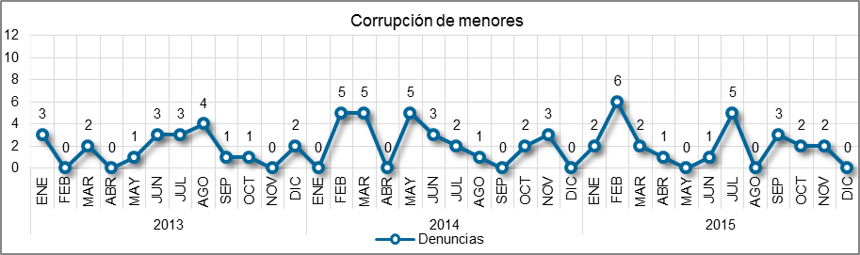

Gráfica 59. FGE 2016.

Haciendo un comparativo de diciembre 2013 y 2014 con diciembre de 2015, podemos ver que hay un decremento en los casos de corrupción de menores, con una disminución del -100% respecto a 2014 y un -100% con 2013, como se muestra en la tabla 17.

Comparativo diciembre 2015
vs Dic.2014 |  | vs Dic.2013
-100% | ↓ | -100% | ↓

Tabla 17. FGE 2016.

Los municipios con mayor incidencia en 2015 como se muestra en la gráfica 60, es Cuautla con mayor incidencia con un total 10 casos, seguido por Cuernavaca con 5 casos. La gráfica nos muestra los 8 municipios de mayor incidencia de los cuales 5 tiene AVGM.

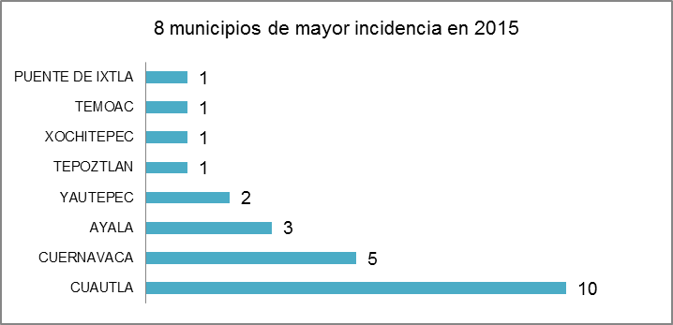

Gráfica 60. FGE 2016.

iv. Estupro
El Código Penal para el Estado de Morelos en su Libro Segundo, Título Séptimo, Capítulo IV, artículo 159, tipifica el delito de estupro “al que tenga cópula con persona mayor de doce y menor de dieciocho años, obteniendo su consentimiento por medio de la seducción o el engaño, se le aplicará de cinco a diez años de prisión”.

La gráfica 61 nos muestra el comportamiento del delito de estupro contra mujeres de enero de 2013 a diciembre de 2015, en donde octubre de 2013 es el mes con mayor incidencia con 11 casos, seguido por 10 casos en octubre de 2014.
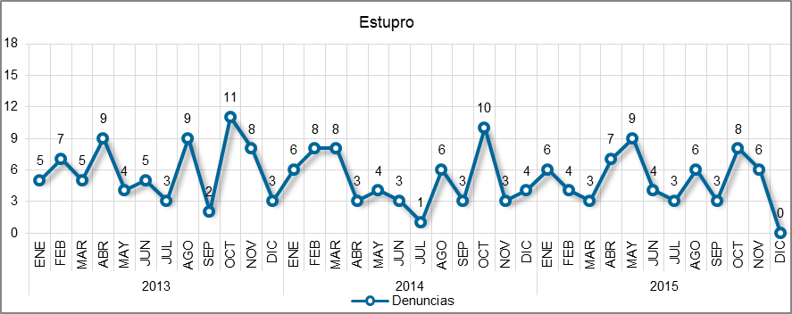

Gráfica 61. FGE 2016.
Los municipios con mayor incidencia en el delito de estupro en 2015 como se muestra en la gráfica 62, es Cuernavaca con mayor número de casos con un total 17 casos, seguido por Jiutepec con 9 y Cuautla con 7 casos. La gráfica nos muestra los 8 municipios de mayor incidencia de los cuales 5 tienen AVGM.

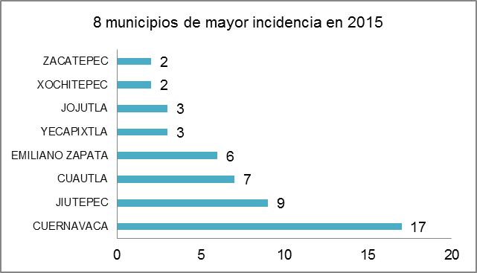

Gráfica 62. FGE 2016.

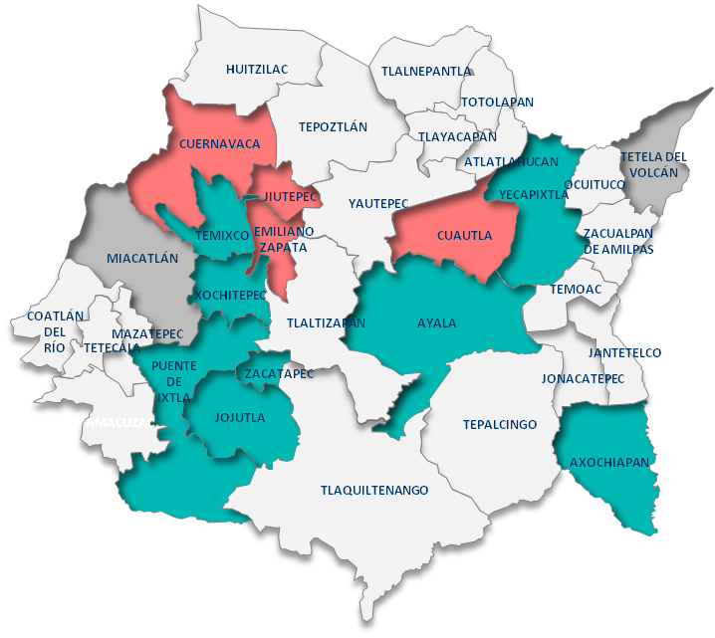
En el mapa 4 podemos observar que los municipios de enero a diciembre de 2015 por incidencia, siendo Cuautla, Cuernavaca, Emiliano Zapata y Jiutepec los municipios con alta incidencia.
Alta incidencia
Mediana incidencia
Baja incidencia

Mapa 4. FGE 2016.

Haciendo un comparativo de diciembre 2013 y 2014 con diciembre de 2015, podemos ver que hay un decremento en los casos de estupro, con una disminución del -100% respecto a 2014 y un -100% con 2013, como lo representa la tabla 18.

Comparativo diciembre 2015
vs Dic.2014 |  | vs Dic.2013
-100% | ↓ | -100% | ↓

Tabla 18. FGE 2016.

El comportamiento que muestra la hora de los hechos de enero a diciembre de 2015, indica que entre las 11:00 y 12:00 horas hay una mayor incidencia con 9 casos, seguido por las 15:00 horas con 7 casos, dicho comportamiento se observa en la gráfica 63.

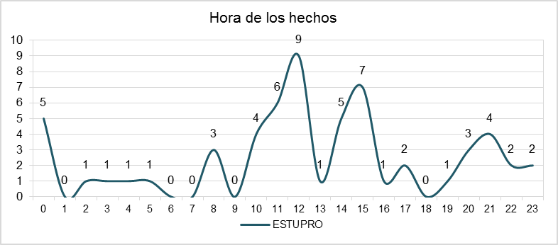

Gráfica 63. FGE 2016.
Por cuanto a los días de los hechos del delito de estupro de enero a diciembre de 2015, podemos observar la gráfica 64 que el martes es el día de mayor incidencia con 12 casos, seguido por jueves y viernes con 10 casos cada día.

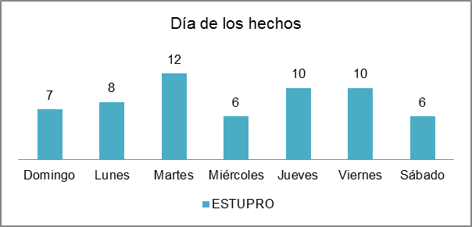

Gráfica 64. FGE 2016.

v. Hostigamiento Sexual

El Código Penal para el Estado de Morelos en su Libro Segundo, Título Séptimo, Capítulo III, artículo 158, tipifica el delito de hostigamiento sexual:

“al que con fines lascivos asedie, acose o solicite favores de naturaleza sexual para sí o para un tercero, a persona de cualquier sexo, con la amenaza de causarle un mal o negarle un beneficio a que tenga derecho, relacionado con las expectativas que pueda tener en el ámbito de una relación, bien sea entre superior e inferior jerárquico, entre iguales o en cualquier circunstancia que los relacione en las áreas laborales, docentes, domésticas o de cualquier otra.”

La gráfica 65 nos muestra el comportamiento del delito de hostigamiento sexual contra mujeres de enero de 2013 a diciembre de 2015, en donde marzo y julio de 2015 son los meses con mayor número de casos, seguido con 10 casos en julio de 2013 y octubre de 2015.

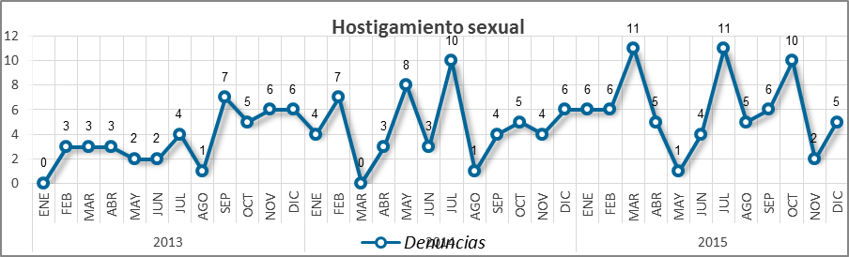
Gráfica 65. FGE 2016.

Haciendo un comparativo de diciembre 2013 y 2014 con diciembre de 2015, podemos ver que hay un decremento en los casos de hostigamiento sexual, con una disminución del -17% respecto a 2014 y un -17% con 2013, comportamiento que se evidencia en la tabla 19.

Comparativo diciembre 2015
vs Dic.2014 |  | vs Dic.2013
-17% | ↓ | -17% | ↓

Tabla 19. FGE 2016.

Los municipios con mayor incidencia en el delito de hostigamiento sexual en 2015 como se muestra en la gráfica 66, el primer lugar es Cuernavaca con un total 21 casos, seguido por Cuautla con 15y Jiutepec con 8 casos. La gráfica nos muestra los 8 municipios de mayor incidencia de los cuales 6 tienen AVGM.

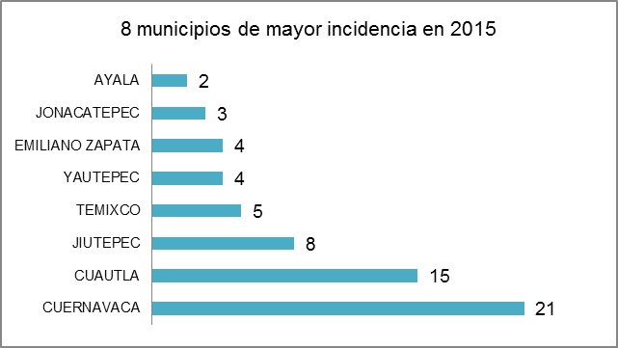

Gráfica 66. FGE 2016.

En el mapa 5 podemos observar los municipios por incidencia de enero a diciembre de 2015, siendo Cuautla, Cuernavaca, y Jiutepec los municipios con alta incidencia.

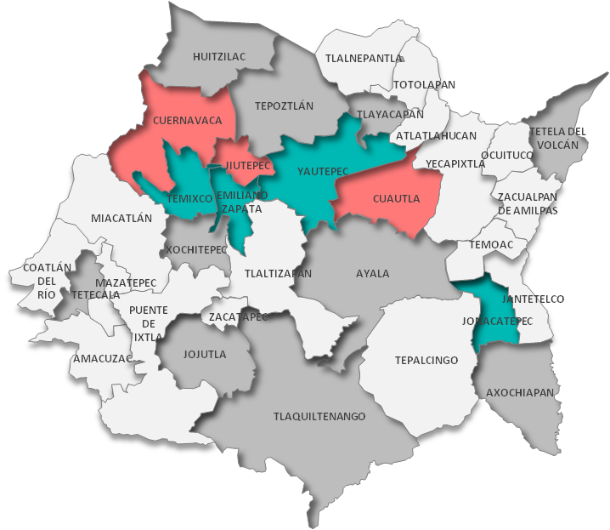

Alta incidencia
Mediana incidencia
Baja incidencia

Mapa 5. FGE 2016.

Por cuanto a los días de los hechos del delito de hostigamiento sexual de enero a diciembre de 2015, podemos observar en la gráfica 67 que el miércoles es el día de mayor incidencia con 14 casos, seguido del viernes con 13 casos; se puede observar que la mayoría de los casos son entre lunes y viernes.
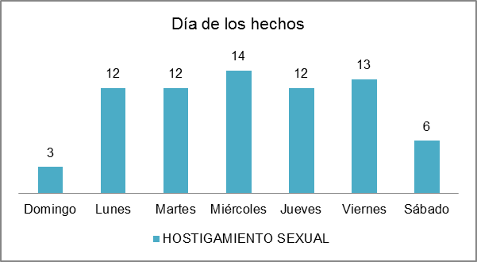

Gráfica 67. FGE 2016.

La edad de las víctimas en los casos de hostigamiento sexual a mujeres nos muestra que de enero a diciembre de 2015, hay una alta incidencia en el rango de 18 a 25 años con 12 casos, seguido por el rango de 41 a 55 años con 7 casos (ver gráfica 68).

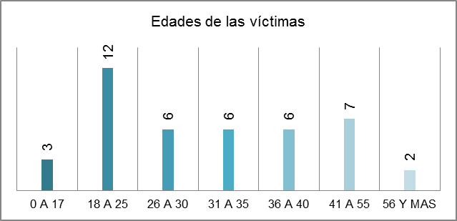

Gráfica 68. FGE 2016.

vi. Incumplimiento de las Obligaciones de Asistencia Alimentaria

El Código Penal del Estado de Morelos en suLibro Segundo, Título Décimo, Capítulo I, artículo 201, tipifica el delito de Incumplimiento de las Obligaciones de Asistencia Alimentaria, “al que sin motivo justificado no proporcione los recursos indispensables para la subsistencia de las personas con las que tenga ese deber legal, y exceda de un lapso de treinta días naturales”.

La gráfica 69 nos muestra el comportamiento del delito de Incumplimiento de las Obligaciones de Asistencia Alimentaria de enero de 2013 a diciembre de 2015, en donde septiembre de 2013 fue el mes de mayor número de casos con 34, seguido por julio de 2014 con 27 casos.

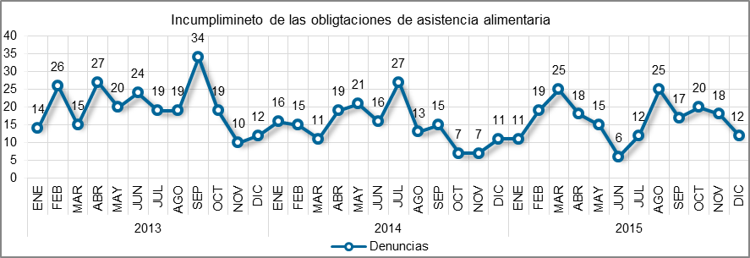

Gráfica 69. FGE 2016.

Haciendo un comparativo de diciembre 2013 y 2014 con diciembre de 2015, podemos ver que hay un incremento en comparación con 2014 de un 9% para los casos de Incumplimiento de las Obligaciones de Asistencia Alimentaria, y diciembre de 2015 tuvo 12 casos al igual que el 2013, dicho comportamiento se muestra en la tabla 20.
Comparativo diciembre 2015
vs Dic.2014 |  | vs Dic.2013
9% | ↑ | 0% | ↓

Tabla 20. FGE 2016.

Los municipios con mayor incidencia en 2015 como se muestra en la gráfica 70, el primer lugar es Cuernavaca con un total 81 casos, seguido por Cuautla con 31 casos y Jiutepec con 22 casos. La gráfica nos muestra los 8 municipios de mayor incidencia de los cuales 6 tienen AVGM.

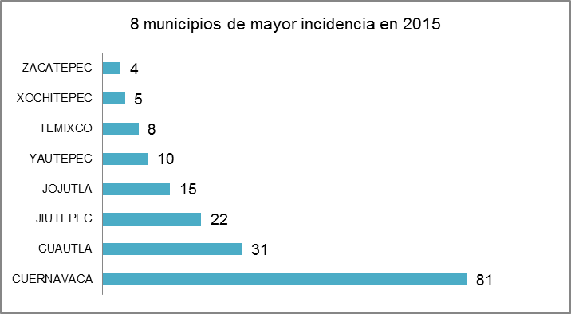

Gráfica 70. FGE 2016.

En el mapa 6 podemos observar los municipios por incidencia de enero a diciembre de 2015, siendo Cuautla, Cuernavaca, Jiutepec, Temixco y Yautepec los municipios con alta incidencia y que forman parte de los municipios que cuentan con AVGM.

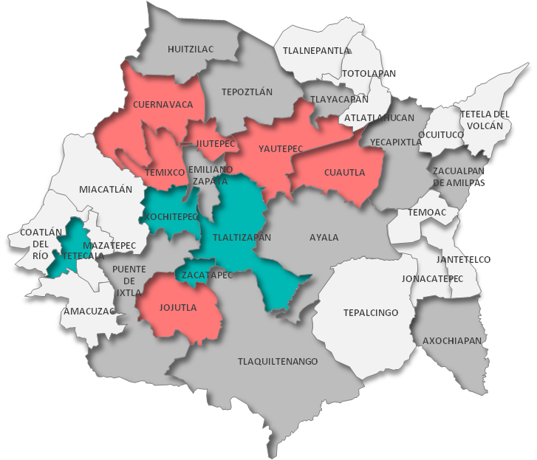
Alta incidencia
Mediana incidencia
Baja incidencia

Mapa 6. FGE 2016.

La edad de las víctimas en los casos de enero a diciembre de 2015, nos muestra que hay una alta incidencia en el rango de 26 a 30, 31 a 35 años y 41 a 55 años con 19 casos, seguido por el rango de 18 a 25 años con 11 casos, como lo evidencia la gráfica 71.
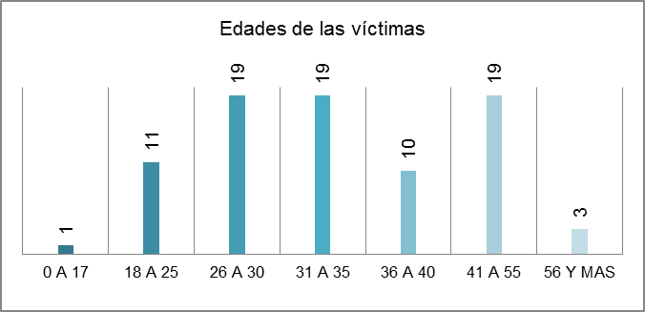

Gráfica 71. FGE 2016.

vii. Lesiones dolosas

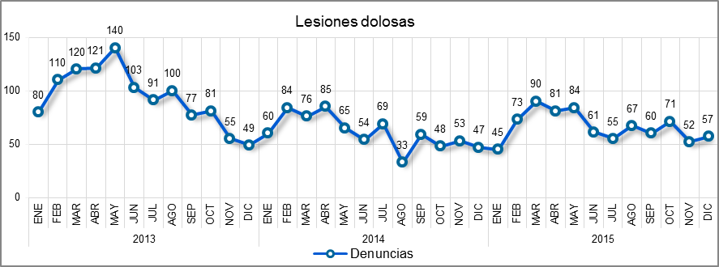
El Código Penal del Estado de Morelos en su Lirbo Segundo, Título Primero,Capítulo IV, artículo 121, tipifica el delito de lesiones para “todo aquel que cause a otro un daño en su salud”. La gráfica 72 nos muestra el comportamiento del delito lesiones dolosas contra mujeres de enero de 2013 a diciembre de 2015, en donde mayo de 2013 fue el mes de mayor número de casos con 140, seguido por marzo y abril del mismo año.

Gráfica 72. FGE 2016.

Haciendo un comparativo del delito de lesiones dolosas contra las mujeres en diciembre de 2015 con el mismo mes pero de los años 2013 y 2014, podemos ver que hay un incremento en comparación con 2014 de un 21%, y un incremento del 16% con respecto al 2013, dicho comportamiento se visualiza en la tabla 21.

Comparativo diciembre 2015
vs Dic.2014 |  | vs Dic.2013
21% | ↑ | 16% | ↑

Tabla 21. FGE 2016.
Los municipios con mayor incidencia en 2015 como se muestra en la gráfica 73, el primer lugar es Cuernavaca con un total 211 casos, seguido por Cuautla con 111 y Jiutepec con 69 casos. La gráfica nos muestra los 8 municipios de mayor incidencia de los cuales 7 tienen AVGM.

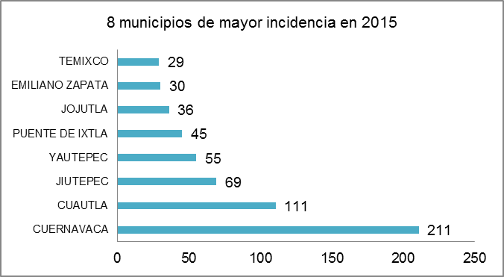

Gráfica 73. FGE 2016.

En el mapa 7 podemos observar los municipios por incidencia dentro del período de enero a diciembre de 2015, se observa que 13 de los 33 municipios de la Entidad, se encuentran con alta incidencia; los 8 municipios con AVGM se encuentran clasificados como de alta incidencia.
Alta incidencia
Mediana incidencia
Baja incidencia
JIUTEPEC
TEMIXCO
EMILIANO ZAPATA
CUERNAVACA
CUAUTLA
XOCHITEPEC
TLALTIZAPÁN
JOJUTLA
ZACATEPEC
PUENTE DE IXTLA
TLAQUILTENANGO
TEPALCINGO
AXOCHIAPAN
AYALA
YECAPIXTLA
YAUTEPEC
TEPOZTLÁN
JONACATEPEC
JANTETELCO
TEMOAC
ZACUALPAN DE AMILPAS
OCUITUCO
TETELA DEL
VOLCÁN
ATLATLAHUCAN
TOTOLAPAN
TLALNEPANTLA
TLAYACAPAN
HUITZILAC
MIACATLÁN
COATLÁN DEL
RÍO
TETECALA
MAZATEPEC
AMACUZAC
Mapa 7. FGE 2016.

Por cuanto a los días de los hechos del delito de lesiones de enero a diciembre de 2015, podemos observar en la gráfica 76que el domingo es el día con mayor incidencia con 174 casos, seguido por los días jueves y viernes. La mayoría de los casos suceden de jueves a domingo, el comportamiento se observa en la gráfica 74.

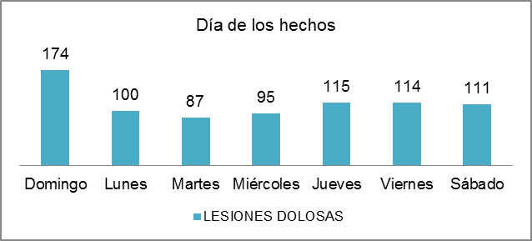

Gráfica 74. FGE 2016.
Por cuanto a la hora de los hechos del delito de lesiones dolosas de enero a diciembre de 2015, podemos observar en la gráfica 75 que la mayoría de los casos se dan después de las 18:00 horas; se percibe violencia contra las mujeres después del horario laboral de 9:00 a 17:00 horas.

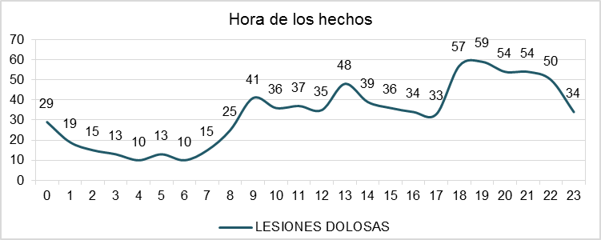

Gráfica 75. FGE 2016.

La edad de las víctimas en los casos de enero a diciembre de 2015, nos muestra que hay una alta incidencia en el rango de 18 a 25 años y de 41 a 55 años, como se muestra en la gráfica 76.

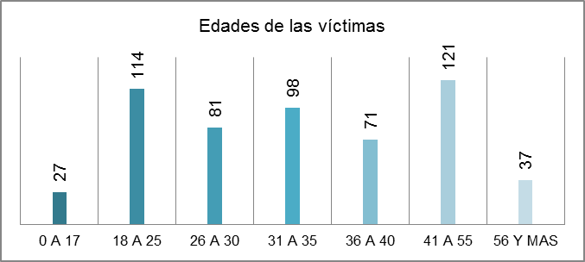

Gráfica 76. FGE 2016.

viii. Trata de personas

El 25 de diciembre de 2013, el Estado Mexicano dio un paso decisivo en la prevención y combate a la trata de personas en sus diferentes modalidades, con la aprobación y entrada en vigor del Protocolo para Prevenir, Reprimir y Sancionar la Trata de Personas, especialmente mujeres y niñas, que complementa la Convención de las Naciones Unidas contra la Delincuencia Organizada Transnacional (Protocolo de Palermo). La publicación de la Ley General para Prevenir, Sancionar y Erradicar la Trata de Personas y para la Protección y Asistencia a las Víctimas (LPSTP) y la instalación de la Comisión Intersecretarial para Prevenir, Combatir y Sancionar los Delitos en Materia de Trata de Personas, son de las acciones principales del Estado Mexicano, para prevenir y combatir este delito.

La gráfica 77 nos muestra el comportamiento del delito de trata de personas en el estado de Morelos de enero de 2014 a diciembre de 2015, en donde julio de 2015 fue el mes de mayor número de casos con 4, seguido por diciembre del mismo año con 3 casos.
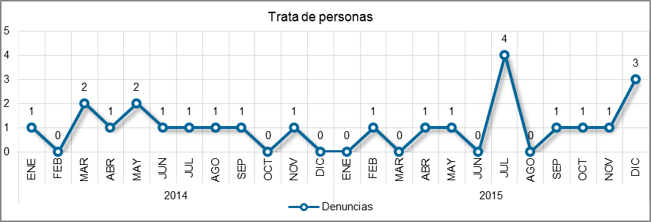

Gráfica 77. FGE 2016.

Los municipios con mayor incidencia en 2015 como se muestra en la gráfica 78, en primer lugar se encuentra Cuernavaca con un total 6 casos, seguido por Axochiapan con 3. La gráfica nos muestra los 6 municipios de mayor incidencia de los cuales 3 tienen AVGM.

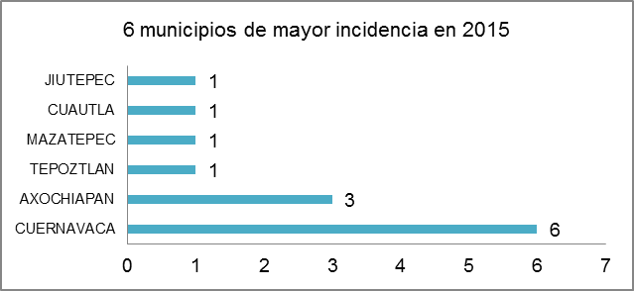

Gráfica 78. FGE 2016.

En el mapa 8 podemos observar la incidencia por municipios de enero a diciembre de 2015, siendo Cuernavaca es el único municipio clasificado con alta incidencia del delito de trata de personas.
Alta incidencia
Mediana incidencia
Baja incidencia
JIUTEPEC
TEMIXCO
EMILIANO ZAPATA
CUERNAVACA
CUAUTLA
XOCHITEPEC
TLALTIZAPÁN
JOJUTLA
ZACATAPEC
PUENTE DE IXTLA
TLAQUILTENANGO
TEPALCINGO
AXOCHIAPAN
AYALA
YECAPIXTLA
YAUTEPEC
TEPOZTLÁN
JONACATEPEC
JANTETELCO
TEMOAC
ZACUALPAN DE AMILPAS
OCUITUCO
TETELA DEL
VOLCÁN
ATLATLAHUCAN
TOTOLAPAN
TLALNEPANTLA
TLAYACAPAN
HUITZILAC
MIACATLÁN
COATLÁN DEL
RÍO
TETECALA
MAZATEPEC
AMACUZAC
Mapa 8. FGE 2016.
Por cuanto a la edad de las mujeres víctimas del delito de trata de personas de enero a diciembre de 2015, podemos observar en la gráfica 79 que la mayor incidencia es contra mujeres jóvenes en un rango de edad de los 18 a los 25 con 3 casos, seguido por el rango de 31 a 35 años con 2 casos.

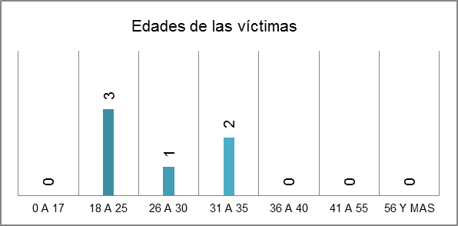

Gráfica 79. FGE 2016.

ix. Violación sexual

El Código Penal para el Estado de Morelos en su Libro Segundo, Título Séptima, Capítulo I, artículo 152, tipifica el delito de violación “a todo aquel que por medio de la violencia física o moral realice cópula con persona de cualquier sexo”. Por cuanto al total de delitos contra mujeres de enero de 2013 a diciembre de 2015, podemos observar en la gráfica 80 que marzo de 2014 y mayo de 2015 son los meses de mayor incidencia con 45 delitos cada uno.
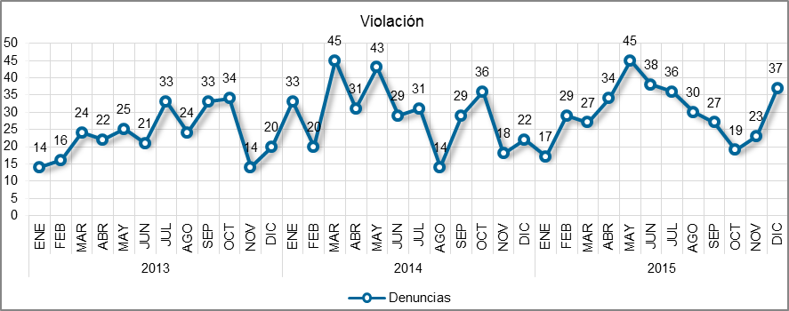

Gráfica 80. FGE 2016.

Haciendo un comparativo de diciembre de 2015 con diciembre de 2014 y 2013, se puede observar que hubo un incremento del 85% con respecto a diciembre de 2013 y de un 68% con diciembre de 2014, dicho comparativo se muestra en la tabla 22.

Comparativo diciembre 2015
vs Dic. 2014 |  | vs Dic. 2013
68% | ↑ | 85% | ↑

Tabla 22. FGE 2016.

Los municipios con mayor incidencia en 2015 los muestra la gráfica 81, Cuernavaca ocupa el primer lugar con un total 114 casos, seguido de Cuautla con 63, Yautepec con 29 y Jiutepec con 24 casos. La gráfica 81nos muestra los 8municipios de mayor incidencia de los cuales 7 tienen AVGM.

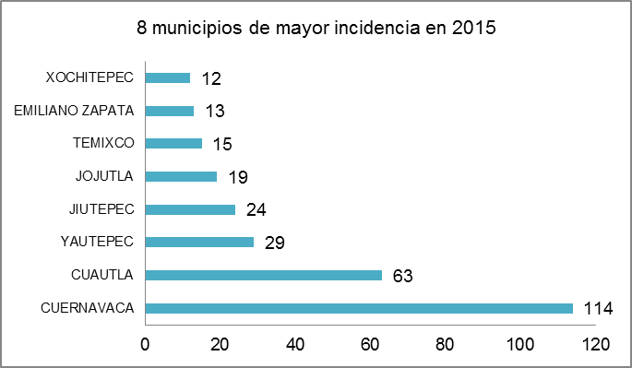

Gráfica 81. FGE 2016.

En el mapa 9 podemos observar los municipios por incidencia dentro del delito de violación durante el periodo de enero a diciembre de 2015, en los que Cuautla, Cuernavaca, Jiutepec, Yautepec y Jojutla se encuentran clasificados como alta incidencia. Se puede observar que solo 4 de los 33 municipios de la Entidad, quedaron fuera del mapa de incidencia del delito de violación sexual contra mujeres.

Alta incidencia
Mediana incidencia
Baja incidencia
JIUTEPEC
TEMIXCO
EMILIANO ZAPATA
CUERNAVACA
CUAUTLA
XOCHITEPEC
TLALTIZAPÁN
JOJUTLA
ZACATAPEC
PUENTE DE IXTLA
TLAQUILTENANGO
TEPALCINGO
AXOCHIAPAN
AYALA
YECAPIXTLA
YAUTEPEC
TEPOZTLÁN
JONACATEPEC
JANTETELCO
TEMOAC
ZACUALPAN DE AMILPAS
OCUITUCO
TETELA DEL
VOLCÁN
ATLATLAHUCAN
TOTOLAPAN
TLALNEPANTLA
TLAYACAPAN
HUITZILAC
MIACATLÁN
COATLÁN DEL
RÍO
TETECALA
MAZATEPEC
AMACUZAC

Mapa 9. FGE 2016.

En el rango de edades de las víctimas del delito de violación de enero a diciembre de 2015, podemos observar que el rango de mayor incidencia es en mujeres que están entre los 18 y 25 años, seguido por las mujeres de 0 a 17 años. En el rango de 0 a 30 años se encuentran el 68.7% de las víctimas como se visualiza en la gráfica 82.

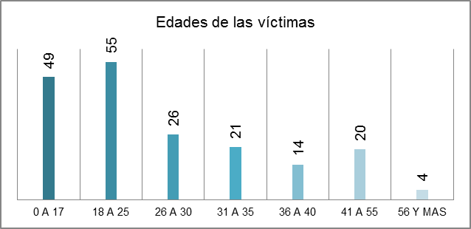

Gráfica 82. FGE 2016.

Por cuanto a la hora de los hechos del delito de violación de enero a diciembre de 2015, podemos observar en la gráfica 83 que la mayoría de los casos se dan a las 20:00 horas y a las 12:00 horas.

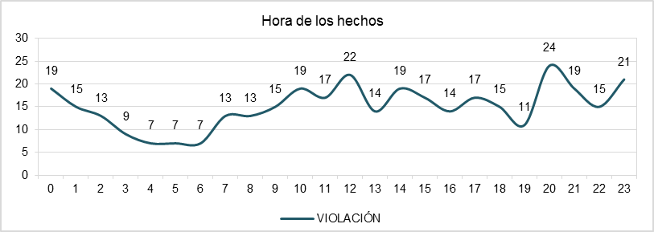

Gráfica 83. FGE 2016.

Por cuanto al día de los hechos del delito de violación de enero a diciembre de 2015, podemos observar en la gráfica 84, que no hay un patrón, pero el martes es el día de mayor incidencia con 58 casos, seguido por el viernes con 57 y el domingo con 55 casos.

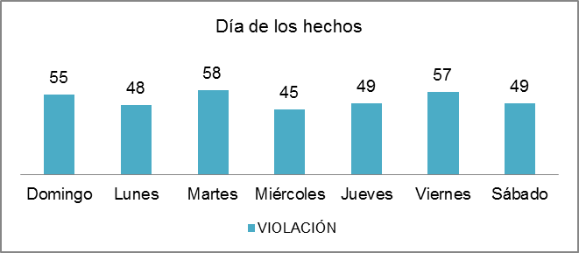

Gráfica 84. FGE 2016.

x. Violencia familiar

La violencia familiar es sin duda el delito con mayor incidencia que se tiene a nivel estatal, pero es un problema que afecta de la misma manera a nivel nacional e internacional. El Código Penal para el Estado de Morelos en el Libro Segundo, Título Décimo, Capítulo I Bis, artículo 202 bis, lo tipifica como:

“el miembro de la familia que realice un acto de poder u omisión intencional dirigido a dominar, someter, controlar o agredir de manera física, verbal, psicológica y emocional, sexual, patrimonial o económica a cualquier miembro de la familia dentro o fuera del domicilio familiar, con quien tenga parentesco consanguíneo, por afinidad o civil, por vínculo de matrimonio, concubinato y que tiene por efecto causar daño o sufrimiento.”

Por cuanto a los delitos de violencia familiar contra mujeres ocurridos de enero de 2013 a diciembre de 2015, ha tenido el comportamiento que muestra la gráfica 85; siendo octubre de 2015 el de mayor incidencia con 340 casos, seguido por los meses de abril y agostos del mismo año con 322 y 320 casos, respectivamente.

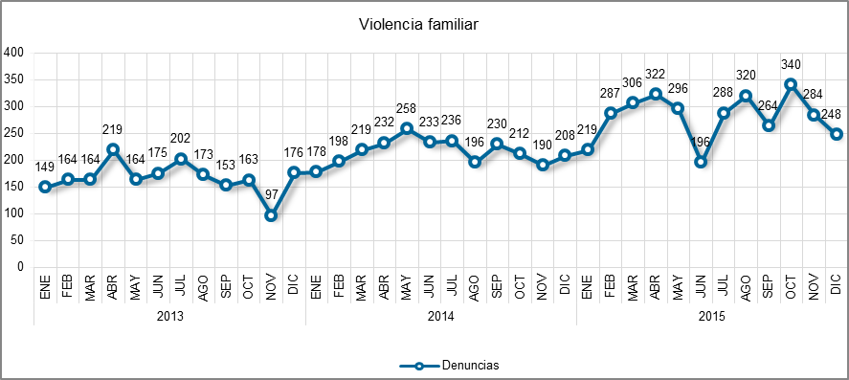

Gráfica 85. FGE 2016.

Haciendo un comparativo de diciembre de 2015 con el mismo mes pero de los años 2013 y 2014, podemos observar un incremento del 41% respecto al año 2013 y de 19% con relación al 2014, el comportamiento se visualiza en la tabla 23.

Comparativo diciembre 2015
vs Dic.2014 |  | vs Dic.2013
19% | ↑ | 41% | ↑

Tabla 23. FGE 2016.

Los municipios con mayor incidencia en 2015 dentro del delito de violencia familiar contra mujeres como se muestra en la gráfica 86, el primer lugar lo ocupa Cuernavaca con un total de mil 113 casos, seguido por Cuautla con 411, Jiutepec con 378 y Yautepec con 247 casos. La gráfica nos muestra los 8municipios de mayor incidencia de los cuales 7 tienen AVGM.

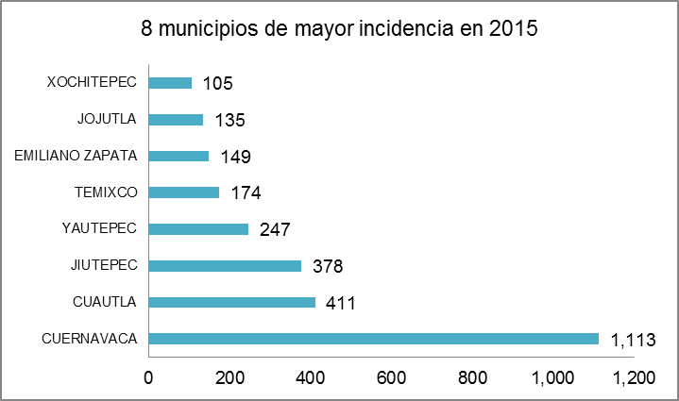

Gráfica 86. FGE 2016.

En el mapa 10 podemos observar los municipios por incidencia durante el período de enero a diciembre de 2015, en el cual Cuernavaca es el único municipio que se encuentra clasificado como de alta incidencia. Se puede observar que el resto de los 7 municipios con AVGM están clasificados como mediana incidencia. El municipio de Tlalnepantla es el único de los 33 municipios de la Entidad, que está fuera del mapa de incidencia del delito de violencia familiar.
JIUTEPEC
TEMIXCO
EMILIANO ZAPATA
CUERNAVACA
CUAUTLA
XOCHITEPEC
TLALTIZAPÁN
JOJUTLA
ZACATAPEC
PUENTE DE IXTLA
TLAQUILTENANGO
TEPALCINGO
AXOCHIAPAN
AYALA
YECAPIXTLA
YAUTEPEC
TEPOZTLÁN
JONACATEPEC
JANTETELCO
TEMOAC
ZACUALPAN DE AMILPAS
OCUITUCO
TETELA DEL
VOLCÁN
ATLATLAHUCAN
TOTOLAPAN
TLALNEPANTLA
TLAYACAPAN
HUITZILAC
MIACATLÁN
COATLÁN DEL
RÍO
TETECALA
MAZATEPEC
AMACUZAC
Alta incidencia
Mediana incidencia
Baja incidencia
Mapa 10. FGE 2016.

Por cuanto al día de los hechos del delito de violencia familiar de enero a diciembre de 2015, el comportamiento lo podemos observar en la gráfica 87, siendo domingo el día de mayor incidencia con 592 casos, seguido por el lunes con 519 casos y el jueves con 467 casos.
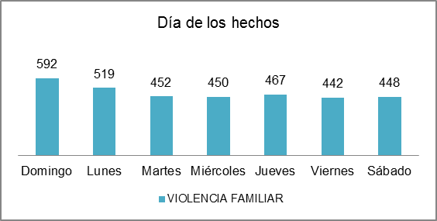

Gráfica 87. FGE 2016.

El horario de mayor incidencia para el delito de violencia familiar, como muestra la gráfica 88 es entre las 20:00 y las 24:00 horas del día. A las 20:00 horas se tienen 233 casos, seguido por las 22:00 horas con 225 casos.
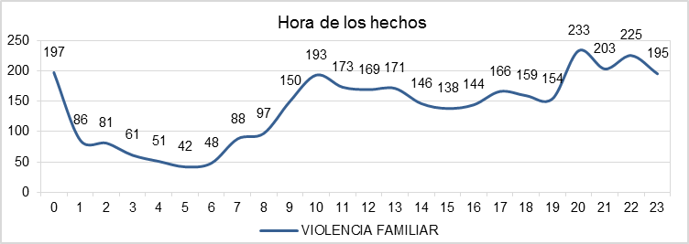

Gráfica 88. FGE 2016.

En el rango de edades de las víctimas del delito de violencia familiar de enero a diciembre de 2015, podemos observar en la gráfica 89, que afecta a todos los rangos pero el de mayor incidencia es en mujeres que están entre los 18 y 25 años, seguido por las mujeres de 26 a 30 años.

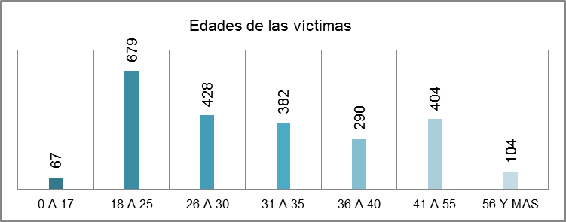

Gráfica 89. FGE 2016.

III.4.2Resumen de hallazgos del apartado

- De acuerdo con la Fiscalía General del Estado de Morelos, en el periodo de noviembre de 2013 a enero de 2016, se registraron un total de 40 casos de feminicidio, mostrando una disminución del 16% en el 2015 respecto del 2014.
- En el periodo de noviembre de 2013 a enero de 2016, el 57.5% de los feminicidios ocurrieron en 7 de los municipios con AVGM, siendo Emiliano Zapata el único sin casos de feminicidio.
- En la zona oriente los casos de feminicidio en 2015 disminuyeron 43% con respecto al 2014.
- Con base en información de la Fiscalía General del Estado de Morelos del periodo de enero 2014 a enero de 2016, se registraron 87 homicidios de mujeres.
- En la zona sur poniente hubo una disminución del 72% en homicidios de mujeres en el 2015 respecto al 2014.
- En el periodo de enero de 2014 a enero de 2016 el 68.9% de los homicidios de mujeres, ocurrieron en los municipios con AVGM, siendo Cuernavaca y Cuautla los municipios con mayor número de casos.
- En los casos de abuso sexual, los municipios de mayor incidencia son Cuernavaca, Cuautla, Jiutepec y Emiliano Zapata, se puede concluir que en la entidad se han concentrado en zonas urbanas.
- Haciendo un comparativo de diciembre de 2015 con diciembre de 2014 de los casos de delito de violación, hubo un incremento del 68%.
- Los municipios con mayor incidencia en delitos de violencia familiar en 2015 son: Cuernavaca con un total mil 113 casos, seguido por Cuautla con 413, Jiutepec con 378 y Yautepec con 247 casos.
- Por cuanto al día de los hechos del delito de violencia familiar de enero a diciembre de 2015, el domingo es el día de mayor incidencia con 592 casos, seguido por el lunes con 519 casos y el jueves con 467 casos.
- En el rango de edades de las víctimas del delito de violencia familiar de enero a diciembre de 2015 es de los 18 a los 25 años.

IV. Definición del problema

La Violencia Basada en el Género (VBG) ha sido reconocida como un problema polifacético, de raíces biológicas, psicológicas, sociales y ambientales, para el que no existe una solución sencilla o única; al contrario, es una cuestión que debe abordarse desde varios niveles y en múltiples sectores de la sociedad simultáneamente (OPS, 2005). La violencia contra las mujeres es una violencia basada en género, siendo resultado de relaciones de poder desiguales; esta desigualdad de género ha tenido como efecto la discriminación sistemática de las mujeres.

La violencia feminicida de acuerdo al artículo 21 de la Ley General de Acceso, es la forma extrema de violencia de género contra las mujeres, producto de la violación de sus derechos humanos, en los ámbitos público y privado, conformada por el conjunto de conductas misóginas que pueden conllevar impunidad social y del Estado y puede culminar en homicidio y otras formas de muerte violenta de mujeres. Por lo que fue importante actualizar y complementar el análisis de la violencia de género contra las mujeres en el estado de Morelos del periodo que comprende del año 2000 a junio de 2013, realizado por el Grupo de Trabajo de fecha 23 de agosto de 2014. En mencionado informe, se identificaron las siguientes problemáticas:
- Insuficiente armonización legislativa y escasa cultura de la no violencia contra las mujeres y niñas en el Gobierno estatal y los municipios del estado de Morelos.
- Violencia en contra de las mujeres en el estado de Morelos en el ámbito familiar, de la comunidad, institucional y en el noviazgo.
- Escasos servicios de atención a mujeres y niñas en el estado de Morelos víctimas de violencia.
- Acceso limitado a la justicia para las mujeres y niñas en el estado de Morelos.
- Limitada coordinación institucional en materia de violencia contra las mujeres y niñas en el estado de Morelos.

V. Alineación de metas nacionales y estatales

Los objetivos del Programa Integra Mujeres Morelos, se relacionan y contribuyen con la consecución de los objetivos del desarrollo estatal y nacional, dicha alineación se puede observar en la siguiente tabla:
Meta Nacional | Objetivo de la Meta Nacional | Plan Estatal de Desarrollo | Objetivo estratégico estatal | Objetivos del Programa Integra Mujeres Morelos
México en Paz | 1.5 Garantizar el respeto y protección de los derechos humanos y la erradicación de la discriminación. | Eje 1 Morelos Seguro y Justo | 1.1 Garantizar la paz, integridad física, los derechos y el patrimonio de los morelenses, en un marco de respeto a la ley y los derechos humanos.  1.2 Hacer más eficiente la investigación y persecución del delito con pleno respeto a los derechos humanos.  1.4 Brindar protección especial a las víctimas u ofendidos del delito, para que les sea resarcido el daño moral y patrimonial.  1.5 Fomentar en la sociedad morelense la cultura del respeto a los derechos humanos. | Objetivo 1. Contribuir a la armonización de contenidos legislativos e impulsar la transformación cultural para coadyuvara la no violencia contra las mujeres y niñas en el estado de Morelos.  Objetivo 2. Contribuir en la prevención integral para reducir los factores de riesgo de la violencia contra las mujeres y niñas en los ocho municipios con Alerta de Violencia de Género del estado de Morelos.  Objetivo 3. Fortalecer el acceso a los servicios de atención integral a mujeres y niñas víctimas de violencia en el estado de Morelos.  Objetivo 4. Fortalecer el acceso a la justicia de las mujeres y niñas en el estado de Morelos, mediante la investigación efectiva, reparación del daño y la sanción.  Objetivo 5. Fortalecer la coordinación institucional en materia de prevención, atención, sanción y erradicación de la violencia contra las mujeres en el estado de Morelos.
México Incluyente | 2.3 Asegurar el acceso a los servicios de Salud | Eje 2 Morelos con inversión social para la construcción de ciudadanía | 2.11 Garantizar el derecho a la salud.  2.14 Promover el bienestar de las familias socialmente vulnerables para mejorar su calidad de vida. | Objetivo 3. Fortalecer el acceso a los servicios de atención integral a mujeres y niñas víctimas de violencia en el estado de Morelos.
México con Educación de Calidad | 3.1 Desarrollar el potencial humano de los mexicanos con educación de calidad.  3.2 Garantizar la inclusión y la equidad en el Sistema Educativo. | Eje 2 Morelos con inversión social para la construcción de ciudadanía | 2.6 Mejorar el desempeño y asegurar la permanencia de niños y jóvenes en el sistema educativo. | Objetivo 2. Contribuir en la prevención integral para reducir los factores de riesgo de la violencia contra las mujeres y niñas en los ocho municipios con Alerta de Violencia de Género del estado de Morelos.
México Incluyente | 2.3 Transitar hacia una sociedad equitativa e incluyente. | Eje 5 Morelos con Democracia y Participación Ciudadana. | 5.14 Crear nuevos derechos indígenas.  5.16 Garantizar el respeto a los Derechos Humanos y Equidad de Género en las Políticas Públicas. | Objetivo 3. Fortalecer el acceso a los servicios de atención integral a mujeres y niñas víctimas de violencia en el estado de Morelos.

VI. Objetivo General

Contribuir a garantizar la seguridad de mujeres y niñas, el cese de la violencia en su contray el acceso a sus derechos fundamentales en los ocho municipios con Alerta de Violencia de Género contra las Mujeres del estado de Morelos.

VI.1Objetivos específicos, estrategias y líneas de acción

Objetivo 1. Contribuir a la armonización de contenidos legislativos e impulsar la transformación cultural para coadyuvara la no violencia contra las mujeres, niñas y adolescentes en el estado de Morelos

Estrategia 1.1 Promover la armonización de la legislación estatal con la legislación nacional, eliminando disposiciones que menoscaben o anulen los derechos de las mujeres y niñas en el estado de Morelos.

Líneas de acción

1.1.1 Revisar y analizar la legislación estatal existente relacionada con los derechos de las mujeres,niñas y adolescentes para detectar disposiciones que los menoscaben o anulen.

1.1.2 Establecer una agenda legislativa encaminada a reformar, derogar o abrogar las disposiciones que menoscaben o anulen los derechos de las mujeres, niñas y adolescentes en las leyes y reglamentos estatales vigentes.

1.1.3 Promover la armonización de la legislación estatal sustantiva y adjetiva en materia civil, familiar, penal, laboral y adecuaciones de disposiciones administrativas, entre otras, vinculadas con las disposiciones federales y generales de la materia, para eliminar disposiciones que menoscaben o anulen derechos de mujeres, niñas y adolescentes.

Estrategia 1.2 Promover la cultura de no violencia contra las mujeres para fomentar la igualdad de género en los ocho municipios con Alerta de Violencia de Género del estado de Morelos.

Líneas de acción

1.2.1 Impartir talleres de sensibilización a los medios de comunicación del estado de Morelos en materia de género, derechos humanos, respeto a las víctimas y violencia contra las mujeres.

1.2.2 Elaborar lineamientos específicos para la incorporación de la perspectiva de género en la labor de los medios de comunicación.

1.2.3 Impulsar una campaña de comunicación para generar conciencia social, inhibir la violencia contra las mujeres y promover la cultura del respeto e igualdad.

1.2.4 Crear un distintivo para los medios de comunicación que utilizan publicidad libre de estereotipos sexistas y del uso de lenguaje incluyente.

1.2.5 Establecer un observatorio estatal de medios de comunicación que cuente con las atribuciones suficientes para promover contenidos con perspectiva de género y derechos humanos.

1.2.6 Establecer un protocolo de comunicación libre de estereotipos sexistas y con uso de lenguaje incluyente para la Fiscalía General del Estado de Morelos y la Comisión Estatal de Seguridad Pública.

1.2.7 Elaborar el programa estatal permanente de comunicación con perspectiva de género en materia de prevención y atención a la violencia contra las mujeres.

Estrategia 1.3 Difundir a nivel estatal y municipal los alcances y naturaleza de la Alerta de Violencia de Género contra las Mujeres.
Líneas de acción

1.3.1 Impulsar un mensaje a la ciudadanía de cero tolerancia ante la comisión de conductas violentas contra las mujeres.
1.3.2 Publicar y divulgar en medios de comunicación y lugares estratégicos la naturaleza y alcances de la Alerta de Violencia de Género contra las Mujeres, con información accesible a la población.

Objetivo 2. Contribuir en la prevención integral para reducir los factores de riesgo de la violencia contra las mujeres y niñas en los ocho municipios con Alerta de Violencia de Género del estado de Morelos

Estrategia 2.1Fomentar acciones integrales de prevención de la violencia contra las mujeres y niñas en los ocho municipios con Alerta de Violencia de Género del estado de Morelos.
Líneas de acción

2.1.1 Incorporar en libros de texto de nivel educación básica, los temas de perspectiva de género y prevención de violencia contra las mujeres.

2.1.2 Capacitar con herramientas teóricas y prácticas al personal de los centros educativos públicos y privados, para detectar oportunamente casos de niñas o adolescentes que se encuentren en una situación de violencia y denunciarlo ante las instancias correspondientes.

2.1.3 Diseñar una estrategia de educación en derechos humanos de las mujeres y perspectiva de género, que busque la transformación de patrones culturales y la prevención de violencia mediante la identificación, abstención y denuncia.

2.1.4 Fomentar la creación de comités de vigilancia vecinal, laboral y escolar, que repliquen las acciones de prevención de la violencia contra las mujeres en los ocho municipios donde fue declarada la AVGM.

2.1.5 Realizar marchas exploratorias, que permitan identificar zonas de riesgo para las mujeres en los ocho municipios donde fue declarada la AVGM.

2.1.6 Impulsar los modelos de redes comunitarias para la prevención y atención de la violencia de género con apoyo de las organizaciones de la sociedad civil en los municipios donde fue declarada la AVGM.
2.1.7 Elaborar un programa estatal con perspectiva de género de atención y reeducación de personas generadoras de violencia contra las mujeres.

2.1.8 Realizar un programa ambulatorio y anónimo para evaluar el trato a las víctimas por parte de las y los servidores públicos estatales.

2.1.9 Difundir información sobre líneas de apoyo a mujeres víctimas de violencia en los ocho municipios donde fue declarada la AVGM.

2.1.10 Crear una aplicación para teléfonos inteligentes que permita a las mujeres víctimas de violencia el acceso inmediato a los servicios de atención y seguridad.

Estrategia 2.2 Fortalecer los servicios de detección oportuna de la violencia contra las mujeres en Servicios de Salud Morelos.

Líneas de acción

2.2.1 Capacitar, difundir y monitorear el cumplimiento de la NOM 046 SSA2 2005.

2.2.2 Promover políticas institucionales para erradicar la violencia de género que ocurre en los servicios de salud, incluyendo la violencia obstétrica.

Estrategia 2.3Fomentar la recuperación de espacios públicos y la prevención de la violencia, mediante la implementación de medidas de seguridad específicas en zonas de riesgo o de alto índice de violencia contra las mujeres en los ocho municipios donde fue declarada la AVGM.

Líneas de acción

2.3.1 Reforzar patrullajes preventivos en los ocho municipios donde fue declarada la AVGM.

2.3.2 Efectuar operativos en lugares donde se tenga conocimiento fundado de la comisión de conductas violentas o delitos en contra de la mujer en los ocho municipios donde fue declarada la AVGM.
2.3.3 Generar los reportes correspondientes a las sanciones a los giros rojos o negros en los ocho municipios donde fue declarada la AVGM.

2.3.4 Instalar alumbrado público y mejorar el existente en los ocho municipios donde fue declarada la AVGM.

2.3.5 Impulsar la instalación de cámaras de video y postes de emergencia en puntos estratégicos en los ocho municipios donde fue declarada la AVGM.

2.3.6 Impulsar los mecanismos de vigilancia y seguridad en el transporte público que opera en los ocho municipios donde fue declarada la AVGM.

2.3.7 Promover la formación de cuerpos de seguridad especializados en la atención de la violencia contra las mujeres.

Objetivo 3. Fortalecer el acceso a los servicios de atención integral a mujeres y niñas víctimas de violencia en el estado de Morelos.

Estrategia 3.1 Diseñar rutas críticas de actuación claras, y con responsabilidades definidas, susceptibles de evaluación periódica en las instancias encargadas de brindar atención a mujeres víctimas de violencia, a fin de facilitar la adecuada atención y canalización de las víctimas y sus familiares.

Líneas de acción

3.1.1 Elaborar los manuales de procedimiento o protocolos de atención en las instancias encargadas de brindar atención a mujeres víctimas de violencia.

3.1.2 Difundir los manuales de procedimiento o protocolos de atención entre el personal de las distintas instancias de atención del Sistema Estatal para Prevenir, Atender, Sancionar y Erradicar la Violencia en el Estado de Morelos.

3.1.3 Capacitar al personal de las distintas instancias encargadas de brindar atención a mujeres víctimas de violencia sobre el manejo y aplicación de los manuales de procedimiento o protocolos de atención.
3.1.4 Crear los mecanismos de evaluación y seguimiento de los manuales de procedimiento o protocolos de atención de las instancias encargadas de brindar atención a mujeres víctimas de violencia.

Estrategia 3.2 Implementar el Modelo de Atención Único (MAU) para las dependencias que integran el Sistema Estatal para Prevenir, Atender, Sancionar y Erradicar la Violencia en el Estado de Morelos (SEPASE).

Líneas de acción

3.2.1 Institucionalizar el MAU en las diversas Secretarías, Dependencias y Entidades que integran el SEPASE.

3.2.2 Crear los mecanismos de evaluación y seguimiento del MAU en las diversas Secretarías, Dependencias y Entidades que integran el SEPASE.

Estrategia 3.3Fortalecer las instituciones involucradas en la prevención, atención y sanción que integran el SEPASE.

Líneas de acción

3.3.1 Ampliar la infraestructura material y de los recursos humanos del Instituto de la Mujer para el Estado de Morelos, instancias municipales de la mujer, DIF municipales y la Fiscalía General del Estado de Morelos.

3.3.2 Promover la creación de módulos de atención inmediata a mujeres en situación de riesgo en los municipios donde fue declarada la AVGM.

3.3.3 Poner en marcha el Centro de Justicia para las Mujeres en Cuernavaca.

3.3.4 Poner en marcha el Centro de Justicia para las Mujeres en Yautepec.

Objetivo 4. Fortalecer el acceso a la justicia de las mujeres y niñas en el estado de Morelos, mediante la investigación efectiva, reparación del daño y la sanción.
Estrategia 4.1 Garantizar por parte de las autoridades encargadas de la procuración e impartición de justicia del estado de Morelos, que se investiguen y resuelvan con la debida diligencia, los casos de feminicidio.

Líneas de acción

4.1.1 Informar la relación de acciones de investigación emprendidas para cada uno de los casos de feminicidio registrados en el estado de Morelos.

4.1.2 Informar el diagnóstico de casos a reabrirse en términos de la normativa aplicable en materia procedimental penal.

4.1.3 Informar el número de casos de feminicidios reabiertos.

4.1.4 Informar el número de casos consignados o judicializados.

4.1.5 Informar el número de casos concluidos.

4.1.6 Informar el número de casos que continúan en investigación.

4.1.7 Informar el número de casos que se encuentran en reserva o archivo temporal.

4.1.8 Establecer los mecanismos de supervisión y sanción a servidores públicos que actúen en violación al orden jurídico aplicable en materia de violencia de género.

Estrategia 4.2 Emprender acciones que permitan valorar, implementar y monitorear objetiva y diligentemente las órdenes de protección a mujeres víctimas de violencia en los ocho municipios donde fue declarada la AVGM.

Líneas de acción

4.2.1 Diseñar un protocolo único para la emisión de órdenes de protección a mujeres víctimas de violencia, que permita valorar, implementar y monitorear objetiva y diligentemente cada una.
4.2.2 Generar el protocolo de valoración del riesgo, de actuación, de reacción policial.

4.2.3 Operar un registro administrativo de órdenes de protección y la implementación de las mismas por parte de las autoridades facultadas para tal efecto.

4.2.4 Generar reportes sobre el seguimiento de las medidas de protección implementadas.

Estrategia 4.3Emprender acciones que permitan la reparación del daño vinculados a delitos por violencia en contra de las mujeres en el estado de Morelos.
Líneas de acción

4.3.1 Realizar las acciones y adecuaciones administrativas y legislativas necesarias para garantizar la reparación integral del daño.

4.3.2 Realizar un plan individualizado de reparación integral del daño respecto a los casos de homicidios de mujeres o feminicidios en el estado de Morelos.

4.3.3 Determinar una medida de reparación simbólica para todas las mujeres que han sido víctimas de feminicidio en el estado de Morelos.

4.3.4 Ejecutar sentencias condenatorias que decreten el pago de la reparación a los familiares de las mujeres víctimas de feminicidio.

Estrategia 4.4 Fortalecer los servicios de justicia y la articulación entre las distintas Fiscalías Especializadas que atienden a mujeres en situación de violencia en el estado de Morelos.

Líneas de acción

4.4.1 Fortalecer la Fiscalía General del Estado de Morelos, particularmente las Fiscalías Especializadas en Homicidios de Mujeres.
4.4.2 Impartir capacitaciones especializadas sobre los protocolos de investigación de delitos cometidos en contra de las mujeres, dirigidas a todas las autoridades encargadas de la procuración de justicia en la entidad.

4.4.3Diseñar un Programa de Articulación entre las distintas Fiscalías Especializadas que atienden a mujeres víctimas de violencia, con la finalidad de registrar adecuadamente los tipos de violencia que éstas sufren, pero sobre todo que garanticen la debida diligencia en la prevención e investigación de los casos de feminicidio y otros tipos de violencia contra las mujeres.

4.4.4 Diseñar mecanismos de evaluación y certificación sobre la adecuada implementación de los protocolos de investigación y del Protocolo para juzgar con Perspectiva de género emitido por la Suprema Corte de Justicia de la Nación (SCJN).

4.4.5 Crear una Unidad de contexto para la Investigación de Feminicidios, que permita identificar, entre otras, las dinámicas delictivas y de violencia contra las mujeres en la entidad.

4.4.6 Conformar una Unidad Especializada encargada de dar trámite a las carpetas de investigación, relacionadas con los feminicidios u homicidios dolosos de mujeres a que se refiere la solicitud de AVGM.

4.4.7 Crear una Unidad de Análisis y Evaluación de las labores de investigación y procesos de los delitos de género que se denuncien en el Estado.

Objetivo 5.Fortalecer la coordinación institucional en materia de prevención, atención, sanción y erradicación de la violencia contra las mujeres en el estado de Morelos.

Estrategia 5.1 Fortalecer los mecanismos que permitan supervisar el cumplimiento de las obligaciones que la Ley de Acceso de las Mujeres a una Vida Libre de Violencia para el Estado de Morelos, le impone a cada una de las Secretarías, Dependencias y Entidades que integran el SEPASE.

Líneas de acción
5.1.1 Publicar en medios oficiales y establecer una difusión masiva el programa estatal de trabajo.

5.1.2 Establecer un calendario de trabajo de las comisiones que integran el SEPASE.

5.1.3 Generar reportes periódicos sobre la implementación del Programa Estatal para Prevenir, Atender, Sancionar y Erradicar la Violencia contra las Mujeres por parte de las autoridades encargadas de su ejecución.

5.1.4 Integrar las Unidades Municipales para la Atención de la Violencia de Género contra las Mujeres en los ocho municipios donde se declaró la AVGM.
Estrategia 5.2 Generar y establecer instrumentos para el seguimiento y avance en la erradicación de la violencia contra las mujeres en el estado de Morelos.

Líneas de acción

5.2.1 Integrar el Banco Estatal de Datos e Información sobre Casos de Violencia contra las Mujeres, de forma que cumpla con los requisitos establecidos en el artículo 73 del Reglamento de la Ley de Acceso de las Mujeres a una Vida Libre de Violencia para el Estado de Morelos y respete la legislación aplicable en materia de protección de datos personales y acceso a la información pública.

5.2.2 Promover la integración y alimentación del Banco Nacional de Datos e Información sobre Casos de Violencia contra las Mujeres (BANAVIM).

5.2.3 Monitorear las tendencias de la violencia contra las mujeres, realizar estadísticas, diagnósticos, análisis y reportes periódicos que permitan conocer sistemáticamente las características y patrones de la violencia y, en consecuencia, instrumentar políticas públicas efectivas.

5.2.4 Publicación de la información estadística sobre la violencia contra las mujeres en la Entidad a partir de los datos incorporados al Banco Estatal de Datos e Información sobre Casos de Violencia contra las Mujeres.
5.2.5 Crear un semáforo de violencia contra las mujeres, que permita diseñar y ejecutar planes de atención preventiva adecuados al comportamiento de la incidencia delictiva.

Estrategia 5.3 Promover esquemas de profesionalización a prestadores de servicios y funcionarios públicos en la atención a la violencia contra las mujeres en el estado de Morelos.

Líneas de acción

5.3.1 Establecer un programa único de capacitación, sensibilización, formación y profesionalización en materia de derechos humanos y perspectiva de género, dirigido a las servidoras y los servidores públicos encargados de la prevención, atención, investigación y sanción de la violencia contra las mujeres.

5.3.2 Establecer un mecanismo de evaluación de resultados del Programa Único de Capacitación, en que se realice una valoración de las condiciones de vida de las servidoras y los servidores públicos para eliminar la violencia de género desde su entorno primario.

5.3.3 Fortalecer las herramientas teórico-prácticas de juezas, jueces, magistradas y magistrados, en materia de perspectiva de género y derechos humanos.

5.3.4 Generar datos que refieran al número de cursos o talleres tomados por autoridades al año, con base en el Programa Único de Capacitación, sensibilización, formación y profesionalización en materia de derechos humanos y perspectiva de género.

5.3.5 Promover la certificación de operadoras y operadores de las líneas telefónicas.

Estrategia 5.4Realizar las asignaciones presupuestarias sobre políticas y programas con perspectiva de género, así como una financiación adecuada de programas y acciones encaminados a lograr la igualdad entre la mujer y el hombre, y destinados a la prevención, atención, sanción y erradicación de la violencia contra las mujeres en el estado de Morelos.
Líneas de acción

5.4.1 Presentar presupuesto con perspectiva de género.

5.4.2 Aumentar el presupuesto encaminado a suprimir las desigualdades de género.

5.4.3 Aumentar el presupuesto destinado a la prevención, atención, sanción y erradicación de la violencia contra las mujeres en la Entidad.

5.4.4 Asignar recursos presupuestales que serán destinados para hacer frente a la contingencia de AVGM.

VII. Mecanismos para el seguimiento y evaluación

El Programa Integra Mujeres Morelos tiene un enfoque de Gestión para Resultados (GpR), alineado a las metas nacionales, estatales y municipales; a través de la alineación se busca coordinar el trabajo de las dependencias y los ocho municipios, y enfocarlo al cumplimiento del objetivo de la AVGM. Para la evaluación del PIMM, se utiliza la Metodología de Marco Lógico (MML), como herramienta que facilita el proceso de conceptualización, diseño, ejecución, monitoreo y evaluación de programas y proyectos. La construcción de la Matriz de Indicadores para Resultados (MIR), ha permitido establecer con claridad los objetivos y resultados esperados del PIMM, así como definir los indicadores estratégicos y de gestión que permitan conocer los resultados generados, y con ello, el éxito o fracaso de su instrumentación.

En este contexto, se definieron indicadores estratégicos para cada uno de los objetivos con los cuales se pretende dar seguimiento y evaluar a los compromisos asumidos por el gobierno, por lo que a continuación se presenta el objetivo y sus indicadores correspondientes.

Objetivo General: Contribuir a garantizar la seguridad de mujeres y niñas, el cese de la violencia en su contra y el acceso a sus derechos fundamentales en los ocho municipios con Alerta de Violencia de Género contra las Mujeres del estado de Morelos.

Nombre del Indicador | Definición del Indicador | Dimensión del Indicador | Sentido  de la Dimensión | Método de Cálculo | Frecuencia de Medición | Unidad de Medida | Línea Base | Meta  2018
Porcentaje de mujeres casadas o unidas víctimas de violencia por parte de su pareja | Mide la proporción de mujeres de 15 años y más casadas o unidas víctimas de violencia de pareja con respecto al total de mujeres de 15 años y más casadas o unidas encuestadas. | Eficacia | Descendente | X= MCV/MC*100  MCV: Número de mujeres de 15 años o más casadas o unidas víctimas de violencia de pareja  MC: Total de mujeres de 15 años o más casadas o unidas encuestadas | Quinquenal | Porcentaje | ENDIREH Morelos  2006: 50.6%  2011: 46.2% | 42.2%
Porcentaje de mujeres solteras víctimas de violencia por parte de su pareja | Mide la proporción de mujeres de 15 años y más solteras víctimas de violencia de pareja con respecto al total de mujeres de 15 años y más solteras | Eficacia | Descendente | X= MSV/MS*100  MCV: Número de mujeres de 15 años o más solteras víctimas de violencia de pareja  MC: Total de mujeres de 15 años o más, solteras | Quinquenal | Porcentaje | ENDIREH Morelos  2006: 26.3%  2011: 32.6% | 26.6%

Objetivo 1. Contribuir a la armonización de contenidos legislativos e impulsar la transformación cultural para coadyuvara la no violencia contra las mujeres, niñas y adolescentes en el estado de Morelos.

Nombre del Indicador | Definición del Indicador | Dimensión del Indicador | Sentido  de la Dimensión | Método de Cálculo | Frecuencia de Medición | Unidad de Medida | Línea Base | Meta 2018
Porcentaje de legislación estatal revisada y analizada en materia de derechos humanos de las mujeres, niñas y adolescentes | Mide la proporción de legislación estatal revisada y analizada en materia de derechos humanos de las mujeres, niñas y adolescentes respecto a la totalidad de la legislación estatal vigente | Eficacia | Ascendente | (Número de leyes estatales revisadas en materia de derechos humanos de las mujeres, niñas y adolescentes/ Total de leyes estatales vigentes) * 100 | Trimestral | Porcentaje | No hay línea base | 100%
Porcentaje de proyectos elaborados para reformar, derogar o abrogar disposiciones que menoscaben o anulen derechos de niñas, mujeres y adolescentes en las leyes y reglamentos estatales vigentes | Mide la proporción de los proyectos elaborado para reformar, derogar o abrogar disposiciones que menoscaben o anulen derechos de niñas, mujeres y adolescentes en las leyes y reglamentos estatales vigentes, respecto a la totalidad de las leyes y reglamentos vigentes que menoscaban o anulan derechos de niñas, mujeres y adolescentes | Eficacia | Ascendente | (Número de proyectos elaborados para reformar, derogar o abrogar disposiciones que menoscaben o anulen derechos de niñas, mujeres y adolescentes en las leyes y reglamentos estatales vigentes/ Total de leyes y reglamentos vigentes que menoscaban o anulan derechos de niñas y mujeres) * 100 | Trimestral | Porcentaje | No hay línea base | 100%
Porcentaje de iniciativas de reforma aprobados por el Congreso del Estado para armonizar y reformar la legislación estatal sustantiva y adjetiva en materia civil, familiar, penal, laboral, administrativa, entre otras, para eliminar disposiciones que menoscaben o anulen derechos de niñas y mujeres. | Mide la proporción de las iniciativas de reforma aprobados por el Congreso del Estado para armonizar y reformar la legislación estatal sustantiva y adjetiva en materia civil, familiar, penal, laboral, administrativa, entre otras, para eliminar disposiciones que menoscaben o anulen derechos de niñas y mujeres, respecto a la totalidad de las iniciativas presentadas ante el Congreso del Estado para armonizar y reformar la legislación estatal sustantiva y adjetiva en materia civil, familiar, penal, laboral, administrativa, entre otras, para eliminar disposiciones que menoscaben o anulen derechos de niñas y mujeres | Eficiencia | Ascendente | (Número de iniciativas de reforma aprobados por el Congreso del Estado para armonizar y reformar la legislación estatal sustantiva y adjetiva en materia civil, familiar, penal, laboral, administrativa, entre otras, para eliminar disposiciones que menoscaben o anulen derechos de niñas y mujeres/ Total de proyectos presentados ante el Congreso del Estado para armonizar y reformar la legislación estatal sustantiva y adjetiva en materia civil, familiar, penal, laboral, administrativa, entre otras, para eliminar disposiciones que menoscaben o anulen derechos de niñas y mujeres) * 100 | Trimestral | Porcentaje | No hay línea base | 80%
Porcentaje de campañas realizadas que impulsan un mensaje a la ciudadanía de cero tolerancia ante la comisión de conductas violentas contra las mujeres | Mide la proporción de campañas realizadas que impulsan un mensaje a la ciudadanía de cero tolerancia ante la comisión de conductas violentas contra las mujeres, respecto a las programadas | Eficacia | Ascendente | (Número de campañas realizadas que impulsan un mensaje a la ciudadanía de cero tolerancia ante la comisión de conductas violentas contra las mujeres / total de campañas programadas) * 100 | Trimestral | Porcentaje | 2015: 100% | 100%

Objetivo 2. Contribuir en la prevención integral para reducir los factores de riesgo de la violencia contra las mujeres y niñas en el estado de Morelos.

Nombre del Indicador | Definición del Indicador | Dimensión del Indicador | Sentido  de la Dimensión | Método de Cálculo | Frecuencia de Medición | Unidad de Medida | Línea Base | Meta  2018
Porcentaje de directivos y supervisores de nivel de educación básica y media superior capacitados en Igualdad de Género, Derechos Humanos, Violencia de Género y Educación Sexual. | Mide la proporción de directivos y supervisores de nivel de educación básica y media superior capacitados en Igualdad de Género, Derechos Humanos, Violencia de Género y Educación Sexual con respecto al total de Directivos y Supervisores de Nivel de Educación Básica y Media Superior. | Eficacia | Ascendente | (Número directivos y supervisores de nivel de educación básica y media superior capacitados en Igualdad de Género, Derechos Humanos, Violencia de Género y Educación Sexual / total de directivos y supervisores de nivel de educación básica y media superior) * 100 | Anual | Porcentaje | 2015: 86.6% | 100%

Objetivo 3. Fortalecer el acceso a los servicios de atención integral a mujeres y niñas víctimas de violencia en el estado de Morelos.

Nombre del Indicador | Definición del Indicador | Dimensión del Indicador | Sentido  de la Dimensión | Método de Cálculo | Frecuencia de Medición | Unidad de Medida | Línea Base | Meta  2018
Porcentaje del personal de salud capacitado para la detección y atención de violencia, se acuerdo a la NOM-046 | Mide la proporción del personal de salud capacitado para la detección y atención de violencia de acuerdo a la NOM-046 | Eficacia | Ascendente | (Número de personal de salud capacitado para la detección y atención de violencia de acuerdo a la NOM-046/ total del personal de salud programado para recibir capacitación) *100 | Anual | Porcentaje | N/A | 100%
Porcentaje de Servicios Especializados de atención a la violencia familiar, sexual y de género, en funcionamiento | Mide la proporción de Servicios Especializados de atención a la violencia familiar, sexual y de género en funcionamiento, respecto a los Servicios Especializados programados | Eficacia | Ascendente | (Número de Servicios Especializados de atención a la violencia familiar, sexual y de género en funcionamiento / total de Servicios Especializados programados) *100 | Anual | Porcentaje | N/A | 100%

Objetivo 4. Fortalecer el acceso a la justicia de las mujeres y niñas en el estado de Morelos, mediante la investigación efectiva, reparación del daño y la sanción.

Nombre del Indicador | Definición del Indicador | Dimensión del Indicador | Sentido  de la Dimensión | Método de Cálculo | Frecuencia de Medición | Unidad de Medida | Línea Base | Meta  2018
Porcentaje de expedientes de feminicidio concluidos | Mide la proporción de expedientes por el delito de feminicidio concluidos respecto al total de expedientes iniciados por el delito de feminicidio. | Eficacia | Ascendente | (Número de expedientes de feminicidio concluidos/ Total de expediente de feminicidio iniciados) *100 | Trimestral | Porcentaje | 43% | 100%
Porcentaje de expedientes con aplicación del Protocolo de investigación del delito de feminicidio | Mide la proporción de expedientes con aplicación del protocolo de feminicidio respecto al total de expedientes iniciados por feminicidio | Eficacia | Ascendente | (Número de expedientes en que se aplica el Protocolo de investigación del delito de feminicidio / total de expedientes iniciados por feminicidios) *100 | Trimestral | Porcentaje | 100% | 100%

Objetivo 5. Fortalecer la coordinación institucional en materia de prevención, atención, sanción y erradicación de la violencia contra las mujeres en el estado de Morelos.

Nombre del Indicador | Definición del Indicador | Dimensión del Indicador | Sentido  de la Dimensión | Método de Cálculo | Frecuencia de Medición | Unidad de Medida | Línea Base | Meta  2018
Porcentaje de sesiones realizadas por el Sistema Estatal para Prevenir, Atender, Sancionar y Erradicar la Violencia contra las Mujeres con base en las establecidas en la Ley de Acceso de las Mujeres a una Vida Libre de Violencia del Estado de Morelos | Mide la proporción de sesiones realizadas por el Sistema Estatal para Prevenir, Atender, Sancionar y Erradicar la Violencia contra las Mujeres respecto al as establecidas en la Ley de Acceso de las Mujeres a una Vida Libre de Violencia del Estado de Morelos | Eficacia | Ascendente | (Número de sesiones realizadas por el Sistema Estatal para Prevenir, Atender, Sancionar y Erradicar la Violencia contra las Mujeres / Total de sesiones que establece la Ley de Acceso de las Mujeres a una Vida Libre de Violencia del Estado de Morelos) *100 | Anual | Porcentaje | 2015  66.67% | 100%

VIII. Secretarías, Dependencias, Entidades y municipios que participan en la ejecución del programa

- Comisión Estatal para la Prevención de la Violencia de Género contra las Mujeres:

  - Poder Ejecutivo:

    - Secretaría de Gobierno
    - Secretaría de Educación
    - Secretaría de Salud
    - Secretaría de Hacienda
    - Sistema para el Desarrollo Integral de la Familia
    - Fiscalía General del Estado de Morelos
    - Comisión Estatal de Seguridad Pública
    - Consejería Jurídica del Poder Ejecutivo Estatal
    - Instituto de la Mujer para el Estado de Morelos
    - Comisión Ejecutiva de Atención y Reparación a Víctimas del Estado de Morelos
    - Centro Estatal de Prevención Social de la Violencia y Delincuencia con Participación Ciudadana
    - Coordinación Estatal de Comunicación Social
    - Instituto Morelense de Radio y Televisión

  - Poder Legislativo:

    - Comisión Legislativa de Equidad de Género del Congreso del Estado de Morelos

  - Poder Judicial:

    - Unidad de Igualdad de Género y Derechos Humanos.

  - Municipios:

    - Cuautla
    - Cuernavaca
    - Emiliano Zapata
    - Jiutepec
    - Puente de Ixtla
    - Temixco
    - Xochitepec
    - Yautepec

IX. Correspondencia de las Secretarías, Dependencias, Entidades y Municipios participantes por estrategias y líneas de acción

Estrategias |  |  |  | Encargadas de la implementación
Estrategia 1.1 | Promover la armonización de la legislación estatal con la legislación nacional, eliminando disposiciones que menoscaben o anulen los derechos de las mujeres, niñas y adolescentes en el estado de Morelos |  |  | - Consejería Jurídica del Poder Ejecutivo Estatal  - Comisión Legislativa de Igualdad de Género del Congreso del Estado de Morelos  - Instituto de la Mujer para el Estado de Morelos  - Secretaría de Gobierno
Líneas de acción
1.1.1 Revisar y analizar la legislación estatal existente relacionada con los derechos de las mujeres, niñas y adolescentes para detectar disposiciones que los menoscaben o anulen |  |  |  | - Consejería Jurídica del Poder Ejecutivo Estatal  - Comisión Legislativa de Igualdad de Género del Congreso del Estado de Morelos  - Instituto de la Mujer para el Estado de Morelos  - Secretaría de Gobierno
1.1.2 Establecer una agenda legislativa encaminada a reformar, derogar o abrogar las disposiciones que menoscaben o anulen los derechos de las mujeres, niñas y adolescentes en las leyes y reglamentos estatales existentes. |  |  |  | - Comisión Legislativa de Igualdad de Género del Congreso del Estado de Morelos
1.1.3 Promover la armonización de la legislación estatal sustantiva y adjetiva en materia civil, familiar, penal, laboral y adecuaciones de disposiciones administrativas, entro otras, vinculadas con las disposiciones federales y generales de la materia, para eliminar disposiciones que menoscaben o anulen derechos de mujeres, niñas y adolescentes. |  |  |  | - Consejería Jurídica del Poder Ejecutivo Estatal  - Instituto de la Mujer para el Estado de Morelos  - Comisión Legislativa de Igualdad de Género del Congreso del Estado de Morelos  - Secretaría de Gobierno  - Municipios: Cuautla, Cuernavaca, Emiliano Zapata, Jiutepec, Puente de Ixtla, Temixco, Xochitepec y Yautepec.
Estrategia 1.2 | Promover la cultura de no violencia contra las mujeres para fomentar la igualdad de género en los ocho municipios con Alerta de Violencia de Género del estado de Morelos. |  |  | - Coordinación Estatal de Comunicación Social  - Instituto de la Mujer para el Estado de Morelos  - Instituto Morelense de Radio y Televisión
Líneas de acción
1.2.1 Impartir talleres de sensibilización a los medios de comunicación del estado en materia de género, derechos humanos, respeto a las víctimas y violencia contra las mujeres. |  |  |  | - Coordinación Estatal de Comunicación Social  - Instituto de la Mujer para el Estado de Morelos
1.2.2 Elaborar los lineamientos específicos para la incorporación de la perspectiva de género en la labor de los medios de comunicación. |  |  |  | - Coordinación Estatal de Comunicación Social  - Instituto de la Mujer para el Estado de Morelos  - Instituto Morelense de Radio y Televisión
1.2.3 Impulsar una campaña de comunicación para generar conciencia social, inhibir la violencia contra las mujeres y promover la cultura del respeto e igualdad. |  |  |  | - Coordinación Estatal de Comunicación Social  - Instituto de la Mujer para el Estado de Morelos  - Instituto Morelense de Radio y Televisión
1.2.4 Crear un distintivo para los medios de comunicación que utilizan publicidad libre de estereotipos sexistas y del uso de lenguaje incluyente. |  |  |  | - Coordinación Estatal de Comunicación Social  - Instituto de la Mujer para el Estado de Morelos  - Instituto Morelense de Radio y Televisión
1.2.5 Establecer un observatorio estatal de medios de comunicación que cuente con las atribuciones suficientes para promover contenidos con perspectiva de género y derechos humanos. |  |  |  | - Coordinación Estatal de Comunicación Social  - Instituto de la Mujer para el Estado de Morelos  - Instituto Morelense de Radio y Televisión
1.2.6 Establecer un protocolo de comunicación libre de estereotipos sexistas y con uso de lenguaje incluyente para la Fiscalía General del Estado de Morelos y la Comisión Estatal de Seguridad Pública. |  |  |  | - Coordinación Estatal de Comunicación Social  - Instituto de la Mujer para el Estado de Morelos  - Instituto Morelense de Radio y Televisión
1.2.7 Elaborar el programa estatal permanente de comunicación con perspectiva de género en materia de prevención y atención a la violencia contra las mujeres. |  |  |  | - Coordinación Estatal de Comunicación Social  - Instituto de la Mujer para el Estado de Morelos  - Instituto Morelense de Radio y Televisión
Estrategia 1.3 | Difundir a nivel estatal los alcances y naturaleza de la Alerta de Violencia de Género. |  |  | - Coordinación Estatal de Comunicación Social  - Instituto Morelense de Radio y Televisión  - Municipios: Cuautla, Cuernavaca, Emiliano Zapata, Jiutepec, Puente de Ixtla, Temixco, Xochitepec y Yautepec
Líneas de acción
1.3.1 Impulsar un mensaje a la ciudadanía de cero tolerancia ante la comisión de conductas violentas contra las mujeres. |  |  |  | - Coordinación Estatal de Comunicación  - Instituto Morelense de Radio y Televisión  - Municipios: Cuautla, Cuernavaca, Emiliano Zapata, Jiutepec, Puente de Ixtla, Temixco, Xochitepec Yautepec
1.3.2 Publicar y divulgar en medios de comunicación y lugares estratégicos la naturaleza y alcances de la Alerta de Violencia de Género con información accesible a la población. |  |  |  | - Coordinación Estatal de Comunicación Social  - Instituto Morelense de Radio y Televisión  - Municipios: Cuautla, Cuernavaca, Emiliano Zapata, Jiutepec, Puente de Ixtla, Temixco, Xochitepec Yautepec
Estrategia 2.1 | Fomentar acciones integrales de prevención de la violencia contra las mujeres y niñas en los ocho municipios con Alerta de Violencia de Género del estado de Morelos. |  |  | - Centro Estatal de Prevención Social de la Violencia y Delincuencia con Participación Ciudadana.  - Comisión Estatal de Seguridad Pública  - Secretaría de Educación  - Secretaría de Salud  - Instituto de la Mujer para el Estado de Morelos.  - Municipios: Cuautla, Cuernavaca, Emiliano Zapata, Jiutepec, Puente de Ixtla, Temixco, Xochitepec Yautepec
Líneas de acción
2.1.1 Incorporar en libros de texto de nivel educación básica, los temas de perspectiva de género y prevención de violencia contra las mujeres. |  |  |  | - Secretaría de Educación
2.1.2 Capacitar con herramientas teóricas y prácticas al personal de los centros educativos públicos y privados, para detectar oportunamente casos de niñas o adolescentes que se encuentren en una situación de violencia y denunciarlo ante las instancias correspondientes. |  |  |  | - Secretaría de Educación
2.1.3 Diseñar una estrategia de educación en derechos humanos de las mujeres y perspectiva de género, que busque la transformación de patrones culturales y la prevención de violencia mediante la identificación, abstención y denuncia. |  |  |  | - Secretaría de Educación
2.1.4 Fomentar la creación de comités de vigilancia vecinal, laboral y escolar, que repliquen las acciones de prevención de la violencia contra las mujeres, en los ocho municipios donde fue declarada la AVGM. |  |  |  | - Centro Estatal de Prevención Social de la Violencia y Delincuencia con Participación Ciudadana  - Municipios: Cuautla, Cuernavaca, Emiliano Zapata, Jiutepec, Puente de Ixtla, Temixco, Xochitepec Yautepec
2.1.5 Realizar marchas exploratorias que permitan identificar zonas de riesgo para las mujeres en los ocho municipios donde fue declarada la AVGM. |  |  |  | - Centro Estatal de Prevención Social de la Violencia y Delincuencia con Participación Ciudadana  - Municipios: Cuautla, Cuernavaca, Emiliano Zapata, Jiutepec, Puente de Ixtla, Temixco, Xochitepec Yautepec
2.1.6 Impulsar los modelos de redes comunitarias para la prevención y atención de la violencia de género con apoyo de las organizaciones de la sociedad civil en los municipios donde fue declarada la AVGM. |  |  |  | - Instituto de la Mujer para el Estado de Morelos  - Centro Estatal de Prevención Social de la Violencia y Delincuencia con Participación Ciudadana  - Municipios: Cuautla, Cuernavaca, Emiliano Zapata, Jiutepec, Puente de Ixtla, Temixco, Xochitepec Yautepec.
2.1.7 Elaborarun programa estatal con perspectiva de género de atención y reeducación de personas generadoras de violencia contra las mujeres. |  |  |  | - Secretaría de Salud
2.1.8 Realizar un programa ambulatorio y anónimo para evaluar el trato a las víctimas por parte de las y los servidores públicos estatales. |  |  |  | - Instituto de la Mujer para el Estado de Morelos
2.1.9 Difundir información sobre líneas de apoyo a mujeres víctimas de violencia en los municipios donde fue declarada la AVGM. |  |  |  | - Coordinación Estatal de Comunicación  - Municipios: Cuautla, Cuernavaca, Emiliano Zapata, Jiutepec, Puente de Ixtla, Temixco, Xochitepec Yautepec
2.1.10 Crear una aplicación para teléfonos inteligentes que permita a las mujeres víctimas de violencia el acceso inmediato a los servicios de atención y seguridad. |  |  |  | - Comisión Estatal de Seguridad Pública
Estrategia 2.2 | Fortalecer los servicios de detección oportuna de la violencia contra las mujeres en Servicios de Salud Morelos. |  |  | - Secretaría de Salud
Líneas de acción
2.2.1 Capacitar, difundir y monitorear el cumplimiento de la NOM 046 SSA2 2005. |  |  |  | - Secretaría de Salud
2.2.2 Promover políticas institucionales para erradicar la violencia de género que ocurre en los servicios de salud, incluyendo la violencia obstétrica. |  |  |  | - Secretaría de Salud
Estrategia 2.3 | Fomentar la recuperación de espacios públicos y la prevención de la violencia, mediante la implementación de medidas de seguridad específicas en zonas de riesgo o de alto índice de violencia contra las mujeres en los ocho municipios donde fue declarada la AVGM. |  |  | - Comisión Estatal de Seguridad Pública  - Centro Estatal de Prevención Social de la Violencia y Delincuencia con Participación Ciudadana.  - Fiscalía General del Estado de Morelos  - Municipios: Cuautla, Cuernavaca, Emiliano Zapata, Jiutepec, Puente de Ixtla, Temixco, Xochitepec y Yautepec
Líneas de acción
2.3.1 Reforzar patrullajes preventivos en los ocho municipios donde fue declarada la AVGM. |  |  |  | - Comisión Estatal de Seguridad Pública  - Municipios: Cuautla, Cuernavaca, Emiliano Zapata, Jiutepec, Puente de Ixtla, Temixco, Xochitepec y Yautepec
2.3.2 Efectuar operativos en lugares donde se tenga conocimiento fundado de la comisión de conductas violentas o delitos en contra de la mujer y aplicar las sanciones correspondientes en los ocho municipios donde fue declarada la AVGM. |  |  |  | - Comisión Estatal de Seguridad Pública  - Fiscalía General del Estado de Morelos  - Municipios: Cuautla, Cuernavaca, Emiliano Zapata, Jiutepec, Puente de Ixtla, Temixco, Xochitepec y Yautepec
2.3.3 Generar los reportes correspondientes a las sanciones a los giros rojos o negros en los ocho municipios donde fue declarada la AVGM. |  |  |  | - Municipios: Cuautla, Cuernavaca, Emiliano Zapata, Jiutepec, Puente de Ixtla, Temixco, Xochitepec y Yautepec
2.3.4 Instalar alumbrado público y mejorar el existente en los ocho municipios donde fue declarada la AVGM. |  |  |  | - Municipios: Cuautla, Cuernavaca, Emiliano Zapata, Jiutepec, Puente de Ixtla, Temixco, Xochitepec y Yautepec
2.3.5 Impulsar la instalación de cámaras de video y postes de emergencia en puntos estratégicos en los ocho municipios donde fue declarada la AVGM. |  |  |  | - Comisión Estatal de Seguridad Pública  - Municipios: Cuautla, Cuernavaca, Emiliano Zapata, Jiutepec, Puente de Ixtla, Temixco, Xochitepec y Yautepec
2.3.6 Impulsar los mecanismos de vigilancia y seguridad en el transporte público que opera en los ocho municipios donde fue declarada la AVGM. |  |  |  | - Comisión Estatal de Seguridad Pública  - Municipios: Cuautla, Cuernavaca, Emiliano Zapata, Jiutepec, Puente de Ixtla, Temixco, Xochitepec y Yautepec
2.3.7 Promover la formación de cuerpos de seguridad especializados en la atención de la violencia contra las mujeres. |  |  |  | - Comisión Estatal de Seguridad Pública  - Municipios: Cuautla, Cuernavaca, Emiliano Zapata, Jiutepec, Puente de Ixtla, Temixco, Xochitepec y Yautepec
Estrategia 3.1 | Diseñar rutas críticas de actuación claras, y con responsabilidades definidas, susceptibles de evaluación periódica en las instancias encargadas de brindar atención a mujeres víctimas de violencia, a fin de facilitar la adecuada atención y canalización de las víctimas y sus familiares. |  |  | - Instituto de la Mujer para el Estado de Morelos.  - Sistema para el Desarrollo Integral de la Familia  - Fiscalía General del Estado de Morelos  - Comisión Estatal de Seguridad Pública  - Secretaría de Salud  - Sistema para el Desarrollo Integral de la Familia
Línea de acción
3.1.1 Elaborar los manuales de procedimiento o protocolos de atención en las instancias encargadas de brindar atención a mujeres víctimas de violencia. |  | - Sistema para el Desarrollo Integral de la Familia  - Fiscalía General del Estado de Morelos  - Comisión Estatal de Seguridad Pública  - Secretaría de Salud  - Instituto de la Mujer para el Estado de Morelos
3.1.2 Difundir los manuales de procedimiento o protocolos de atención entre el personal de las distintas instancias de atención del Sistema Estatal para Prevenir, Atender, Sancionar y Erradicar la Violencia en el Estado de Morelos. |  | - Sistema para el Desarrollo Integral de la Familia  - Fiscalía General del Estado de Morelos  - Comisión Estatal de Seguridad Pública  - Secretaría de Salud  - Instituto de la Mujer para el Estado de Morelos
3.1.3 Capacitar al personal de las distintas instancias encargadas de brindar atención a mujeres víctimas de violencia sobre el manejo y aplicación de los manuales de procedimiento o protocolos de atención. |  | - Sistema para el Desarrollo Integral de la Familia  - Fiscalía General del Estado de Morelos  - Comisión Estatal de Seguridad Pública  - Secretaría de Salud  - Instituto de la Mujer para el Estado de Morelos
3.1.4 Crear los mecanismos de evaluación y seguimiento de los manuales de procedimiento o protocolos de atención de las instancias encargadas de brindar atención a mujeres víctimas de violencia. |  | - Sistema para el Desarrollo Integral de la Familia  - Fiscalía General del Estado de Morelos  - Comisión Estatal de Seguridad Pública  - Secretaría de Salud  - Instituto de la Mujer para el Estado de Morelos
Estrategia 3.2 | Implementar el Modelo de Atención Único para las Dependencias que Integran el Sistema Estatal para Prevenir, Atender, Sancionar y Erradicar la Violencia en el Estado de Morelos (SEPASE). | - Instituto de la Mujer para el Estado de Morelos.
Líneas de acción
3.2.1 Institucionalizar el MAU en las diversas Secretarías, Dependencias y Entidades que integran el SEPASE. |  | - Comisión de Atención (SEPASE)
3.2.2 Crear los mecanismos de evaluación y seguimiento del MAU en las diversas Secretarías, Dependencias y Entidades que integran el SEPASE. |  | - Comisión de Atención (SEPASE)
Estrategia 3.3 | Fortalecer las instituciones involucradas en la prevención, atención y sanción que integran el SEPASE. | - Sistema para el Desarrollo Integral de la Familia  - Fiscalía General del Estado de Morelos  - Instituto de la Mujer para el Estado de Morelos.  - Municipios: Cuautla, Cuernavaca, Emiliano Zapata, Jiutepec, Puente de Ixtla, Temixco, Xochitepec y Yautepec
Líneas de acción
3.3.1 Ampliar la infraestructura material y de los recursos humanos del Instituto de la Mujer para el Estado de Morelos, instancias municipales de la mujer, DIF municipales y la Fiscalía General del Estado de Morelos. |  |  | - Sistema para el Desarrollo Integral de la Familia  - Fiscalía General del Estado de Morelos  - Instituto de la Mujer para el Estado de Morelos  - Municipios: Cuautla, Cuernavaca, Emiliano Zapata, Jiutepec, Puente de Ixtla, Temixco, Xochitepec y Yautepec
3.3.2 Promover la creación de módulos de atención inmediata a mujeres en situación de riesgo en los municipios donde fue declarada la AVGM. |  |  | - Instituto de la Mujer para el Estado de Morelos.  - Municipios: Cuautla, Cuernavaca, Emiliano Zapata, Jiutepec, Puente de Ixtla, Temixco, Xochitepec y Yautepec
3.3.3 Poner en marcha el Centro de Justicia para las Mujeres en Cuernavaca, para brindar atención multidisciplinaria. |  |  | - Fiscalía General del Estado de Morelos
3.3.4 Poner en marcha el Centro de Justicia para las Mujeres en Yautepec, para brindar atención multidisciplinaria. |  |  | - Fiscalía General del Estado de Morelos
Estrategia 4.1 | Garantizar por parte de las autoridades encargadas de la procuración e impartición de justicia del estado de Morelos, que se investiguen y resuelvan con la debida diligencia, los casos de feminicidio. |  | - Fiscalía General del Estado de Morelos
Líneas de acción
4.1.1 Informar la relación de acciones de investigación emprendidas para cada uno de los casos de feminicidio registrados en el estado de Morelos. |  |  | - Fiscalía General del Estado de Morelos
4.1.2 Informar el diagnóstico de casos a reabrirse en términos de la normativa aplicable en materia procedimental penal. |  |  | - Fiscalía General del Estado de Morelos
4.1.3 Informar el número de casos reabiertos. |  |  | - Fiscalía General del Estado de Morelos
4.1.4 Informar el número de casos consignados o judicializados. |  |  | - Fiscalía General del Estado de Morelos
4.1.5 Informar el número de casos concluidos. |  |  | - Fiscalía General del Estado de Morelos
4.1.6 Informar el número de casos que continúan en investigación. |  |  | - Fiscalía General del Estado de Morelos
4.1.7 Informar el número de casos que se encuentran en reserva o archivo temporal. |  |  | - Fiscalía General del Estado de Morelos
4.1.8 Establecer los mecanismos de supervisión y sanción a servidores públicos que actúen en violación al orden jurídico aplicable en materia de violencia de género. |  |  | - Fiscalía General del Estado de Morelos
Estrategia 4.2 | Emprender acciones que permitan valorar, implementar y monitorear objetiva y diligentemente las órdenes de protección a mujeres víctimas de violencia en los ocho municipios donde fue declarada la AVGM. |  | - Fiscalía General del Estado de Morelos  - Tribunal Superior de Justicia del Estado de Morelos  - Sistema para el Desarrollo Integral de la Familia  - Comisión Estatal de Seguridad Pública  - Municipios: Cuautla, Cuernavaca, Emiliano Zapata, Jiutepec, Puente de Ixtla, Temixco, Xochitepec y Yautepec
Líneas de acción
4.2.1 Diseñar un protocolo único para la emisión de órdenes de protección a mujeres víctimas de violencia, que permita valorar, implementar y monitorear objetiva y diligentemente cada una. |  |  |  | - Fiscalía General del Estado de Morelos  - Tribunal Superior de Justicia del Estado de Morelos  - Sistema para el Desarrollo Integral de la Familia
4.2.2 Generar el protocolo de valoración del riesgo, de actuación, de reacción policial. |  |  |  | - Fiscalía General del Estado de Morelos  - Tribunal Superior de Justicia del Estado de Morelos  - Sistema para el Desarrollo Integral de la Familia  - Comisión Estatal de Seguridad Pública
4.2.3 Operar un registro administrativo de órdenes de protección y la implementación de las mismas por parte de las autoridades facultadas para tal efecto. |  |  |  | - Fiscalía General del Estado de Morelos  - Tribunal Superior de Justicia del Estado de Morelos  - Sistema para el Desarrollo Integral de la Familia  - Comisión Estatal de Seguridad Pública  - Municipios: Cuautla, Cuernavaca, Emiliano Zapata, Jiutepec, Puente de Ixtla, Temixco, Xochitepec y Yautepec
4.2.4 Generar reportes sobre el seguimiento de las medidas de protección implementadas. |  |  |  | - Comisión Estatal de Seguridad Pública  - Municipios: Cuautla, Cuernavaca, Emiliano Zapata, Jiutepec, Puente de Ixtla, Temixco, Xochitepec y Yautepec.
Estrategia 4.3 | Emprender acciones que permitan la reparación del daño vinculados a delitos por violencia en contra de las mujeres en el estado de Morelos. |  |  | - Comisión Ejecutiva de Atención y Reparación a Víctimas del Estado de Morelos  - Tribunal Superior de Justicia del Estado de Morelos
Líneas de acción
4.3.1 Realizar las acciones y adecuaciones administrativas y legislativas necesarias para garantizar la reparación integral del daño. |  |  |  |  | - Comisión Ejecutiva de Atención y Reparación a Víctimas del Estado de Morelos
4.3.2 Realizar un plan individualizado de reparación integral del daño respecto a los casos de homicidios de mujeres o feminicidios. |  |  |  |  | - Comisión Ejecutiva de Atención y Reparación a Víctimas del Estado de Morelos  - Fiscalía General del Estado de Morelos
4.3.3 Determinar una medida de reparación simbólica para todas las mujeres que han sido víctimas de feminicidio en el estado de Morelos. |  |  |  |  | - Comisión Ejecutiva de Atención y Reparación a Víctimas del Estado de Morelos
4.3.4 Ejecutar sentencias condenatorias que decreten el pago de la reparación a los familiares de las mujeres víctimas de feminicidio. |  |  |  |  | - Tribunal Superior de Justicia del Estado de Morelos
Estrategia 4.4 | Fortalecer los servicios de justicia y la articulación entre las distintas Fiscalías Especializadas que atienden a mujeres en situación de violencia |  |  |  | - Fiscalía General del Estado de Morelos  - Tribunal Superior de Justicia del Estado de Morelos
Líneas de acción
4.4.1 Fortalecer la Fiscalía General del Estado de Morelos, particularmente las Fiscalías Especializadas en Homicidios de Mujeres. |  |  |  | - Fiscalía General del Estado de Morelos
4.4.2 Impartir de manera continua, capacitaciones especializadas sobre los protocolos de investigación de delitos cometidos en contra de las mujeres, dirigidas a todas las autoridades encargadas de la procuración de justicia en la entidad. |  |  |  | - Fiscalía General del Estado de Morelos
4.4.3 Diseñar un Programa de Articulación entre las distintas Fiscalías Especializadas que atienden a mujeres víctimas de violencia, con la finalidad de registrar adecuadamente los tipos de violencia que éstas sufren, pero sobre todo que garanticen la debida diligencia en la prevención e investigación de los casos de feminicidio y otros tipos de violencia contra las mujeres. |  |  |  | - Fiscalía General del Estado de Morelos
4.4.4 Diseñar mecanismos de evaluación y certificación sobre la adecuada implementación de los protocolos de investigación y del Protocolo para juzgar con Perspectiva de género emitido por la Suprema Corte de Justicia de la Nación (SCJN). |  |  |  | - Tribunal Superior de Justicia del Estado de Morelos
4.4.5 Crear una Unidad de contexto para la Investigación de Feminicidios, que permita identificar, entre otros, las dinámicas delictivas y de violencia contra las mujeres en la entidad. |  |  |  | - Fiscalía General del Estado de Morelos
4.4.6 Conformar una Unidad Especializada encargada de dar trámite a las carpetas de investigación, relacionadas con los feminicidios u homicidios dolosos de mujeres a que se refiere la solicitud de AVGM. |  |  |  | - Fiscalía General del Estado de Morelos
4.4.7 Crear una Unidad de Análisis y Evaluación de las labores de investigación y procesos de los delitos de género que se denuncien en el estado. |  |  |  | - Fiscalía General del Estado de Morelos
Estrategia 5.1 | Fortalecer los mecanismos que permitan supervisar el cumplimiento de las obligaciones que la Ley local de Acceso le impone a cada una de las Secretarías, Dependencias y Entidades que integran el SEPASE. |  |  | - Instituto de la Mujer para el Estado de Morelos
Líneas de acción
5.1.1 Publicar en medios oficiales y establecer una difusión masiva el Programa Estatal del Sistema Estatal para Prevenir, Atender, Sancionar y Erradicar la Violencia contra las Mujeres. |  |  |  | - Instituto de la Mujer para el Estado de Morelos
5.1.2 Establecer de un calendario de trabajo de las comisiones que integran el Sistema Estatal para Prevenir, Atender, Sancionar y Erradicar la Violencia contra las Mujeres. |  |  |  | - Instituto de la Mujer para el Estado de Morelos
5.1.3 Generar reportes periódicos sobre la implementación del Programa Estatal para Prevenir, Atender, Sancionar y Erradicar la Violencia contra las Mujeres por parte de las autoridades encargadas de su ejecución. |  |  |  | - Instituto de la Mujer para el Estado de Morelos
Estrategia 5.2 | Generar y establecer instrumentos para el seguimiento y avance en la erradicación de la violencia contra las mujeres. |  |  | - Secretaría de Gobierno  - Instituto de la Mujer para el Estado de Morelos  - Comisión Estatal de Seguridad Pública
Líneas de acción
5.2.1 Integrar adecuadamente el Banco Estatal de Datos e Información sobre Casos de Violencia contra las Mujeres, de forma que cumpla con los requisitos establecidos en el artículo 73 del Reglamento de la Ley de Acceso de las Mujeres a una Vida Libre de Violencia para el Estado de Morelos y respete la legislación aplicable en materia de protección de datos personales y acceso a la información pública. |  |  |  | - Instituto de la Mujer para el Estado de Morelos
5.2.2 Promover la integración y alimentación del Banco Nacional de Datos e Información sobre Casos de Violencia contra las Mujeres (BANAVIM). |  |  |  | - Instituto de la Mujer para el Estado de Morelos
5.2.3 Monitorear las tendencias de la violencia contra las mujeres, realizar estadísticas, diagnósticos, análisis y reportes periódicos que permitan conocer sistemáticamente las características y patrones de la violencia y, en consecuencia, instrumentar políticas públicas efectivas. |  |  |  | - Secretaría de Gobierno  - Instituto de la Mujer para el Estado de Morelos
5.2.4 Publicación de la información estadística sobre la violencia contra las mujeres en la Entidad a partir de los datos incorporados al Banco Estatal. |  |  |  | - Secretaría de Gobierno  - Instituto de la Mujer para el Estado de Morelos
5.2.5 Crear un semáforo de violencia contra las mujeres, que permita diseñar y ejecutar planes de atención preventiva adecuados al comportamiento de la incidencia delictiva. |  |  |  | - Comisión Estatal de Seguridad Pública
Estrategia 5.3 | Promover esquemas de profesionalización a prestadores de servicios y funcionario público en la atención a la violencia contra las mujeres |  |  | - Instituto de la Mujer para el Estado de Morelos  - Tribunal Superior de Justicia del Estado de Morelos
Líneas de acción
5.3.1 Establecer un programa único de capacitación, sensibilización, formación y profesionalización en materia de derechos humanos y perspectiva de género, dirigido a las servidoras y los servidores públicos encargados de la prevención, atención, investigación y sanción de la violencia contra las mujeres. |  |  |  | - Instituto de la Mujer para el Estado de Morelos
5.3.2 Establecer un mecanismo de evaluación de resultados del programa único de capacitación, en que se realice una valoración de las condiciones de vida de las y los servidores públicos para eliminar la violencia de género desde su entorno primario. |  |  |  | - Instituto de la Mujer para el Estado de Morelos
5.3.3 Fortalecer las herramientas teórico-prácticas de juezas, jueces, magistrados y magistradas en materia de perspectiva de género y derechos humanos. |  |  |  | - Tribunal Superior de Justicia del Estado de Morelos
5.3.4 Generar datos que refieran al número de cursos o talleres tomados por autoridades al año con base al programa único de capacitación, sensibilización, formación y profesionalización en materia de derechos humanos y perspectiva de género). |  |  |  | - Instituto de la Mujer para el Estado de Morelos
5.3.5 Promover la certificación de operadoras y operadores de las líneas telefónicas. |  |  |  | - Instituto de la Mujer para el Estado de Morelos
Estrategia 5.4 | Realizar las asignaciones presupuestarias sobre políticas y programas con perspectiva de género, así como una financiación adecuada de programas y acciones encaminados a lograr la igualdad entre la mujer y el hombre, y destinados a la prevención, atención, sanción y erradicación de la violencia contra las mujeres en el estado de Morelos. |  |  | - Secretaría de Hacienda  - Comisión Legislativa de Igualdad de Género del Congreso del Estado de Morelos  - Estado de Morelos  - Municipios: Cuautla, Cuernavaca, Emiliano Zapata, Jiutepec, Puente de Ixtla, Temixco, Xochitepec y Yautepec
Líneas de acción
5.4.1 Presentar presupuesto con perspectiva de género. |  |  |  | - Secretaría de Hacienda  - Tribunal Superior de Justicia del Estado de Morelos  - Municipios: Cuautla, Cuernavaca, Emiliano Zapata, Jiutepec, Puente de Ixtla, Temixco, Xochitepec y Yautepec
5.4.2 Gestionar el aumento al presupuesto encaminado a suprimir las desigualdades de género. |  |  |  | - Secretaría de Hacienda  - Comisión Legislativa de Igualdad de Género del Congreso del Estado de Morelos
5.4.3 Gestionar el aumentoal presupuesto destinado a la prevención, atención, sanción y erradicación de la violencia contra las mujeres en la entidad. |  |  |  | - Secretaría de Hacienda  - Comisión Legislativa de Igualdad de Género del Congreso del Estado de Morelos
5.4.4 Asignar recursos presupuestales que serán asignados para hacer frente a la contingencia de AVGM. |  |  |  | - Secretaría de Hacienda  - Tribunal Superior de Justicia del Estado de Morelos  - Comisión Legislativa de Igualdad de Género del Congreso del Estado de Morelos  - Municipios: Cuautla, Cuernavaca, Emiliano Zapata, Jiutepec, Puente de Ixtla, Temixco, Xochitepec y Yautepec

X. Transparencia

Con el propósito de cumplir con el mandato de transparencia y rendición de cuentas el Programa Integra Mujeres Morelos será publicado en la página webwww.integramujeres.morelos.gob.mxal día siguiente de su publicación en el Periódico Oficial “Tierra y Libertad”. La Comisión Estatal para la Prevención de la Violencia de Género contra las Mujeres pondrá a la disposición los informes y los avances, que sean entregados a las Comisión Nacional para Prevenir y Erradicar la Violencia contra las Mujeres.

DISPOSICIONES TRANSITORIAS

PRIMERA. Publíquese el presente Acuerdo en el Periódico Oficial “Tierra y Libertad”, órgano de difusión del Gobierno del estado de Morelos.

SEGUNDA. El presente Acuerdo y el Programa Integra Mujeres Morelos entrarán en vigor al siguiente día de su publicación.

TERCERA. Se instruye a la Secretaría de Gobierno del Poder Ejecutivo Estatal para que, a través de los medios que estime idóneos, comunique el presente Programa y su publicación, a los restantes Poderes del Estado, las Secretarías, Dependencias y Entidades de la Administración Pública Estatal, la Fiscalía General del Estado, así como a los Municipios y sus Ayuntamientos, que se encuentren involucrados en su aplicación y cumplimiento.

Dado en Casa Morelos, sede oficial del Poder Ejecutivo Estatal, en la ciudad de Cuernavaca, capital del estado de Morelos; a los 30 días del mes de mayo de 2016.

EL GOBERNADOR CONSTITUCIONAL
DEL ESTADOLIBRE Y SOBERANO DE MORELOS
GRACO LUIS RAMÍREZ GARRIDO ABREU
EL SECRETARIO DE GOBIERNO
MATÍAS QUIROZ MEDINA
LA SECRETARIA DE EDUCACIÓN
BEATRIZ RAMÍREZ VELÁZQUEZ
LA SECRETARIA DE SALUD
ÁNGELA PATRICIA MORA GONZÁLEZ
LA SECRETARIA DE HACIENDA
ADRIANA FLORES GARZA
EL FISCAL GENERAL DEL ESTADO DE MORELOS
JAVIER PÉREZ DURÓN
EL COMISIONADO ESTATAL DE SEGURIDAD PÚBLICA
ALBERTO CAPELLA IBARRA
EL ENCARGADO DE DESPACHO
DE LA CONSEJERÍA JURÍDICA
JOSÉ ANUAR GONZÁLEZ CIANCI PÉREZ
RÚBRICAS.

MARTÍNEZ VERGARA, Paola, “Reflexiones en torno a la Ley General de Acceso de las Mujeres a una Vida Libre de Violencia” en Revista del Posgrado en Derecho de la UNAM, Vol. 3, número 5, 2007, pp. 251; Bilbioteca Jurídica Virtual del Instituto de Investigaciones Jurídicas de la UNAM; disponible en línea en: http://www.juridicas.unam.mx/publica/librev/rev/posder/cont/5/cnt/cnt12.pdf. Consultable al treinta de mayo de 2016.
Artículo 22 de la Ley General de Acceso de las Mujeres a una Vida Libre de Violencia.
Artículo 5 de la Ley General de Acceso establece que por derechos humanos de las mujeres deben entenderse “aquellos derechos que son parte inalienable, integrante e indivisible de los derechos humanos universales contenidos en la Convención sobre la Eliminación de Todas las Formas de Discriminación contra la Mujer (CEDAW), la Convención sobre los Derechos del Niño, la Convención Interamericana para Prevenir, Sancionar y Erradicar la Violencia contra la Mujer (Belém do Pará) y los demás instrumentos internacionales en la materia”.
El resaltado es propio.
Artículo 22 de la Ley General de Acceso de las Mujeres a una Vida Libre de Violencia.
Artículo 5 de la Ley General de Acceso establece que por derechos humanos de las mujeres deben entenderse “aquellos derechos que son parte inalienable, integrante e indivisible de los derechos humanos universales contenidos en la Convención sobre la Eliminación de Todas las Formas de Discriminación contra la Mujer (CEDAW), la Convención sobre los Derechos del Niño, la Convención Interamericana para Prevenir, Sancionar y Erradicar la Violencia contra la Mujer (Belém do Pará) y los demás instrumentos internacionales en la materia”.
El grupo se integra por 8 personas: cuatro servidores públicos que representan respectivamente al Inmujeres, a la Comisión Nacional para Prevenir y Erradicar la Violencia contra las Mujeres (Conavim), a la Comisión Nacional de los Derechos Humanos (CNDH) y al Mecanismo para el adelanto de las mujeres de la entidad bajo escrutinio; y cuatro expertos seleccionados mediante convocatoria pública (dos estatales y dos nacionales) representantes de instituciones académicas o de investigación especializada en violencia contra las mujeres.
Informe del Grupo de Trabajo conformado para atender la Solicitud de Alerta de Violencia de Género contra las Mujeres en el Estado de Morelos.
Oficio No. CNPEVMJ855/2015 México D.F, a 10 de agosto de 2015.
Informe del Grupo de Trabajo conformado para atender la Solicitud de Alerta de Violencia de Género contra las Mujeres en el Estado de Morelos.
ENDIREH Morelos 2011
ENDIREH 2011 Morelos
01 800 911 1515.
Informe del Grupo de Trabajo conformado para atender la Solicitud de Alerta de Violencia de Género contra las Mujeres en el estado de Morelos.

